

UMIP - Програма розвитку міської інфраструктури в Україні

Технічне сприяння Групі управління та підтримки програми( ГУПП) за Фінансування Європейським Інвестиційним Банком


SAFEGE SAS - SIÈGE SOCIAL
Parc de l’Ile - 15/27 rue du Port 92022 NANTERRE CEDEX
www.safege.com
Бенефіціар:
КП Луцькводоканал
Назва проекту:
Технічна підтримка підготовки проектів з водопідготовки в місті Луцьк та Рівне, Україна - TA 2018219 UA NIF – 2_Vol_052 - м. Луцьк
КОНСУЛЬТАНТ
SAFEGE
De Kleetlaan 5 B -1831 ДІГЕМ
Міжнародна філія

Технічний звіт
КП Луцькводоканал

Звітний період:
16.07.2019 – 11.12.2019

Подано: 13.12.2019
Ред.: 01


ЛИСТ КОНТРОЛЮ СТАНУ ДОКУМЕНТУ

НОМЕР ПРОЕКТУ: 16ВСС001-10-EIBLot1-030-Ukraine 01

ПІДГОТВУВАВ: SUEZ Consulting (SAFEGE) –
Міжнародна філія De Kleetlaan 5
B-1831 ДІГЕМ

ГОЛОВНА КОНТАКТНА ОСОБА З ПИТАНЬ ЗА КОНТРАКТОМ:

ГОЛОВНА КОНТАКТНА ОСОБА З ТЕХНІЧНИХ ПИТАНЬ :
Пані Олена Філіпенко
Директор проекту
Parc de l’ 1527, rue du Port 92022 NANTERRE CEDEX
Міжнародна філія Тел.: +380673975514
E-mail: olena.filipenko.ext@suez.com
Пан Андреас Стойсіц
Керівник команди:hydrophil GmbH
Mariahilfer Strasse 84 M/31 1070 Відень, Австрія
Тел.: +43-1-9969/-80014/ Мобільний: +43660996/9814
E-mail: a.stoisits@hydrophil.at

ПІДГОТОВАНО ДЛЯ: Європейський Інвестиційний Банк, Програма розвитку міської інфраструктури в Україні,
Програма розвитку міської інфраструктури, Технічне сприяння групі управління та підтримки програми (ГУПП), фінансування грантом Європейського союзу - Інвестиційна платформа сусідства (ІПС)

Дата: 13.12.2019

Редактор: АФІ, ММА, ВПІ, НЛЕ, МСА, АСТ

Дата | Ред.№ | Редактор | Перевірив | Погодив
18.10.2019 | Ред.00 | АФІ, ММА, ВПІ, НЛЕ, МСА, АСТ | АСТ | АФІ
13.12.2019 | Ред.01 | АФІ, ММА, ВПІ, НЛЕ, МСА, АСТ | АСТ | АФІ

0 ПОЯСНЮВАЛЬНА ЗАПИСКА 9
1. Вступ 3
2. ЮРИДИЧНА ТА АДМІНІСТРАТИВНА ОСНОВА 4
2.1 ВІДПОВІДНІ ДЕРЖАВНІ УСТАНОВИ 4
2.2 ІНСТИТУЦІЙНА ТА АДМІНІСТРАТИВНА ОСНОВА ВОДНОГО СЕКТОРУ 6
2.3 Послуги з водопостачання 7
2.4 АДМІНІСТРАТИВНА БАЗА ТА ВІДПОВІДАЛЬНІСТЬ КП ЛУЦЬКВОДОКАНАЛ 10
2.5 КЛЮЧОВЕ ПРИРОДООХОРОННЕ ЗАКОНОДАВСТВО ЩО СТОСУЄТЬСЯ ЦЬОГО ПРОЕКТУ 16
3. СИСТЕМА ВОДОПОСТАЧАННЯ 19
3.1 Огляд існуючої системи 19
3.2 ЕЛЕМЕНТИ СИСТЕМИ ВОДОПОСТАЧАННЯ 22
3.2.1 Водозабори 22
3.2.1.1 Дубнівський водозабірний комплекс 22
3.2.1.2. Гнідавський водозабір 24
3.2.1.3. Омелянівський водозабір 25
3.2.1.4. Поверхневий водозабір 25
3.2.2 Магістральні трубопроводи 25
3.2.3 Водопідготовка 26
3.2.3.1 Дубнівська ВПУ 26
3.2.3.2 Омелянівська ВПУ 27
3.2.3.3 Гнідавська ВПУ 27
3.2.3.4 Резервуари із водою 28
3.2.4 Насосні станції 2-го рівня 28
3.2.4.1 Дубнівська ВНС 28
3.2.4.2 Гнідавська ВНС 29
3.2.4.3 Омелянівська ВНС 29
3.2.5 Насосно-компресорні станції 30
3.2.6 Розподільча мережа 31
3.2.6.1 Робота системи 31
3.2.6.2 Матеріали труб, довжина, вік тощо 31
3.2.7 Допоміжні підключення та облік витрат абонентів 33
3.2.7.1 Допоміжні підключення 33
3.2.7.2 Вимірювання допоміжних підключень 33
3.3. КІЛЬКІСТЬ ВОДИ 33
3.3.1 Елементи водного балансу 33
3.3.2 Водяний баланс 34
3.3.3 Майбутній попит на воду 35
3.3.3.1 Населення 35
3.3.3.2. Прогноз водяного балансу 36
3.4 ЯКІСТЬ ВОДИ 38
3.5 РІВЕНЬ ПОСЛУГ З ВОДОПОСТАЧАННЯ 38
3.6 ТАРИФ НА ВОДУ 38
3.7 Стійкість водяних ресурсів 38
3.7.1 Кількість 38
3.7.2 Якість 39
3.7.3 Порівняння з Директивою ради ЄС 39
3.8 ОСНОВНІ НЕДОЛІКИ СИСТЕМИ ВОДОПОСТАЧАННЯ 39
3.8.1 Недоліки водозаборів 39
3.8.2 Недоліки магістральних трубопроводів 39
3.8.3 Ефективність водопідготовки 39
3.8.4 Недоліки резервуарів із водою 39
3.8.5 Недоліки Насосних станцій 2-го рівня 40
3.8.6 Недоліки Насосно-компресорних станцій 40
3.8.7 Недоліки розподільчої мережі 40
3.8.8 Недоліки системи SCADA 40
3.9 ВИСНОВОК ЩОДО ДСІП З ЕЛЕМЕНТІВ СИСТЕМИ ВОДОПОСТАЧАННЯ 40
4. ЗБІР ТА ОЧИЩЕННЯ СТІЧНИХ ВОД 41
4.1 Огляд існуючої системи збору та обробки 41
4.2 ДЖЕРЕЛА СТІЧНИХ ВОД 42
4.2.1 Побутові 42
4.2.2 Промислові 42
4.3 СИСТЕМА ЗБОРУ СТІЧНИХ ВОД 43
4.3.1 Мережа збору стічних вод 43
4.3.2 Випуски /переливи мережі збору стічних вод 43
4.3.3 Каналізаційні насосні станції 43
4.3.3.1 KHC1 44
4.3.3.2 KHC2 45
4.3.3.3 KHC3 45
4.3.3.4 KHC5/5a 46
4.4 СИСТЕМА ЗБОРУ ДОЩОВОЇ ВОДИ 46
4.5 ОЧИЩЕННЯ СТІЧНИХ ВОД 46
4.5.1 КОС м. Луцьк – Огляд 46
4.5.2 Елементи системи КОС м. Луцьк 47
4.5.2.1 Приймальна камера 48
4.5.2.2 Решітки 48
4.5.2.3 Пісколовки 48
4.5.2.4 Первинні відстійники 49
4.5.2.5 Станція перекачування вологого мулу 49
4.5.2.6 Аеротенки 50
4.5.2.7 Вторинні відстійники 50
4.5.2.8 Станція перекачування зворотного мулу та повітродувка 50
4.5.2.9 Ущільнювачі мулу 51
4.5.2.10 Біологічні водойми 51
4.5.2.11 Мулові полігони 52
4.6 КІЛЬКІСТЬ СТОКУ 52
4.6.1 Виробництво стічних вод та прогнози 52
4.6.1.1 Кількість стоку на 2016-2019 рр 52
4.6.1.2 Кількість стоку за типом на 2018-2019 рр 52
4.6.1.3 Прогнози стоку до 2040 року 52
4.7 ЯКІСТЬ СТОКУ 53
4.7.1 Вхідні стічні води - Вхідний потік 53
4.7.2. Очищені стічні води - Вихідний потік 53
4.8 Кількість та параметри мулу 54
4.8.1 Кількість мулу 54
4.8.2 Параметри та утилізація мулу 54
4.9 Кількість та параметри інших відходів 54
4.9.1 Механічні забруднення 54
4.9.2 Пісок 54
4.10 Тариф на водовідведення 55
4.11 Транспортування стоку та обробка мулу та стічних вод 56
4.11.1 Опис складу системи стічних вод 56
4.11.2 Питання якості очищення стоку 56
4.11.3 Обробка мулу 56
4.11.4 Приймальна водойма 56
4.11.5 Актуальність Директиви ЄС про стічні води та Директиви ЄС про сміттєзвалища 57
4.12 ЗБІР ТА ОЧИЩЕННЯ СТІЧНИХ ВОД 58
4.12.1 Мережа збору стічних вод 58
4.12.2 Каналізаційні насосні станції 58
4.12.3 Каналізаційні очисні споруди 58
4.13 ПРОПОЗИЦІЇ щодо середньострокового та довгострокового інвестиційного плану для системи водовідведення. 58
НКС ЛВК 70
НКС, що передана Теплокомуненерго 7
Додаток ВВ1: Мережа збору стічних вод та водопостачання м. Луцьк 88

ТАБЛИЦІ
Таблиця 2-1: Дозволи КП Луцькводоканал 22
Таблиця 3-1: Зона обслуговування мережі ВП КП Луцькводоканал 27
Таблиця 3-2: Магістральні трубопроводи, Технічні дані за 2018 рік 33
Таблиця 3-3: Кількість розривів труб ВП 40
Таблиця 3-4: Водяний баланс на основі IWA у 2016-2018 рр 42
Таблиця 3-5: Потужність водозабірних майданчиків, м3/д 47
Таблиця 4-1: Гранично допустимі рівні забруднюючих речовин у вихідному потоці до каналізації КП Луцькводоканал. 51

ЗОБРАЖЕННЯ

Малюнок 3-1: Схема системи водопостачання м. Луцьк 28
Малюнок 3-2: Мапа системи водопостачання м. Луцьк 29
Малюнок 3-3: Розташування водозаборів та ВПУ 30
Малюнок 3-4: Схема Дубнівського водозабору 31
Малюнок 3-5: Схема Західного водозабору 31
Малюнок 3-6: Схема Східного водозабору 32
Малюнок 3-7: Схема Південно-Східного водозабору 32
Малюнок 3-8: Схема Омелянівського водозабору 33
Малюнок 3-9: Дубнівська ВПУ, Зал фільтрації 34
Малюнок 3-10:Дубнівська ВПУ, градирня 34
Малюнок 3-11:Дубнівська ВПУ, незакінчена станція напірної фільтрації 35
Малюнок 3-12:Дубнівська ВПУ, Фільтр 35
Малюнок 3-13Омелянівська ВПУ, Зал фільтрації 35
Малюнок 3-14:Омелянівська ВПУ, Насос зворотної промивки 35
Малюнок 3-15:Гнідавська ВПУ, Зал фільтрації 35
Малюнок 3-16:Гнідавська ВПУ, Технологічний трубопровід 35
Малюнок 3-17:Дубнівська ВНС №2 36
Малюнок 3-18:Дубнівська ВНС №2, насосний зал 36
Малюнок 3-19:Дубнівська ВНС №3 36
Малюнок 3-20:Дубнівська ВНС №3, насосний зал 36
Малюнок 3-21:Гнідавська ВНС, Насосний зал 37
Малюнок 3-22:Гнідавська ВНС - насос, що працює вдень 37
Малюнок 3-23:Гнідавська ВНС - насос, що працює вночі 37
Малюнок 3-24:Будівля Гнідавської ВНС 37
Малюнок 3-25:Омелянівська ВНС, Насосний зал 38
Малюнок 3-26:Омелянівська ВНС- насос, що працює вдень 38
Малюнок 3-27:Омелянівська ВНС- насос, що працює вночі 38
Малюнок 3-28:Будівля Омелянівських об'єднаних ВПУ та ВНС 38
Малюнок 3-29:НКС на Гордюк 20а 38
Малюнок 3-30:НКС на Гордюк 20а, Компресорні насоси 38
Малюнок 3-31:Діаметри труб мережі 39
Малюнок 3-32:Вік труб мережі 40
Малюнок 3-33:Бенчмаркінг Коефіцієнту розриву труби' 40
Малюнок 3-34:Формат водяного балансу IWA 42
Малюнок 3-35:Прогнози щодо популяції м. Луцьк, 2020-2040 44
Малюнок 3-36:Прогнози щодо популяції для оточуючих сіл м. Луцьк 2020-2040 44
Малюнок 3-37:Прогноз попиту 45
Малюнок 3-38:Прогноз водяного балансу 45
Малюнок 4-1: Розташування колекторів КНС та КОС 50
Малюнок 4-2: Каналізаційні насосні станції, КП Луцькводоканал 53
Малюнок 4-3: Мапа Каналізаційних очисних споруд 56
Малюнок 4-4: Технологічна карта КОС м. Луцьк 57
Малюнок 4-5: Приймальна камера 57
Малюнок 4-6: Решітки 57
Малюнок 4-7: Решітки 57
Малюнок 4-8: Пісколовки 58
Малюнок 4-9: Пісколовки 58
Малюнок 4-10:Резервуар попередньої аерації 58
Малюнок 4-11:Первинні відстійники 58
Малюнок 4-12:Первинні відстійники 58
Малюнок 4-13:Насос вологого мулу 58
Малюнок 4-14:Аеротенки 59

Малюнок 4-15:Аеротенки 59
Малюнок 4-16:Вторинний відстійник 59
Малюнок 4-17:Вторинний відстійник - не працює 59
Малюнок 4-18:Жолоба для стічних вод 59
Малюнок 4-19:Повітродувки 60
Малюнок 4-20:Насоси 60
Малюнок 4-21:Пульти керування 60
Малюнок 4-22:Ущільнювачі мулу 60
Малюнок 4-23:Ущільнювачі мулу 60
Малюнок 4-24:Біологічні водойми 60
Малюнок 4-25:Біологічні водойми 60
Малюнок 4-26:Прогноз кількості стоку на 2016-2040 рр 61

СПИСОК АБРЕВІАЦІЙ

БПК Біологічна потреба у кисні
НКС Насосно-компресорні станції
БК Буровий колодязь
CCTV Телевізійна система замкнутого типу
CO2 Вуглекислий газ
ХПК Хімічна потреба у кисні
CPCM Управління закупівлями та контрактом Консультанта
ВБЦН Вертикальний багатоступеневий центробіжний насос
CRVA Оцінювання ризиків та уразливості клімату
DA Договір про передачу
DN Номінальний діаметр
ЄBC Європейська співдружність з Бенчмаркінгу
ЄК Європейська комісія
ЄЕК Європейська економічна комісія
ОВНС Оцінювання впливу на навколишнє середовище
ЄІБ Європейський Інвестиційний Банк
EPTATF Цільовий фонд технічної співпраці Східного Партнерства
ОВНСН Оцінка впливу на навколишнє середовище та населення
ПСЕУМ План соціально-екологічного управління та моніторингу
ЄС Європейський союз
ЧП Частотний перетворювач
FIDIC Fédération Internationale Des Ingénieurs – Conseils (з французької, Міжнародна
Федерація інженерів-консультантів
ВВП Внутрішній валовий продукт
ОВКП Опалення, вентиляція та кондиціювання повітря
IBNET Міжнародна мережа Бенчмаркінгу підприємств водопостачання та водовідведення
МВФ Міжнародний валютний фонд
IWA Міжнародна водна асоціація
LLI Лінійний індекс витоку
ДСІП Довгостроковий інвестиційний план
МГТР Міністерство громад та територіального розвитку
MPSF Фонд підтримки муніципальних проектів
МРРБ Міністерство регіонального розвитку та будівництва України
НКРЕКП Національна комісія, яка здійснює державне регулювання у сферах енергетики та комунальних послуг
NEFCO Північна екологічна фінансова корпорація
НРК Національна регуляторна комісія
ІФС Інвестиційний фонд сусідства
ІПС Інвестиційна платформа сусідства
НРВ Нереалізована вода
ОЕСР Організація економічного співробітництва та розвитку
PI Показник ефективності
ППІ Програма пріоритетних інвестицій
ГРП Група реалізації проекту
ГУП Групу управління проектом
КП Комунальне підприємство
SCADA Система диспетчерського управління та збору даних
МСП Мале та середнє підприємство
SUEZ SUEZ Consulting (SAFEGE) - Міжнародна філія
ТС Технічне сприяння
МТ Магістральні трубопроводи
ГРН Українська гривня
UMIP - Програма розвитку міської інфраструктури в Україні
ПДВ Податок на додану вартість
ВНС Водонасосна станція
ВП Водопостачання
ВПУ Водопідготовча установка
ВВ Водовідведення
КНС Каналізаційна насосна станція
КОС Каналізаційні очисні споруди

0 ПОЯСНЮВАЛЬНА ЗАПИСКА
Технічний звіт для КП Луцькводоканал було підготовано з кінця Липня до початку Жовтня 2019 року. Через сезон відпусток та особливу перевірку отриманих даних та інформації, подання Технічного звіту було затримане, однак наразі роботи за Довгостроковим інвестиційним планом, а також Пріоритетним інвестиційним планом - продовжено.

Технічний звіт визначає недоліки у системі водопостачання та водовідведення у м. Луцьк, та навколишніх селах та селищах, які також обслуговує КП Луцькводоканал.

Послуги з водопостачання

КП Луцькводоканал обслуговує близько 195 000 мешканців міста, та близько 13000 мешканців прилеглих сіл, що разом складає до 208 000 мешканців.

В останні роки водопостачання у м. Луцьк було безперервним впродовж всього року, за винятком аварійних ремонтних ситуацій. Розрахункова потужність усіх споживачів перевищила фактичну потребу в 2018 році (Дозволене споживання, на яке були виставлені рахунки та НРВ) приблизно на 170%. Виходячи з прогнозованого попиту на 2040 рік, а також пізніше - на 2050 рік (Довгостроковий прогноз), встановлена потужність буде задовольняти потреби, тому інвестиції для збільшення потужності джерел води, а відповідно й споруд водозабору - не потрібні.

Шість водозабірних споруд - Дубнівські, Ново-Дубнівські, Східні та Південно-Східні на правому березі р. Стир, а також Гнідавські та Омелянівські на лівому березі річки загалом нараховують 59 свердловин, з яких експлуатуються тільки 46. Бурові колодязі не потребують негайних інвестицій.

Трохи високий рівень концентрації заліза та марганцю перевищує норму, але не становить негайного ризику для здоров’я споживачів. У залізних водах часто зустрічається марганець. Хімічно, його можна вважати близьким родичом заліза, оскільки він зустрічається за тих самих умов. Потужність очищення є достатньою та термінових інвестиції не потрібно. Однак у 2008 році КП Луцькводоканал встановило десять фільтрів заліза HI-FLO 9 UFP-120, які так і не були введені в експлуатацію, а також були встановлені проміжні вбудовані насоси для перекачування води через фільтри.

Оскільки ВПУ, що постачають воду для розподілу, знаходяться в місті, магістральних трубопроводів, як таких - немає. Магістральні трубопроводи неочищеної води ведуть від бурових колодязів до Дубнівської ВПУ та Гнідавської ВПУ. Усі магістральні трубопроводи експлуатуються вже впродовж 30-40 років. В найгіршому стані - магістральні трубопроводи від Південно-Східного водозабору до Дубнівської ВПУ, з коефіцієнтом розриву труби 1,6 прориву/км та від Південно-Східного водозабору до Гнідавської ВПУ з коефіцієнтом розриву труби 0,8 прориву/км.

Розподільча мережа потребує інвестицій у коротко- та середньостроковій перспективі. Коефіцієнту розривів труби (2,56 розриву/км) - нижчий за середній по Україні (1,7 розриву/км), але значно більший, ніж у сусідніх країнах, таких як Польща, Росія та Білорусь (дані IBNET за 2015, 2012 та 2017 рр.) де цей коефіцієнт є меншим ніж 0,40 розриву/км.

У 2019 році тариф становив 5,92 грн/м³ (без 20% ПДВ). Економічний аналіз тарифів та витрат буде надано у окремому звітові, відповідно до умов проекту.

Збір та очищення стічних вод

Система збору стічних вод, що знаходиться на балансі КП Луцькводоканал, розташована по обидва боки річки Стир. В 2018 році, система збору та очищення стічних вод КП Луцькводоканал обслуговувала 172 242 жителів, з яких 239 338 - жителі м. Луцьк, а також решту сіл, на які розповсюджується система збору.

Стічні води у м. Луцьк збираються через самопливні та напірні колектори, а загальна довжина мережі колекторів на обслуговуваній території м. Луцьк складає близько 220 км, з яких близько 107 км - старі, зношені, напівзруйновані труби, які потребують заміни.

У системі збору стічних вод встановлено загалом 20 насосних станцій, які транспортують стічні води до центральних КОС, розташованих на північний захід від м. Луцьк. Головна проблема – низька ефективність та ненадійність, оскільки більша частина обладнання, встановленого на насосних станціях, - старе та зношене. Ступінь зносу насосів - 70-80%. Для підвищення ефективності системи та зменшення витрат на експлуатацію та обслуговування, потрібно встановити нову систему керування. Для відновлення та модернізації основними визначено KHC1, KHC5/5a, KHC2 та KHC3. НЕФКО зазначено фінансування реконструкції вищезазначених насосних станцій.

Основна проблема існуючої системи очищення стоку - недостатня якість скидів, які не завжди відповідають вимогам обмежень на скиди Для поліпшення якості скидів, біологічні водойми слід очистити та регенерувати.

Обладнання на КОС - старе, зношене та напівзруйноване, його необхідно замінити. Це обладнання включає решітки, систему аерації, запірну арматуру, труби, насоси, повітродувки та систему керування технологічними процесами, в основному - механічне, застаріле та часто ламається, що приводить до збою процесу очищення, збільшення споживання електроенергії та експлуатаційних витрат. Вся споруда має лише один лічильник електроенергії. Процес експлуатації вимагає оптимізації зниження рівня БПК; азоту та фосфору.

КОС м. Луцьк має 16 мулових полігонів та 32 мулових майданчики, площею близько 8,6 га. Кожний полігон має довжину 100 м, ширину 50 м та глибину 3 м. Мулові майданчики розташовані між полігонами та по краях полігонів. Станом на січень 2018 року, мулові полігони були заповнені майже на 90%. На полігонах не вистачає місця для зберігання відходів. Будівництво станції обробки мулу та станції зневоднення мулу потрібне у якості короткострокових інвестицій для забезпечення стабільності роботи КОС впродовж реконструкції та модернізації.

У 2019 році тариф на послуги з водовідведення та очищення стічних вод, які надає КП Луцькводоканал (рішення НКРЕКП № 804 від 28.05.2019), становив 6,62 грн/м³ (без урахування 20% ПДВ). Економічний аналіз тарифів та витрат буде надано у окремому звітові відповідно до умов проекту.

Вступ
Цей Технічний звіт КП Луцькводоканал включав огляд попереднього техніко-економічного обґрунтування, що підготувала компанія Екофлок у 2018 році. Звіти за цим проектом та проектна документація знаходиться у Бенефіціара.

Технічний звіт є першим документом та частиною техніко-економічного обґрунтування, що описує поточну ситуацію з розробки Довгострокового інвестиційного плану, Пріоритетної програми інвестицій щодо проекту та Аналізу варіантів за кожним інвестиційним елементом, щодо якого буде розроблено та підготовано тендерну документацію.

У Технічному звітові детально розглядаються поточна ситуація - основна для проекту, а також недоліки у системі водопостачання та водовідведення міста Луцьк, та прилеглих сіл та селищ, послуги яким також надає КП Луцькводоканал.

Технічний звіт КП Луцькводоканал складається з п'яти основних розділів.

  - Вступ коротко описує сферу та структуру Технічного Звіту, а також зв'язок із техніко-економічним обґрунтуванням, що має бути підготоване за цим завданням.

  - У розділі Юридична та адміністративна основа наведено огляд відповідних державних установ, інституційної та адміністративної основи водного сектору України, державних служб водопостачання, адміністративної бази та відповідальності КП Луцькводоканал, а також ключової законодавчої бази, що стосується проекту.

  - У розділі Система водопостачання описані водозабори, установки водопідготовки, насосні станції 1, 2 та 3, розподільна мережа, а також загальний та по-абонентний облік КП. Окремі пункти стосуються кількості води з точки зору поточних та майбутніх потреб, якості води та зазначають основні недоліки для надійної короткострокової та довгострокової експлуатації.

  - У розділі Збір та очищення стічних вод описані джерела стічних вод, система збору, основні існуючі очисні споруди та поточна обробка мулу. Окремі підрозділи стосуються кількості стічних вод з точки зору поточних та майбутніх навантажень, якості вхідного та вихідного потоку стічних вод, органічної речовини (мулу), що отримана в результаті обробки очищення стоку, а також неорганічних відходів, та зазначають основні недоліки, що заважають ефективному та відповідальному використанню у коротко- та довгостроковому періоді.

  - У розділі Додатки наведено оглядові карти, дані та табличну інформацію, схеми, дозволи та результати аналізів мулу.

Наступним документом, що випускається при виконанні завдання, є Звіт з оцінки ефективності діяльності та ресурсів, за яким слідує Довгостроковий інвестиційний план та Пріоритетна інвестиційна програма. Зазначені вище документи - розробляються, також паралельно з цим підготовлюються вхідні дані для звіту.

ЮРИДИЧНА ТА АДМІНІСТРАТИВНА ОСНОВА

2.1 ВІДПОВІДНІ ДЕРЖАВНІ УСТАНОВИ

У цьому секторі задіяно кілька організацій, і навряд чи можна зробити чітке розмежування у розподілі обов'язків та компетенцій, що охоплює всі випадки.

Кабінет Міністрів

Кабінет Міністрів України є вищим органом у системі органів виконавчої влади.
До складу Кабінету Міністрів України входять Прем'єр-міністр України, Перший віце-прем'єр-міністр, віце-прем'єр-міністри, міністри.
КМУ може створювати, реорганізовувати та ліквідувати міністерства та інші центральні органи виконавчої влади в межах бюджету, передбаченого на утримання органів виконавчої влади. За поданням Кабінету Міністрів, Президент України призначає голів місцевих державних адміністрацій. Виконавчу владу в областях та районах здійснюють місцеві державні адміністрації. У галузі води/довкілля Кабінет Міністрів спрямовує та координує Державне агентство з питань водних послуг, а також Державну екологічну інспекцію України.

Міністерство громад та територіального розвитку

На центральному рівні, Міністерство регіонального розвитку та будівництва України у серпні 2019 року змінило назву на Міністерство громад та територіального розвитку.

Воно є головним органом у системі центральних органів виконавчої влади. МГТР (колишнє МРРБУ) забезпечує:

    - формування та реалізацію державної регіональної політики, державної житлової політики та політики у сфері будівництва, архітектури, містобудування, житлово-комунального господарства,
    - формування державної політики у сфері архітектури та нагляду, а також
    - контроль у сфері житлово-комунального господарства, у сфері ефективного використання паливно-енергетичних ресурсів, енергозбереження, відновлюваних джерел енергії та альтернативних видів палива.

Державне агентство водних ресурсів

Є центральним органом виконавчої влади, що реалізує державну політику у сфері розвитку водного господарства та гідротехнічної меліорації земель, управління, використання та відтворення поверхневих водних ресурсів.

Міністерство енергетики та довкілля України

Новостворене міністерство об'єднує два міністерства – енергетики та вугільної промисловості, а також екології та природних ресурсів, які існували за часів попереднього уряду. Основна мета таких змін - забезпечити комплексний підхід до державної політики щодо використання природних ресурсів та енергії, та сформувати єдину політику щодо подолання негативних наслідків глобальних змін клімату. Цей підхід застосовується у загальній європейській та світовій практиці.

Державна екологічна інспекція України

Центральний орган виконавчої влади, діяльність якого спрямовується та координується Кабінетом Міністрів України через Міністра енергетики та захисту довкілля.
Основними завданнями Державної екологічної інспекції України є
- реалізація державної політики із здійснення державного нагляду (контролю) у сфері охорони навколишнього природного середовища, раціонального використання, відтворення і охорони природних ресурсів;
- узагальнення практики застосування законодавства з питань, що належать до її компетенції, розробка пропозицій щодо вдосконалення законодавчих актів.

Державна служба геології

Державна служба геології та надр України реалізує державну політику у сфері геологічного вивчення та раціонального використання надр.

Державна служба відповідно до покладених на неї завдань:
- здійснює облік параметричних, пошукових, розвідувальних та експлуатаційних нафтових та газових свердловин:
- веде єдину інформаційну систему користування надрами;
- здійснює моніторинг мінерально-сировинної бази, геологічного середовища та підземних вод;

Державна служба геології видає у встановленому порядку спеціальні дозволи на видобування корисних копалин.

Державна служба України з питань безпечності харчових продуктів та захисту прав споживачів
Державна служба України з питань безпечності харчових продуктів та захисту прав споживачів (раніше відома як Санітарно-епідеміологічна служба) забезпечує реалізацію державної політики у галузі ветеринарної медицини, безпечності харчових продуктів, сферах карантину та захисту рослин, охорони прав на сорти рослин, державного нагляду (контролю) за племінною справою у тваринництві, санітарного законодавства, санітарного та епідеміологічного добробуту, контролю охорони здоров'я та прав споживачів.

На обласному рівні приймають участь:

Департамент екології та природних ресурсів Волинської ОДА, що здійснює реалізацію державної політики у сферах:

  - охорони навколишнього природного середовища,
  - раціонального використання, відтворення та охорони природних ресурсів (земля, надра, поверхневі та підземні води, атмосферне повітря, ліси, тваринний та рослинний світ),
  - поводження з відходами (крім поводження з радіоактивними відходами), пестицидами та агрохімікатами,
  - екологічної безпеки, заповідної справи, формування, збереження та використання екологічної мережі;

Забезпечує контроль у сфері охорони навколишнього природного середовища, раціонального використання, відтворення та охорони природних ресурсів, забезпечення екологічної безпеки, поводження з відходами (крім поводження з радіоактивними відходами), пестицидами та агрохімікатами, організації, охорони і використання територій та об’єктів природно-заповідного фонду України, формування, збереження та використання екологічної мережі;

Установа забезпечує інформування населення через засоби масової інформації про стан навколишнього природного середовища на відповідній території.

2.2 ІНСТИТУЦІЙНА ТА АДМІНІСТРАТИВНА ОСНОВА ВОДНОГО СЕКТОРУ
Діяльність у сфері централізованого водопостачання та каналізації в Україні здійснюється приватними та державними компаніями на рівних правах, виходячи із Закону України «Про питну воду, питне водопостачання та каналізацію» від 10 січня 2002 року. № 2918-ІІІ, Цивільного кодексу України, Господарського кодексу України, Водного кодексу України, Земельного кодексу України. Більшість компаній - комунальні підприємства,

Комунальні підприємства характеризуються тим, що майно (основні засоби) закріплюється за ними на праві повного господарського управління, та залишається у комунальній власності, як власність територіальної громади, або спільна власність декількох територіальних громад. Майно зазначається в балансі комунального підприємства. Тому важливим правовим аспектом є те, що для здійснення майнових операцій КП повинні отримати згоду власника майна - органу місцевого самоврядування.

Міністерство регіонального розвитку та будівництва України (раніше відоме як Міністерство регіонального розвитку, будівництва, житлово-комунального господарства України) галузеве управління комунальних підприємств у секторі централізованого водопостачання та водовідведення. При Міністерстві є Управління житлово-комунального господарства, яке має експертну групу з водопостачання та водовідведення, та Департамент життєзабезпечення та житлової політики, який має відділ інженерних систем та відділ водопостачання та водовідведення. Департаменти житлово-комунального господарства облдержадміністрацій здійснюють галузеве управління на регіональному рівні. Управління житлово-комунального господарства міськвиконкомів здійснює галузеве управління на рівні міста та об’єднаних територіальних громад. Управління житлово-комунального господарства відповідних рад здійснює галузеве управління при сільських, сільських радах.

Серед комунальних підприємств - підприємства, власниками яких є міські та сільські ради, такі як КП «Луцькводоканал», КП «Тернопільводоканал», КП «Львівводоканал», КП «Чернівціводоканал», КП «Черкасиводоканал», КП «Хмельницькводоканал», КП «Кременчукводоканал» та інші; а також комунальні підприємства, що належать обласним радам, наприклад, КП «Рівнеоблводоканал», КП «Дніпро-Кіровоград», КП «Полтававодоканал», КП «Облводоканал» Запорізької обласної ради, КП «Компанія «Вода Донбасу». В Україні є такі компанії, які орендують цілі майнові комплекси для здійснення господарської діяльності або виконують концесійні функції, наприклад: ТОВ «Білоцеркводвода», ДП «Аква Сервіс» ПП «Еліпс» м. Ромни, філія «Інфоксводоканал» ВАТ «Інфокс». Також є акціонерне товариство «Київводоканал».

Діяльність з централізованого водопостачання та водовідведення є ліцензованим видом діяльності згідно із Законом України №222-VIII «Про ліцензування видів господарської діяльності» від 02 березня 2015 року. Умови діяльності визначаються Ліцензійними умовами провадження господарської діяльності з централізованого водопостачання та водовідведення, затвердженими постановою Національної комісії державного регулювання в секторі енергетики та комунальних послуг від 30 березня 2017 року №307.

Відповідно до п.1.4. цієї Постанови, Національна комісія, яка здійснює державне регулювання у сфері енергетики та комунальних послуг (далі - НКРЕКП), здійснює ліцензування господарської діяльності з централізованого водопостачання (виробництво та/або передача та/або постачання питної води споживачам) та/або водовідведення (збір та/або очищення стічних вод) у випадку, якщо централізовані системи водопостачання та/або очищення стічних вод суб'єктів господарювання розташовані в одному або декількох населених пунктах на території одного або декількох регіонів (включаючи місто Київ), загальна кількість населення яких становить понад сто тисяч осіб, а продажі послуг відповідно становлять: для централізованого водопостачання - понад 300 000 м³/рік, для централізованого водовідведення - понад 200 000 м³/рік.

НКРЕКП здійснює свою діяльність на підставі Закону України №2479- VI «Про державне регулювання у сфері комунальних послуг» від 09 липня 2010 року та Закону України №1540-VIII «Про Національну комісію з питань державного регулювання у сферах енергетики та комунальних послуг» від 22 вересня 2016 року.

Тарифи для ліцензіатів НКРЕКП встановлюються відповідно до Порядку формування тарифів на централізоване водопостачання та водовідведення, затвердженого Положенням НКРЕКП від 30.03.2016 № 302 (нова редакція Положення НКРЕКП № 339 від 14 березня 2019 року,). Порядок встановлення тарифів визначається Порядком формування тарифів на централізоване водопостачання та водовідведення, затвердженим постановою НКРЕКП від 01.06.2011 № 869. Інформація про встановлення тарифів та проведення громадських обговорень тарифів здійснюється відповідно до Закону України «Про особливості доступу до інформації у сферах постачання електричної енергії, природного газу, теплопостачання, централізованого постачання гарячої води, централізованого питного водопостачання та водовідведення”.

Відповідно до Ліцензійних умов, Ліцензіати НКРЕКП зобов’язані звітувати перед регулятором. Постанова НКРЕКП від 31 травня 2017 року №717 «Про затвердження Правил організації звітності, що подається суб’єктами господарювання у сфері теплопостачання, централізованого водопостачання та водовідведення до НКРЕКП» затверджує такі форми звітності:
- Форма №4 НКРЕКП - водопостачання/водовідведення (місячна) «Звітні та розрахункові дані про обсяги споживання електроенергії для здійснення діяльності з централізованого водопостачання та/або водовідведення та розрахунки з енергопостачальниками»;
- Форма №5 НКРЕКП - водопостачання/водовідведення (щомісячна) «Звітні та розрахункові дані про розрахунки за послуги з централізованого водопостачання та/або водовідведення»;
- Форма № 6 НКРЕКП - водопостачання/водовідведення (квартальна) «Звітні та розрахункові дані про обсяги діяльності з централізованого водопостачання та/або водовідведення»;
- Форма № 8 НКРЕКП - водопостачання/водовідведення (квартальна) «Звіт про фінансові результати та виконання структури тарифів за видами діяльності ліцензіата»;
- Форма № 9 НКРЕКП --інвестиції вода (квартальна) «Звітні та розрахункові дані про виконання інвестиційної програми ліцензіата у сфері централізованого водопостачання та/або водовідведення»;
- Форма № 11 НКРЕКП - загальна характеристика водопостачання /водовідведення (річна) «Загальна характеристика об’єктів централізованого водопостачання та/або водовідведення»;
- Форма № 12 НКРЕКП - інвестиції водопостачання/ водовідведення (річна) «Звітні та розрахункові дані про виконання інвестиційної програми ліцензіата у сфері централізованого водопостачання та/або водовідведення»;
- Форма № 13 НКРЕКП - водопостачання (квартальна) «Звіт про показники надійності водопостачання та якості питної води»;
- Форма № 14 НКРЕКП - водопостачання/водовідведення (квартальна) «Звіт про показники комерційної якості надання послуг з централізованого водопостачання та/або водовідведення».

Комунальні підприємства також звітують про виробничі витрати за формою № 1С - водопостачання, водовідведення «Звіт про виробничі витрати та фінансові показники корисності щодо надання послуг водопостачання та водовідведення», затвердженою наказом Державного комітету з питань житлово-комунального господарства України №224 від 16 грудня 2004 р. «Звіт про роботу системи водопостачання» Форма № 1 - водопостачання, згідно з наказом Державного комітету статистики України від 20 липня 2005 року №198.

2.3 Послуги з водопостачання
Сфера водопостачання та водовідведення - одна з таких, що має значний вплив на інші галузі народного господарства України, на розвиток регіональної економіки та добробут населення. На жаль, на сучасний стан системи водопостачання та водовідведення України негативно впливають такі фактори:

- нестача фінансів, необхідних для належної експлуатації та обслуговування систем водопостачання, а також збору та очищення стічних вод,
- незадовільний технічний стан конструкцій та обладнання через постійну затримку ре-інвестицій в останні десятиліття,
- недосконалість структури управління сектором та регуляторної бази для забезпечення її надійного та ефективного функціонування.

Послуги водного сектору складаються з централізованої системи водопостачання та водовідведення, децентралізованої системи водопостачання та водовідведення. Централізоване водопостачання та водовідведення забезпечують 2 716 господарств (за даними НКРЕКП – Національної регуляторної\ комісії), які знаходяться переважно у комунальній власності, господарства, що забезпечують децентралізоване водопостачання, складаються з підприємств різних форм власності.

Відповідно до статті 14 Закону України «Про питну воду, водопостачання та водовідведення» (від 1 травня 2019 року), діяльність у галузі питного водопостачання та водовідведення здійснюється підприємствами усіх форм власності, якщо інше не передбачено законами України. У цьому випадку зміна форми власності або передача права власності на системи питного водопостачання та/або водовідведення (крім об’єктів центрального питного водопостачання та центрального водовідведення) здійснюється відповідно до законодавства, якщо це не призводить до порушення режиму роботи такої системи або її частин, погіршення якості питної води та умов надання послуг абонентам, включаючи підвищення тарифів на послуги з централізованого водопостачання та водовідведення.

Господарська діяльність у сфері питного водопостачання включає наступне (стаття 15 вищезазначеного Закону):
- централізоване питне водопостачання міст та інших населених пунктів;
- постачання питної води через центри розливу питної води (включаючи мобільні);
- виробництво фасованої питної води;
- постачання питної води через індивідуальні та загальні установки (пристрої) підготовки питної води.

У населених пунктах постачання питної води можуть забезпечувати водоканали та абоненти питної води в цих населених пунктах.

Відповідно до статті 23 Закону України «Про питну воду, водопостачання та водовідведення», підприємства питного водопостачання мають право:
- розробляти та подавати на затвердження уповноваженими органами тарифи на послуги з централізованого водопостачання та водовідведення з їх обґрунтуванням;
- контролювати технічний стан інженерного обладнання будівель та споруд, вимагати термінового усунення протікань водопровідних мереж та обладнання, сприяти впровадженню обліку та регулювання споживання питної води;
- у разі внесення абонентом не в повному обсязі плати за використану питну воду обмежити постачання питної води до рівня екологічної броні;
- видавати дозволи та технічні умови на підключення абонентів до системи централізованого питного водопостачання;
- обмежити або припинити роботу централізованих споруд питного водопостачання у разі необхідності оперативного реагування на погіршення якості води у джерелах та неможливості приведення її до вимог державних стандартів із повідомленням про таке відключення та причини органами місцевого самоврядування, місцевими органами виконавчої влади та органами державної санітарно-епідеміологічної служби.

Основні види діяльності підприємств водопостачання та водовідведення:
- виробництво та постачання абонентам питної води відповідно до умов договору;
- водопостачання для пожежогасіння;

- впровадження новітніх технологій виробництва питної води, ресурсозберігаючих технологій та обладнання;
- участь у фінансуванні реконструкції та забудови об’єктів централізованого питного водопостачання та водовідведення, оснащення їх засобами обліку та регулювання споживання води.
Також підприємства з водопостачання та водовідведення повинні відшкодувати збитки, понесені юридичними та фізичними особами внаслідок порушень законодавства про питну воду та питне водопостачання, спричинені з вини таких підприємств; вжити заходів щодо забезпечення населення питною водою у випадках порушення роботи централізованих систем водопостачання (у разі надзвичайних ситуацій) та вирішувати питання, пов’язані з порушенням роботи централізованих систем водопостачання (у разі надзвичайних ситуацій), відповідно до плану оперативних дій щодо забезпечення абонентів у відповідному населеному пункті (районі) питною водою.

Наразі, однією з найбільших проблем підприємств водопостачання та водовідведення є незадовільний технічний стан обладнання, значний знос основних фондів (понад 60%), високі питомі витрати енергоресурсів, втрати питної води (понад 40%), застарілі технології. Ці проблеми є загальними для всієї країни та негативно впливають на навколишнє середовище та якість питної води, що подається населенню України.

Особливу увагу слід приділити питанню децентралізованого водопостачання та водовідведення, що застосовується, в основному, в сільській місцевості. Проблема сільського водопостачання вже давно є одним з найскладніших соціальних питань в Україні. Якщо в містах та селищах централізованим водопостачанням забезпечено майже 100% жителів, то в сільській місцевості можливість споживати якісну питну воду має лише кожна четверта особа з понад 14 мільйонів населення. Близько 6,5 тис. сіл (лише кожне п’яте) мають системи питного водопостачання для господарсько-побутових цілей. Більше половини зразків питної води з підземних джерел у сільській місцевості не відповідають чинним стандартам та нормам.

Регулярний контроль безпеки та якості питної води з нецентралізованих систем водопостачання здійснюється власниками бюветів, колодязів та джерел. Якщо результати лабораторних випробувань підтверджують відхилення показників якості води з насосних систем від норм, робота бювету припиняється для проведення санітарно-профілактичних заходів їхніми балансоутримувачами та після повторних лабораторних аналізів, якщо вони підтверджують відповідність води чинним санітарним нормам, робота таких бюветів відновлюється. У той же час, децентралізоване водопостачання та водовідведення характерні для приватних ділянок, де мешканці використовують колодязі, та де контроль якості води майже відсутній. Разом із тим, важливу роль відіграє низька санітарно-гігієнічна культура та землеробство самих мешканців. Звичайна для сільських районів ситуація, коли вигрібні ями розташовані на відстані кількох метрів від джерела питної води, що спричиняє отруєння води нітратами та збудниками хвороб.

Нормативно-правова база у сфері водопостачання та водовідведення, загалом, передбачає діяльність лише у сфері централізованого водопостачання та водовідведення. У той же час заявлена, але недостатньо регульована - зона децентралізованого водопостачання та водовідведення. Крім того, нормативно-правові акти, що стосуються систем водопостачання та водовідведення, не повністю відповідають вимогам Європейських Директив.

Слід зазначити, що оптимальним рішенням проблем водопостачання та водовідведення була б реалізація державної політики щодо розвитку та відновлення централізованих систем водопостачання та водовідведення; захист джерел питного водопостачання; приведення якості питної води до вимог державних стандартів; нормативно-правове забезпечення у сфері питного водопостачання та водовідведення; розробка та впровадження науково-дослідних та конструкторських робіт із використанням новітніх матеріалів, технологій, обладнання та приладів, відповідно до Національної програми «Питна вода України на 2011-2020 роки». На жаль, ця програма мала проблеми з фінансуванням та фактично не була реалізована. Згідно з аудитом, проведеним Рахунковою палатою України, використання коштів державного бюджету України для фінансування цієї програми визначено як «неефективне». Встановлено, що, починаючи з 2013 року, з різних причин кошти з державного бюджету на діяльність програми «Питна вода України» взагалі не виділялися. Серед інших висновків, зазначалося, що очікуваних результатів реалізація програми не принесла.

2.4 АДМІНІСТРАТИВНА БАЗА ТА ВІДПОВІДАЛЬНІСТЬ КП ЛУЦЬКВОДОКАНАЛ
Усі Комунальні підприємства, як і КП Луцькводоканал, незалежно від форми власності та підпорядкування, здійснюють свою діяльність на підставі Статутів, затверджених власниками таких підприємств. Статути визначають конкретні умови управління майном, списання майна з балансу, питання управління комунальним господарством, виключну компетенцію власника та виконавчого органу ЖКГ, повноваження виконавчого органу (директор, генеральний директор, дирекція) Комунального підприємства, умови отримання позик, умови надання комунальної власності під заставу, права та обов'язки трудового колективу, порядок припинення діяльності Комунального підприємства та інші умови. Як правило, директор підписує договір на управління ЖКГ.

Посадові особи комунальних підприємств (директор, заступники директора, працівники організаційно-адміністративного блоку) є посадовими особами публічно-правого формування та підпадають під дію Закону України №1700-VII «Про запобігання корупції» від 14 жовтня 2014 року. Цей Закон зобов'язує їх подавати щорічні електронні декларації та виконувати вимоги антикорупційного законодавства. Суб'єкти господарювання, які здійснюють господарську діяльність з централізованого водопостачання та/або водовідведення, повинні виконувати Закони України:
- «Про Національну комісію, що здійснює державне регулювання у сферах енергетики та комунальних послуг» №1540-VIII від 22 вересня 2016 року;
- «Про питну воду та питне водопостачання» № 2918-III від 10 січня 2002 року;
- «Про комерційний облік теплової енергії та водопостачання» №2119-VIII від 22 червня 2017 року,
- «Про житлово-комунальні послуги» №2189-VIII від 9 листопада 2017 року;
- Інші законодавчі акти, що регулюють діяльність у галузі природних ресурсів, централізованого водопостачання та водовідведення.

Ліцензіат повинен відповідати вимогам, що висуваються до організацій, що здійснюють господарську діяльність з централізованого водопостачання та/або водовідведення:
- Протягом строку дії ліцензії зберігати документи (копії), які підтверджують достовірність даних, зазначених у документах, що подаються до органу ліцензування відповідно до вимог Закону України «Про ліцензування видів господарської діяльності»;
- Повідомляти орган ліцензування про будь-які зміни даних, які були зазначені в документах, та додані до заяви про отримання ліцензії, не пізніше одного місяця з дати таких змін;
- Провадити ліцензовану діяльність виключно там, де ліцензіат здійснює діяльність та використовує заявлені засоби здійснення господарської діяльності, зазначеної в документах, що додаються до заяви про отримання ліцензії (включаючи зміни в документах, що подаються ліцензіатом до органу ліцензування);
- Ліцензіат зобов'язаний повідомити абонента про дату та причини припинення ліцензійної діяльності протягом встановлених договором строків, що визначають приблизну дату відновлення діяльності у разі планового або непланового припинення ліцензованої діяльності (у разі неможливості використання матеріально-технічної бази) в цілому або в певному місці провадження зазначеної ліцензованої діяльності;
- Забезпечити присутність директора, його заступника чи іншої уповноваженої особи під час перевірки відповідності Ліцензіата Ліцензійним умовам органом ліцензування у встановленому законодавством порядку;
- Надати форми звітності за ліцензованим видом діяльності у порядку та строки, встановлені органом ліцензування
- Вести облік ліцензованого виду діяльності з урахуванням вимог Порядку ведення окремого обліку доходу та витрат на комунальні послуги, що забезпечують виробництво, передачу, постачання теплової енергії та надання послуг з централізованого водопостачання та водовідведення, затверджених Постановою Кабінету Міністрів України № 584 від 01 червня 2011 року;

- Щодня перераховувати кошти на спеціальний поточний рахунок, відкритий в уповноваженому банку, використовувати їх виключно в обсязі, передбаченому встановленими тарифами, для реалізації інвестиційних програм, звітувати про витрату коштів спеціального призначення з використанням спеціального рахунку до органу ліцензування, звітувати про виконання інвестиційних програм відповідно до пункту 18-1 Закону України «Про водопостачання та водовідведення» та з урахуванням вимог Порядку перерахування коштів на поточні рахунки з особливими умовами використання для забезпечення платежів за інвестиційні програми, використання коштів та контроль витрат у секторі централізованого водопостачання та водовідведення, затверджені Кабінетом Міністрів України №750 від 09 жовтня 2013 року.
- Розробляти інвестиційну програму, затверджувати та узгоджувати її у порядку, передбаченому НКРЕКП, реалізувати інвестиційну програму за рахунок затверджених обсягів витрат;
- Дотримуватися фінансового плану використання коштів, передбаченого для реалізації інвестиційної програми та плану реалізації такої програми, використовуючи ці кошти з урахуванням вимог Порядку контролю виконання інвестиційних програм у галузях теплопостачання, централізованого водопостачання та каналізація, затвердженого постановою Кабінету Міністрів України №552 від 01 жовтня 2014 року;
- Забезпечувати реалізацію обсягів централізованого водопостачання та/або водовідведення за тарифами, встановленими уповноваженим органом;
- Щоквартально сплачувати внески, визначені НКРЕКП впродовж перших 30 днів кварталу, наступного за звітним періодом;
- Зберігати структуру витрат відповідно до статей тарифу централізованого водопостачання та/або водовідведення, а також використовувати кошти від централізованого водопостачання та/або водовідведення, на спеціальні потреби та відповідно до вимог Закону України «Про публічні закупівлі»;
- Запобігати перехресному субсидуванню;
- Публікувати на власному веб-сайті та в засобах масової інформації у встановленому законодавством порядку інформацію про тарифи на централізоване водопостачання та/або водовідведення та зміни;
- Забезпечити однакові права доступу до мереж централізованого водопостачання та/або водовідведення;
- Запобігати обмеженню або припиненню господарської діяльності централізованого водопостачання та/або каналізації, якщо необхідність такого обмеження не встановлена законодавством;
- Надавати послуги з централізованого водопостачання та/або водовідведення на умовах договору, укладеного в установленому порядку;
- Надавати послуги з централізованого водопостачання у разі встановлених приладів обліку в точках надання послуг, які відповідають вимогам Технічного регламенту засобів вимірювальної техніки, затвердженого постановою Кабінету Міністрів України № 163 від 24 лютого 2016 року (далі - Технічний регламент);
- Ліцензіат не має права відмовити замовнику у наданні послуг з централізованого водопостачання та водовідведення, у підключені його об'єктів будівництва до централізованої системи водопостачання та/або водовідведення, якщо замовник виконує технічні умови в межах потужності мереж централізованого водопостачання та водовідведення;
- Річна фінансова звітність ліцензіата підлягає обов'язковому аудиту незалежним аудитором та повинна розміщуватися на веб-сайті ліцензіата у встановленому законодавством порядку. Критерії, що використовуються для залучення аудиторських компаній до аудиту фінансової звітності або консолідованої фінансової звітності ліцензіата, повинні відповідати критеріям, визначеним Кабінетом Міністрів України від 4 червня 2015 року № 390 «Питання аудиту суб'єктів господарювання державного сектору»;
- Формувати та забезпечувати функціонування кол-центру обслуговування клієнтів, забезпеченого єдиним багатоканальним номером телефону для стаціонарних та мобільних телефонів, а також електронною адресою для прийому повідомлень;
- Забезпечувати формування відповідальних відділів та систем захисту від зовнішнього втручання в інформаційні мережі та системи управління;
- Вживати заходів щодо запобігання загрози безпеці важливої інфраструктури та впровадження передбачених законом систем захисту важливих об'єктів.

Ліцензіат повинен дотримуватися вимог щодо персоналу під час здійснення господарської діяльності з централізованого водопостачання та/або водовідведення:
- Чисельність працівників ліцензіата включає мінімальну кількість працівників на окремих посадах, необхідних для виконання покладених на них функцій, що мають відповідну освіту та кваліфікацію залежно від виду виконуваної роботи;
- Керівник ліцензіата, його заступник та головний інженер повинні мати вищу освіту (ступінь магістра, бакалавра, тощо). Стаж роботи на посаді нижчого рівня повинен бути не менше двох років для ступені магістра, та не менше трьох років для ступені бакалавра;
- Забезпечення ліцензованої діяльності здійснюється під керівництвом посадових осіб, які мають вищу освіту (магістр, бакалавр тощо), достатню для виконання професійних обов'язків;
- Заявник на отримання ліцензії, ліцензіат оформляє трудові відносини з персоналом шляхом укладення трудових договорів відповідно до пункту 24 Кодексу законів про працю України.

Ліцензіат повинен відповідати технологічним вимогам при наданні послуг з централізованого водопостачання та/або водовідведення,
- Надавати послуги за ліцензією, якщо ліцензіат володіє, використовує або має концесію на централізовані системи водопостачання та/або водовідведення, розташовані у місці надання послуг з централізованого водопостачання та/або водовідведення;
- Здійснювати ліцензійну діяльність, за наявності засобів, необхідних для надійної роботи централізованої системи водопостачання та/або водовідведення;
- Утримувати системи централізованого водопостачання та/або водовідведення, обладнання та пристроїв відповідно до Правил технічної експлуатації систем водопостачання та водовідведення населених пунктів України, затверджених наказом Державного комітету України з питань житлово-комунального господарства №30 від 05 липня 1995 року;
- Суб'єкти господарювання, які надають послуги з централізованого водопостачання, забезпечують:
  - Наявність затверджених керівником суб’єкта господарювання технологічних регламентів щодо експлуатації об'єктів, водопровідних мереж, водо-підготовчих установок, систем постачання питної води;
  - Наявність виробничих та технічних можливостей щодо експлуатації об'єктів, водопровідних мереж, водо-підготовчих установок, розподільчих систем постачання питної води;
  - Технологічний контроль відповідно до Правил технічної експлуатації систем водопостачання та водовідведення населених пунктів в Україні, затверджених Наказом Державного комітету України з питань житлово-комунального господарства № 30 від 05 липня 1995 року, або наявність угоди з лабораторіями інших організацій, які мають право на виконання таких робіт;
  - Наявність лабораторії, яка має право на контроль виробництва, або наявність угоди з лабораторіями інших організацій;
  - Плановий та профілактичний ремонт об’єктів виробництва, мереж питної води;
  - Господарська діяльність з виробництва води на етапах добування води, очищення, передачі та постачання з використанням приладів обліку, які відповідають вимогам Технічного регламенту;
- Суб'єкти господарювання, які надають послуги з централізованого водовідведення, забезпечують:
  - Наявність затверджених керівником суб’єкта господарювання технологічних регламентів щодо експлуатації об'єктів, каналізаційної мережі та КОС;
  - Наявність виробничих та технічних можливостей щодо експлуатації об'єктів та мереж водовідведення для збору та очищення стічних вод.
  - Технологічний контроль відповідно до Правил технічної експлуатації систем водопостачання та водовідведення населених пунктів в Україні, затверджених Наказом Державного комітету України з питань житлово-комунального господарства від 05 липня 1995 року № 30, або наявність угоди з лабораторіями інших організацій, які мають право на виконання таких робіт;

  - Наявність лабораторії, яка має право на контроль виробництва, або наявність угоди з лабораторіями інших організацій;
  - Плановий та профілактичний ремонт об’єктів збору та очищення стічних вод;
  - Господарська діяльність зі збору та очищення стічних вод з використанням приладів обліку в пунктах прийому та викиду стоків на КОС.
Особливі вимоги до господарської діяльності щодо забезпечення централізованого водопостачання та/або водовідведення. Ліцензіата не можна контролювати у значенні пункту 1 Закону України «Про захист економічної конкуренції» мешканцями держав, які вчинили збройну агресію проти України у значенні пункту 1 Закону України «Про оборону України» та/або дії яких створюють умови для виникнення військового конфлікту та застосування військової сили проти України.

Певні нормативні документи передбачають отримання дозвільних документів, виконання нормативних процедур, затвердження показників діяльності установи, що надає послуги з водопостачання та водовідведення, та використання відповідних стандартів:
- Державні санітарні норми та правила «Гігієнічні вимоги до питної води для споживання людиною» (Державні санітарні норми 2.2.4.-171-10), затверджені наказом Міністерства охорони здоров'я України від 12 травня 2010 року, № 400;
- Норми питного водопостачання - Порядок розроблення та затвердження нормативного забезпечення питною водою, затверджений постановою Кабінету Міністрів України № 1107 від 25 серпня 2004 р. Положення щодо споживання питної води КП Луцькводоканал затверджено наказом виконавчого комітету Луцької міської ради «Про норми споживання води» № 146 від 29.04.2004 р.;
- Технологічний норматив використання питної води - Порядок розробки та затвердження технологічних нормативів на використання питної води ТНВПВ для КП, що надають послуги з централізованого водопостачання та/або водовідведення, узгоджений наказом Мінрегіонбуду №179 від 26 квітня 2014 року. Для ліцензій НКРЕКП застосовується «Порядок визначення індивідуальних технологічних стандартів використання питної води суб'єктами природних монополій, ліцензування яких забезпечує Національна комісія з питань державного регулювання у сферах енергетики та комунальних послуг», затверджений постановою Національної комісії №1305 від 23 квітня 2015 року. Для КП Луцькводоканал ІТНВПВ, встановлено постановою НКРЕКП «Про встановлення індивідуальних технологічних стандартів використання питної води КП Луцькводоканал №1345 від 08.04.2016;
- Екологічний норматив якості води джерел питного водопостачання - Постанова Кабінету Міністрів України «Про правовий режим зон санітарної охорони водних об'єктів» №2024 від 18 грудня 1998 року;
- Загальні вимоги до параметрів стічних вод - Правила приймання стічних вод до систем централізованого водовідведення та Порядок визначення розміру плати, що справляється за понаднормативні скиди стічних вод до систем централізованого водовідведення, затверджені наказом Міністерства регіонального розвитку, будівництва та Житлово-комунальне господарство України №316 від 12 грудня 2017 року; Правила охорони поверхневих вод від забруднення зворотними водами, затверджені Кабінетом Міністрів України № 465 від 25 березня 1999 року; Порядок повторного використання очищених стічних вод та осаду за умови дотримання нормативів гранично допустимих концентрацій забруднюючих речовин, затверджений наказом Міністерства регіонального розвитку, будівництва та житлово-комунального господарства України від 12 грудня 2018 року №341.
- Правила прийому стічних вод до центральної системи водовідведення м. Луцьк, затверджені рішенням виконавчого комітету Луцької міської ради №595-1 від 19 вересня 2018 року;
- Дозвіл на спеціальне водокористування № 68/VL/49d-18 від 26 Січня 2018року видано Державним агентством водних ресурсів України.

- Нормалізація питомого використання паливно-енергетичних ресурсів - Постанова Кабінету Міністрів України «Про порядок нормалізації питомого використання паливно-енергетичних ресурсів у суспільному виробництві» № 786 від 15 липня 1997 р.;
- Технічні умови в галузі питної води та водопостачання - Закон України «Про регулювання містобудівної діяльності»; Державний стандарт B.2.5-75-2013 «Водовідведення. Зовнішні мережі та споруди Основи проектування»; Державний стандарт Б.2.5-74-2013 «Водопостачання. Зовнішні мережі та споруди Основи проектування»; Державні санітарні правила планування та забудови населених пунктів, затверджені наказом Міністерства охорони здоров’я України від 19 червня 1996 р. №173;
- Нормалізація амортизаційних відрахувань - Порядок розробки, узгодження та затвердження інвестиційних програм суб’єктів господарювання у секторі централізованого водопостачання та каналізації, затверджений Рішенням НКРЕКП № 1131 від 14 вересня 2017 року;
- Відносини із абонентами, крім Закону України «Про житлово-комунальні послуги», регулюють наступні документи:
- Правила надання послуг з центрального опалення, постачання холодної та гарячої води та каналізації, затверджені постановою Кабінету Міністрів України від 21 липня 2005 р. № 630;
- Правила користування централізованими комунальними системами водопостачання та каналізації в населених пунктах України, затверджені наказом Міністерства з питань житлово-комунального господарства України від 27 червня 2008 року №190.
- Порядок забезпечення засобів вимірювальної техніки для регулярної перевірки, обслуговування та ремонту, затверджений постановою Кабінету Міністрів України від 08 липня 2015 року №474.
Регіональні та місцеві програми:
- Програма охорони навколишнього природного середовища для міста Луцьк в 2018-2020 рр,
- Програма «Питна вода у Волинському регіоні» за 2012-2020 рр.
- Регіональна екологічна програма «Екологія 2016-2020 рр»
- Програма підтримки КП Луцькводоканал у 2019 р.
Наведені нижче дозволи КП відповідають законодавству, що діє
Таблиця 2-1: Дозволи КП Луцькводоканал
№ | Назва дозвільного документу | Тип дозволеної діяльності | Номер | Строк дії
1 | Ліцензія НКРЕКП на централізоване водопостачання та водовідведення | Централізоване водопостачання та водовідведення | Дозвіл НКРЕКП №397 від 28 березня 2017 р. | необмежено
2 | Особливий дозвіл на використання надр.  Сектори Луцького регіону: Дубенський – 6 свердловин, Новодубнівський - 11 свердловин, Омелянівський - 6 свердловин, Південно-східний - 13, Лівебережний та Правобережний - 20 свердловин. | Видобуток питних грунтових вод для централізованого водопостачання та водовідведення | № 5287 від 13 Січня 2011 р. | 13.01.2011 -13.01.2031
3 | Дозвіл на викид забруднюючих речовин зі стаціонарних джерел у повітря (Джерело – м. Луцьк, вул.Дубенська 26 | Викиди забруднюючих речовин зі стаціонарних джерел у повітря | № 0710100000- 179 | 22.01.2010 -  22.01.2020
4 | Свідоцтво хіміко- бактеріологічної лабораторії КП Луцькводоканал | Вимірювання відповідно до «Списку об’єктів та процедур вимірювання» | № 180-  04/2018 | 26.12.2018 –  26.12.2021
5 | Експлуатація машин, механізмів, устаткування підвищеної небезпеки, під час здійснення збору, підготовки та постачання води, а саме:  1 Резервуари із робочим тиском понад 0,05 МПа (параграф 10 Додатку 3 Порядку видачі дозволів)  - балони з киснем  - газові балони. Дозвіл Управління Держпраці.  Управління Держпраці у Волинській області | Дозвіл Управління Держпраці.  Управління Держпраці у Волинській області | Дозвіл  №032.19.7 | 15.01.2019  15.01.2024
6 | Проведення робіт під час збирання, підготовки та постачання води, а саме:  1 Технічне обслуговування машин, механізмів, обладнання, що мають підвищений рівень небезпеки, що зазначені у Додатку 3 Порядку видачі дозволів (Ст.2 п.2), а саме  1.1 Резервуари, із робочим тиском понад 3  МПа (Додаток 3)  - небезпечні роботи з газом у небезпечному середовищі (Ст.6 п.2)  - роботи із газом та полум'ям (п. 17 додаток 2) | Дозвіл Управління Держпраці.  Управління Держпраці у Волинській області | Дозвіл №  031.19.07 | 15.01.2019 -  15.01 2024
7 | Експлуатація машин, механізмів, устаткування підвищеної небезпеки, під час здійснення збору, підготовки та постачання води, а саме:  Технологічне обладнання системи газопостачання для підприємств зрідженого газу та його складові (Ст. 2 Додатку 3 Порядку видачі дозволів) | Дозвіл Управління Держпраці.  Управління Держпраці у Волинській області | Дозвіл №004.19.07 | 03.01.2019 -  03.01 2024
8 | Проведення робіт під час збирання, підготовки та постачання води, а саме:  1 Монтаж, демонтаж, введення до експлуатації, ремонт, реконструкція обладнання що має підвищений рівень небезпеки (Ст 2 Додатку 2 Порядку), а саме  - обладнання із напругою понад 1000В (до 10 кВ включно) (електричне обладнання енергетичних станцій та мереж, технологічне електричне обладнання (Стаття 8 Додатку 2 Порядку) | Дозвіл Управління Держпраці.  Управління Держпраці у Волинській області | Дозвіл №148.19.07 | 11.02.2019 -11.02 2024
9 | Експлуатація машин, механізмів, устаткування підвищеної небезпеки, під час здійснення збору, підготовки та постачання води, а саме:  1 Навантажувальні крани та пристрої (Стаття 11 Додатку 3 Порядку видачі дозволів на виконання робіт підвищеної небезпеки та на експлуатацію (застосування) машин, механізмів, устаткування підвищеної небезпеки | Дозвіл Управління Держпраці.  Управління Держпраці у Волинській області | Дозвіл №370.18.07 | 02.10 2018 -  02.10 2023
10 | Виконання робіт підвищеної небезпеки, випробування устаткування понад 1000В (до 10 кВ включно) (Електричне обладнання електростанцій та мереж; технологічне електричне обладнання) | Дозвіл Управління Держпраці.  . | Дозвіл №123.19.30 | 30.05.2019 -  30.05 2024
11 | Експлуатація машин, механізмів, устаткування підвищеної небезпеки, під час здійснення збору, підготовки та постачання води, а саме:  - обладнання понад 1000В (до 10 кВ включно) (електричне обладнання електростанцій та мереж; технологічне електричне обладнання (п. 8 Додатку 3 Порядку.)) | Дозвіл Управління Держпраці.  Управління Держпраці у Волинській області | Дозвіл №152.19.07 | 11.02.2019 -  11.02 2024
12 | Експлуатація машин, механізмів, устаткування підвищеної небезпеки, під час здійснення збору, підготовки та постачання води, а саме:  - обладнання понад 1000В (до 10 кВ включно) (електричне обладнання електростанцій та мереж; технологічне електричне обладнання (item 8 Додатку 3 Порядку.)) | Дозвіл Управління Держпраці.  Управління Держпраці у Волинській області | Дозвіл №151.19.07 | 11.02.2019 -  11.02.2024
13 | Експлуатація машин, механізмів, устаткування підвищеної небезпеки, під час здійснення збору, підготовки та постачання води, а саме :  обладнання із напругою понад 1000В (до 10 кВ  включно (електричне обладнання енергетичних станцій та мереж, технологічне електричне обладнання (Стаття 8 Додатку 3 Порядку.)) | Дозвіл Управління Держпраці.  Управління Держпраці у Волинській області | Дозвіл №150.19.07 | 11.02.2019 -  11.02.2024
14 | Експлуатація машин, механізмів, устаткування підвищеної небезпеки, під час здійснення збору, підготовки та постачання води, а саме:  - обладнання із напругою понад 1000В (до 10 кВ  включно) (електричне обладнання енергетичних станцій та мереж, технологічне електричне обладнання  (Ст 8 Додатку 2 Порядку.) | Дозвіл Управління Держпраці.  Управління Держпраці у Волинській області | Дозвіл №149.19.07 | 11.02.2019 -  11.02.2024
15 | Виконання робіт підвищеної небезпеки при вимірюванні параметрів електричного обладнання електричних установок лабораторії відповідно до типу робіт діяльності зі збирання, підготовки та постачання води (NACE 36.00), а саме  - обладнання із напругою понад 1000В (до 10 кВ  Технічне обслуговування обладнання підвищеної небезпеки (Стаття 2 Додатку 2 Порядку)  - обладнання із напругою понад 1000В (до 10 кВ  включно) (електричне обладнання енергетичних станцій  та мереж, технологічне електричне обладнання  (Ст. 8 Додатку 2 Порядку) | Дозвіл Управління Держпраці.  Управління Держпраці у Волинській області | Дозвіл №354.19.07 | 16.05.2019 -  16.05.2024
16 | Повідомлення  - Роботи, що проводяться на висоті понад 1.3 метри (параграф 6 Додатку 6 Порядку)  - Роботи у колодязях, приямках, траншеях, бункерах, камерах, колекторах, обмеженому просторі (резервуари, ящики, печі, трубопроводи) (параграф 8 Додатку 6 Порядку)  - Роботи зі зварвання (Стаття 19 Додатку 6 Порядку)  - Земляні роботи на глибині понад 2 метри або у зоні підземних мереж або під водою (Стаття 9 Додатку 6 Порядку)  - Роботи у існуючих електричних установках із напругою понад 1000 В та у зонах дії високочастотного струму (параграф 16 Додатку 6 Порядку). | Дозвіл Управління Держпраці.  Управління Держпраці у Волинській області | №114 від 20.07 2018 | необмежено
17 | Повідомлення  - Зберігання балонів, контейнерів, резервуарів та інших місткостей із стиснутим, зрідженим, токсичним, вибухонебезпечним та інертним газом (п. 18 Додатку 6 Порядку). | Дозвіл Управління Держпраці.  Управління Держпраці у Волинській області | № 119 від 26.07.2018 | необмежено

2.5 КЛЮЧОВЕ ПРИРОДООХОРОННЕ ЗАКОНОДАВСТВО ЩО СТОСУЄТЬСЯ ЦЬОГО ПРОЕКТУ
Охорона навколишнього середовища, раціональне використання природних ресурсів, забезпечення екологічної безпеки та життєдіяльності людини є найважливішими складовими Проекту та регулюються численними законами, правовими актами та нормами.

Основний та керуючий закон, що регулює все екологічне законодавство України, є Закон України «Про охорону навколишнього середовища» №1264-XII від 25 червня 1991 р., який визначає завдання та цілі екологічної політики, спрямовані на безпечне існування природи, захист життя та здоров'я населення від негативного впливу, запобігання забрудненню природного середовища, досягнення гармонійної взаємодії громади та природи, раціональне використання та відтворення природних ресурсів.

Закон України «Про оцінку впливу на довкілля» набув чинності 18 грудня 2017 року. Він встановлює правові підстави та організаційні засади оцінки впливу на довкілля, спрямовані на запобігання шкоді довкіллю, екологічну безпеку, охорону довкілля, раціональне використання та керування природними ресурсами у процесі прийняття рішень щодо здійснення господарської діяльності, які можуть мати істотний вплив на довкілля з урахуванням державних, громадянських та приватних інтересів.

Закон України «Про охорону атмосферного повітря» № 2707-XII від 16 жовтня 1992 р.. Атмосферне повітря є одним з основних життєво-важливих елементів природного середовища. Цей Закон спрямований на збереження сприятливого стану атмосферного повітря, його відновлення та покращення для екологічної безпеки життєдіяльності, а також запобігання шкідливого впливу на довкілля. Він визначає фундаментальні та організаційні принципи та екологічні вимоги щодо захисту та використання атмосферного повітря.

Водний кодекс України (згідно з Постановою Верховної Ради України від 6 червня 1995 року №214/95-ВР). забезпечує цілісність та ефективне використання води, захист води від забруднення, поліпшення стану водних об’єктів та захист прав водокористувачів.

Земельний кодекс України від 25 жовтня 2001 р. координує земельні відносини з метою забезпечення ефективного використання земель, справедливого розвитку всіх форм власності на землю, збереження та відтворення земельної спроможності, покращення природного середовища, захисту прав на землю фізичних та юридичних осіб.

Закон України «Про охорону земель» від 19.06.2003 р. № 962-IV визначає правові, економічні та соціальні основи охорони земель з метою забезпечення їх раціонального використання, відтворення та підвищення родючості ґрунтів, інших корисних властивостей землі, збереження екологічних функцій ґрунтового покриву та охорони довкілля.

Закон України «Про регулювання містобудівної діяльності» № 3038-VI від 17 лютого 2011 р. встановлює правові та організаційні основи містобудівного планування та спрямований на забезпечення сталого розвитку територій з урахуванням державних, народних та приватних інтересів.

Закон України «Про забезпечення санітарного та епідемічного благополуччя населення» від 24 лютого 1994 р. №4004-XII регулює відносини з громадськістю у сфері забезпечення санітарно-епідеміологічного добробуту, визначає відповідні права та обов'язки органів державної влади, підприємств, установ, організацій та громадян, встановлює порядок та здійснює державний санітарно-епідеміологічний нагляд в Україні.

Закон України «Про екологічну експертизу» від 09 лютого 1995 р. № 45/95-ВР визначає науково-практичну діяльність уповноважених державних органів,

Закон України «Про відходи» від 03 березня 1998 р. № 1887/98-ВР визначає правові, організаційні та економічні засади діяльності, пов'язані з запобіганням або зменшенням обсягу відходів, їх збиранням, транспортуванням, зберіганням, сортуванням, переробкою, утилізацією, вивезенням, знезаражуванням та захороненням, а також із запобіганням негативного впливу відходів на довкілля та здоров'я людини на території України.

Україна є учасницею Орхуської конвенції про доступ до інформації, участь громадськості у процесі прийняття рішень та доступ до правосуддя з питань, що стосуються довкілля.

Відповідно до Угоди про асоціацію між Україною та ЄС, яка набула чинності 1 вересня 2017 року, Україна зобов’язана прийняти та впровадити низку Директив ЄС щодо води та довкілля. Детальніше про відповідні Директиви ЄС та терміни їх виконання наведено нижче.

Директива ЄС про міські стічні води 91/271/ЄЕС про очищення міських стічних вод із змінами, внесеними Директивами 98/15/ЄС та Регламентом (ЄС) 1882/2003 та Регламентом (ЄС) № 1137/2008
- прийняття національного законодавства та призначення компетентних органів. Графік: ці положення Директиви мають бути втілені впродовж 3 років після набуття чинності Угоди про асоціацію між Україною та ЄС
- оцінювання стану системи збору та очищення міських стічних вод. Графік: ці положення Директиви мають бути втілені впродовж 5 років після набуття чинності Угоди про асоціацію між Україною та ЄС
- визначення уразливих районів та агломерацій (Ст. 5 та Додаток II). Графік: ці положення Директиви мають бути втілені впродовж 6 років після набуття чинності Угоди про асоціацію між Україною та ЄС..
- Підготовка технічної та інвестиційної програми для виконання вимог до очищення міського стоку (ст. 17)
- Графік: ці положення Директиви мають бути втілені впродовж 8 років після набуття чинності Угоди про асоціацію між Україною та ЄС.

Директива ЄС про якість питної води, позначеної для вживання людиною із змінами (EU) 1882/2003 та (EU) 596/2009.
- прийняття національного законодавства та призначення компетентних органів
- встановлення стандартів для питної води (ст. 4 та 5)
- створення системи моніторингу (ст. 6 та 7)
- встановлення механізму надання інформації споживачам (ст. 13)
Графік: ці положення Директиви мають бути втілені впродовж 5 років після набуття чинності Угоди про асоціацію між Україною та ЄС.

Рамкова Директива ЄС про воду 2000/60/ЄС, що встановлює рамки дій Співтовариства у сфері політики сектору води, із змінами (Рішення № 2455/2001/ЄС та Директива 2009/31/ЄС)
- прийняття національного законодавства та призначення компетентних органів Графік: ці положення Директиви мають бути втілені впродовж 3 років після набуття чинності Угоди про асоціацію між Україною та ЄС
- законодавче визначення гідрографічного зонування території країни. Графік: ці положення Директиви мають бути втілені впродовж 3 років після набуття чинності Угоди про асоціацію між Україною та ЄС.
- розробка відповідного національного законодавства (Положення про Водні управління), яке б відповідало за функціонування, передбачене статтею 3 Директиви 2000/60/EU. Графік: ці положення Директиви мають бути втілені впродовж 3 років після набуття чинності Угоди про асоціацію між Україною та ЄС.
- визначення регіонів басейнів річок та встановлення адміністративних заходів для міжнародних річок, озер та прибережних вод (стаття 3). Графік: ці положення Директиви мають бути втілені впродовж 6 років після набуття чинності Угоди про асоціацію між Україною та ЄС.
- аналіз характеристик районів басейнів річок (ст. 5). Графік: ці положення Директиви мають бути втілені впродовж 6 років після набуття чинності Угоди про асоціацію між Україною та ЄС.
- розробка програм контролю якості води (ст. 8). Графік: ці положення Директиви мають бути втілені впродовж 6 років після набуття чинності Угоди про асоціацію між Україною та ЄС
- підготовка плану контролю басейнів річок, консультації із спільнотою та публікація планів (ст. 13 та 14). Графік: ці положення Директиви мають бути втілені впродовж 10 років після набуття чинності Угоди про асоціацію між Україною та ЄС.

СИСТЕМА ВОДОПОСТАЧАННЯ
Цей розділ описує поточну ситуацію та прогнози щодо системи водопостачання.

Дослідження базується на доступній інформації, наданій КП Луцькводоканал (ЛВК), також, ми відвідали майданчики та провели спостереження за складовими інфраструктури, поспілкувалися з працівниками ЛВК та провели власні аналізи для перевірки інформації.

3.1 Огляд існуючої системи
Загальний видобуток води у 2018 році складав близько 50 000 м³/д. Побутові витрати становили близько 24 700 м³/д (121 л/c.добу) або 52% видобутку, промислові витрати становили 6 300 м³/д або 15% від загальних витрат. Кількість нереалізованої води становила 400 м³/д, тобто 35% від загального обсягу видобутку (детальніше див. розділ.3.3.2)

ЛВК надає послуги з ВП у 16 населених пунктах, які зазначені у Таблиці нижче. Мапа географічного розташування населених пунктів наведена у Додатку ВП1: Географічне розташування населених пунктів та м. Луцьк.

Таблиця 3-1: Зона обслуговування системи водопостачання КП Луцькводоканал
Агломерація | Абоненти ВП | Система водопостачання
Загалом | 207 430
Місто Луцьк | 194 605 | ВПУ Лівий та правий берег
Пов'язані селища | 12 825
Крупа | 389 | Власна СВП
Ліще | 714 | Власна СВП
Рованці | 1 548 | СВП Лівий берег
Новостав | 486 | СВП Лівий берег
Борятин | 1 424 | СВП Лівий берег
Голищів | 164 | СВП Лівий берег
Липляни | 467 | СВП Правий берег
Ліпляни | 1 421 | СВП Правий берег
Зміїнець | 1 143 | СВП Лівий берег
Великий Омеляник | 320 | СВП Лівий берег
Тарасове | 730 | СВП Лівий берег
Прилуцьке | 255 | СВП Правий берег
Струмівка | 246 | СВП Правий берег
Підгайці | 3 507 | СВП Правий берег та власна СВП
Зидичин | 11 | СВП Правий берег
Забороль | М'ясокомбінат | СВП Лівий берег

Загалом КП Луцькводоканал експлуатує 5 гідравлічних незалежних систем водопостачання:

Система ВП м. Луцьк включає шість водозаборів (Дубнівський, Ново-Дубнівський, Східний, Південно-Східний, Омелянівський та Гнідавський) та дві відокремлені розподільні мережі (право- та лівобережна мережа). Принципова схема системи ВП м. Луцьк наведена на малюнку нижче.






Ново-Дубнівський водозабір
Правобережна
Розподільча мережа
Дубнівський водозабір
та ВПУ
Східний водозабір
Омелянівський
водозабір та КОС
Лівобережна
Розподільча мережа

Південно-Східний водозабір
Гнідавський водозабір
та КОС
Малюнок 3-1: Схема системи водопостачання м. Луцьк

На малюнку нижче наведена мапа Системи водопостачання м. Луцьк.

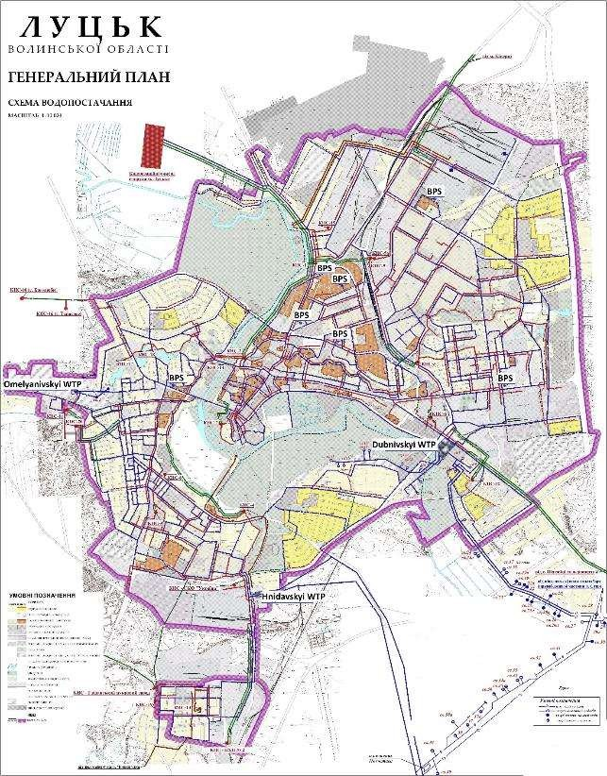
Малюнок 3-2: Мапа системи водопостачання м. Луцьк

3.2 ЕЛЕМЕНТИ СИСТЕМИ ВОДОПОСТАЧАННЯ

3.2.1 Водозабори
Джерело водопостачання міста Луцьк - це підземний водоносний горизонт, розташований у родовищах туроно-целонських ярусів пов'язаний із родовищами девонської системи. Систему ВП м. Луцьк живлять шість водозаборів:
- Дубнівський водозабір
- Ново-Дубнівський водозабір
- Східний (правобережний) водозабір
- Південно-східний водозабір
- Омелянівський водозабір
- Гнідавський водозабір, що складається з однієї свердловини, розташованої безпосередньо на Гнідавській установці водопідготовки.
Перші чотири водозабори вважаються одним комплексом Дубнівського водозабору, який подає воду до Дубнівської ВПУ. Однак вісім БК південно-східного водозабору також використовуються для подачі води до Гнідавської ВПУ.
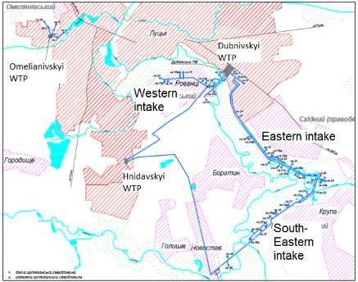
Малюнок 3-3: Розташування водозаборів та ВПУ

70% видобувається на Дубівському комплексі, на Гнідавському на Омелянівському - 20% та 10% відповідно.

Буровий колодязь із занурюваними насосами. Технологічні трубопроводи оздоблено засувками, трубами для промивання колодязів, запірними клапанами, рукавами із засувками для манометрів.
Устя свердловин розташовані на глибині 2-2,5 м, прямокутні або круглі в плані, виконані із залізобетонних конструкцій. Усі свердловини мають під'їзну дорогу.
Більш детальна інформація щодо БК надана у Додатку ВП2 Насоси бурових колодязів та Додатку ВП3: Дані щодо бурових колодязів.

3.2.1.1 Дубнівський водозабірний комплекс
Як уже було сказано вище, Дубнівський водозабірний комплекс складається з чотирьох водозаборів:
- Дубнівський водозабір на південно-східній околиці міста на ділянці Дубнівської ВПУ. Включає 3 свердловини.

- Ново-Дубнівський водозабір на захід від Дубнівського водозабору. Включає 9 свердловин
- Східний (правобережний) водозабір, межами міста на правому березі річки Стир поблизу села Підгайці, що складається з 14 свердловин
- Південно-східний водозабір між селами Крупа та Новостав (14 свердловин потужністю 27,6 тис. м³/д). Поки більша частина води перекачується на Дубнівську ВПУ, три БК живлять водою Гнідавську ВПУ.
Нараховується 52 буровий колодязі (з них 40 діючих та 12 резервних). Занурені насоси - різних виробників: WILO, GCA6, GAB, SAER та ЕЦВ потужністю 5 - 150 м³/г.
На майданчику розташована трансформаторна підстанція закритого або відкритого типу, яка підключена до електромережі високовольтною повітряною лінією на 10 кВ.

На малюнках нижче представлена схема впускних споруд
Малюнок 3-4: Схема Дубнівського водозабору
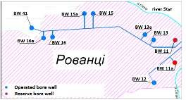
Малюнок 3-5: Схема Західного водозабору

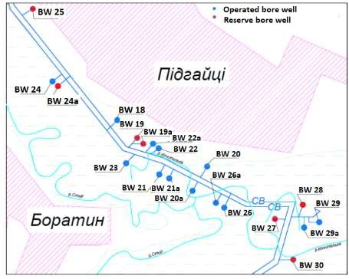
Малюнок 3-6: Схема Східного водозабору
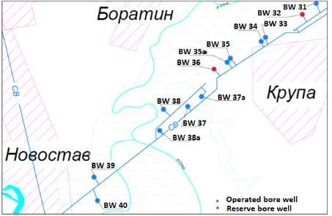
Малюнок 3-7: Схема Південно-Східного водозабору

3.2.1.2. Гнідавський водозабір
Гнідавський водозабір, що складається з однієї свердловини, розташованої безпосередньо на Гнідавській установці водопідготовки. Останній розташований на півдні міста.
В БК встановлено насос зануреного типу GCA6A потужністю 500 м³/д або 55 000 м³/рік.

3.2.1.3. Омелянівський водозабір
Омелянівський водозабір розташований у Західній частині міста Луцьк. Складається з 5 БК. Занурені насоси - різних виробників: GCA та ЕЦВ потужністю 16 - 140 м³/г.
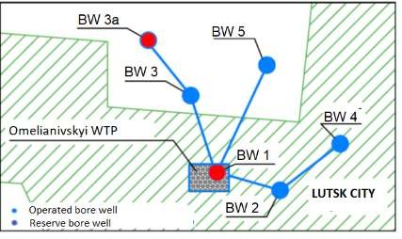
Малюнок 3-8: Схема Омелянівського водозабору

3.2.1.4. Поверхневий водозабір
Водозабір розташований на майданчику Дубнівської ВПУ. Комплекс споруд включає берегову свердловину, ківш водозабору з рибозахисною решіткою, всмоктувальні трубопроводи та окремо збудовану насосну станцію з трьома насосними агрегатами консольного типу. Будівля насосної станції - прямокутна, напівзанурена, кам'яна.
Через реконструкцію технологічного процесу підготовки води на водозабірних спорудах, насосна станція та водозабір з річки наразі не працюють.

3.2.2 Магістральні трубопроводи
Оскільки ВПУ, що постачають воду для розподілу, знаходяться в місті, магістральних трубопроводів, як таких - немає. Визначені магістральні трубопроводи ведуть від бурових колодязів до Дубнівської ВПУ та Гнідавської ВПУ. Технічні дані трубопроводі, отримані від ЛВК, наведені в таблиці нижче.
Таблиця 3-2: Магістральні трубопроводи, Технічні дані за 2018 рік
 |  | Матеріал/діаметр, мм | Довжина, км | Рік будівництва | Кількість розривів труби, #(#/км)
Зі східного водозабору (20 БК № 18-30) до Дубнівської ВПУ | Дві лінії ST500 ST630мм |  | 15,1 | 1981-1986 | 13  (0,86)
З Південно-Східного водозабору (11 БК №31- 38а) до Дубнівської ВПУ | Одна лінія ST400-ST530мм |  | 3,1 | 1983-1985 | 5  (1,6)
З Південно-Східного водозабору (2 БК № 39-40) до Дубнівської ВПУ | Одна лінія PE350 ST630 |  | 10,3 | 1989 | 8  (0,78)
З Південно-Східного водозабору (10 БК № 11- 16а, 41) до Дубнівської ВПУ | Одна лінія ST219-250 ST300-425 |  | 31,6 | 1984 | 16  (0,51)

Усі магістральні трубопроводи експлуатуються вже впродовж 30-40 років. Найгірші магістральні трубопроводи - на ділянці від Південно-Східного водозабору до Дубнівської ВПУ, із найвищим Коефіцієнтом розривів труби у 1,6/км. Однак, це все ще значно нижче, ніж для всієї розподільчої мережі (2,56 /км, див. главу 3.2.6.2).

3.2.3 Водопідготовка
Відповідно до звіту з аналізу якості води, головна проблема із сирою водою - це високий вміст заліза та мутність. Видалення заліза із сирої води виконується на трьох водопідготовчих майданчиках:
- Дубнівський - у середньому 2,5 мг/л.
- Омелянівський - у середньому 0,2 мг/л, та
- Гнідавський - у середньому 1,0 мг/л.
Сама технологія підготовки на трьох ділянках виконує свої завдання, тобто вода після обробки відповідає всім вимогам якості.

На всіх майданчиках використовуються відкриті безнапірні фільтри, виготовлені з монолітного залізобетону. Фільтри заповнені гравієм та цеолітом. Технологічні трубопроводи виконано зі сталі та обладнано запірними клапанами.

Фільтри промивають кожні 2 дні. Повітря подається повітродувними насосами VK-25. Вода для промивки поступає з:
- Градирні на майданчику Дубнівської ВПУ та
- перекачується насосами на Гнідавському та Омелянівському майданчиках.

Також на всіх виробничих майданчиках проводиться знезаражування води. Встановлені установки електролізу для знезаражування питної води гіпохлоритом натрію, такими як «Сіваш», «Пламія-2».

Технічні дані основного встановленого обладнання наведені в Додатку ВП4: Водопідготовче Обладнання

3.2.3.1 Дубнівська ВПУ
Дубнівська ВПУ була введена в експлуатацію в середині 80-х років з проектною потужністю 80 000 м³/д. На Дубнівській ВПУ у 2008 році виконано наступні роботи:
- придбано, доставлено та встановлено10 комплектів фільтрів HI-FLO 9 UFP-120 Super Iron;
- Встановлені проміжні насоси для перекачування води через фільтри;
- Встановлено зовнішній стік промивної води.

У 2015 році було перевірено встановлені фільтри, поставлене обладнання та створено список робіт, які необхідно виконати:
- монтаж зовнішніх трубопроводів сирої та чистої води;
- монтаж двох аераційних турбін у існуючий резервуар для сирої води V = 2 000 м³;
- введення в експлуатацію нових проміжних насосів та нових фільтрів разом із трубопровідним колектором;
- монтаж обладнання для електропостачання та управління

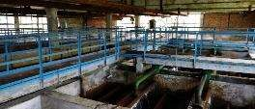
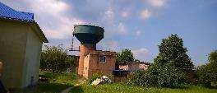
Малюнок 3-9: Дубнівська ВПУ, Малюнок 3-10: Дубнівська ВПУ, градирня
Зал фільтрації

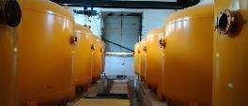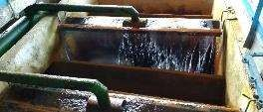

Малюнок 3-11: Дубнівська ВПУ, незакінчена станція напірної фільтрації
Малюнок 3-12: Дубнівська ВПУ, Фільтр

Будівля ВПУ - в задовільному стані. Не потребує негайних або середньострокових інвестицій.

3.2.3.2 Омелянівська ВПУ
Омелянівська ВПУ та ВНС були введені в експлуатацію в 1960-х роках. Там розташовані чотири гравітаційні фільтри тієї самої конструкції, що й на Дубнівському майданчику.

Технологічні трубопроводи - у задовільному стані. Однак запірна арматура - стара та потребує заміни.
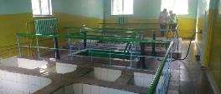
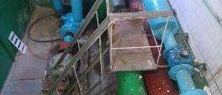
Малюнок 3-13: Омелянівська ВПУ, Малюнок 3-14: Омелянівська ВПУ
Зал фільтрації-, насос зворотної промивки

Будівля в гарному стані та не потребує негайних, середньострокових або довгострокових інвестицій.

3.2.3.3 Гнідавська ВПУ
Гнідавська ВПУ та ВНС були введені в експлуатацію в 1994 році. Там розташовані 8 фільтрів тієї самої конструкції, що й на Дубнівській ВПУ. Проектна потужність 35 000 м³/д
Фільтри промивають кожні 2 дні. Використовується насос зворотної промивки та повітряні компресори (2 шт). Кількість води на повний цикл - 300-400 м³.
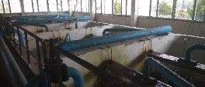

Малюнок 3-15: Гнідавська ВПУ, Зал Малюнок 3-16: Гнідавська ВПУ,
фільтрації Технологічний трубопровід

У приміщенні фільтрації присутній запах H₂S. Що робить повітря агресивним, та призводить до іржавіння всіх сталевих конструкцій, технологічних трубопроводів та клапанів. Механічні витяжні вентилятори вийшли з ладу.

Сама будівля знаходиться в поганому стані. Бетонна частина конструкції – руйнується, видно арматурну сталь. В деяких місцях крізь стіну можна побачити світло. Дах – тече. Таким чином, якщо ВПУ буде використовуватися у майбутньому – буде необхідна значна реконструкція будівлі.

3.2.3.4 Резервуари із водою
Є 11 резервуарів із водою (загальною місткістю 35,5 тисяч м³):
- 7 резервуарів Дубнівської ВПУ- 1 резервуар місткістю 2000 м³, 6 резервуарів місткістю 3000 м³;
- 2 резервуари Гнідавської ВПУ - 2 резервуари місткістю 6000 м³;
- 2 резервуари Омелянівської ВПУ місткістю 2000 м³ та 1500 м³.

Для нормальної роботи резервуарів застосовується спеціальна механічна вентиляція з вбудованими поглиначами, повітря потрапляє в резервуар через ФП із камерою кварцового піску товщиною 1 м та шаром щебню товщина 0,3 м.

Дубнівська градирня, що використовується для зворотного промивання фільтрів, має місткість 500 м³. Висота градирні - 25 м.

Резервуари із водою - у гарному стані, немає значних протікань або переливів. Загалом ЛВК оцінює втрати з резервуарів у середньому - 50 м³/д.

3.2.4 Насосні станції 2-го рівня
Зведена інформація щодо насосів НКС надана у Додатку ВП5 Технічні дані ВНС.

3.2.4.1 Дубнівська ВНС
На Дубнівській ВНС є дві насосні станції 2-го рівня: ВНС№2 та ВНС№3. Вода з резервуарів береться одночасно з однієї мережі. Вода подається в місто через кілька водопроводів. У технологічних мережах насосних станцій 2-го підйому є запірні клапани з електроприводами та локальним регулюванням. Насосні станції живляться від двох незалежних трансформаторних підстанцій, що забезпечує подачу води до міста за 1-ю категорією надійності.

Працюючий насос на ВНС 2 керується ЧП. Вдень з боку ВНС підтримується тиск у 3,6-3,8 бар, а вночі - 3,0 бар.
Насоси ВНС 3 мають лише м'які пускачі.
На виході з ВНС 2 та ВНС 3 встановлені ультразвукові витратоміри. Витратоміри забезпечують механічний облік годин, що записується у реєстр.
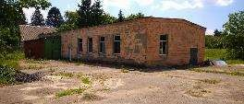
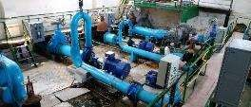
Малюнок 3-17: Дубнівська ВНС №2 Малюнок 3-18: Дубнівська ВНС №2,
Насосний зал

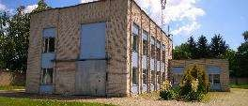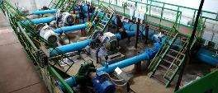
Малюнок 3-19: Дубнівська ВНС №3 Малюнок 3-20: Дубнівська ВНС №3,
Насосний зал

3.2.4.2 Гнідавська ВНС
На Гнідавській ВНС встановлено такі насоси:
- Насоси Wilo EMU (2 шт.) для подачі води вдень. Потужність Q=400 м³/г та H=64м.
- Насос MAS (вироблені в Туреччині) для подачі води вночі. Потужність Q=190 м³/г та H=48м.
- Старий насос типу Д - резервний.
Крім того, в машинному приміщенні є один промивний водяний насос для очищення фільтрів станції видалення заліза. Працюючі насоси керуються ЧП:
- Вдень (з 06:00 до 24:00) на насосах підтримується тиск 5,0 бар;
- Вночі (з 00:00 до 06:00) - 4,0 бар.
На виході з ВНС встановлені ультразвукові витратоміри. Витратомір забезпечують механічний облік щогодини, що записується у реєстр.
Під час відвідання майданчику, працював насос WILO. Зафіксований тиск у 4,8 бар. Показник витратоміру був 135 м³/г.
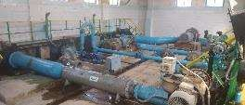
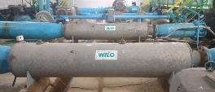
Малюнок 3-21: Гнідавська ВНС, Малюнок 3-22: Гнідавська ВНС - насос,
Насосний зал що працює вдень
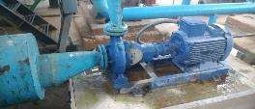
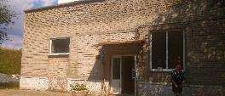
Малюнок 3-23: Гнідавська ВНС Малюнок 3-24: Будівля Гнідавської ВНС
Насос, що працює вночі

Будівля ВПУ – в поганому стані: На стінах великі тріщини, дах – тече.

3.2.4.3 Омелянівська ВНС
На Омелянівській ВПУ насосна станція другого рівня об'єднана зі станцією видалення заліза. Водопостачання міста забезпечується 4 насосами (2 робочі та 2 резервні):
- Насос Wilo. Потужність Q=280 м³/г та H=50 м. керування ЧП,
- Насос MAS (вироблені в Туреччині). Потужність Q=450 м³/г та H=42м. керування ЧП,
- Насос Д - резервний, потужністю до 720 м³/г.
На час відвідання зафіксований тиск у 4,2 бар.
Також в будівлі насосної станції розташована трансформаторна підстанція з розподільним щитом 0,4 кВ.

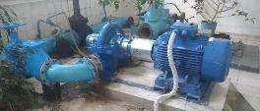
Малюнок 3-25: Омелянівська ВНС, Малюнок 3-26: Омелянівська ВНС- Насос,
Насосний зал що працює вдень
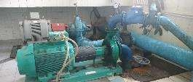
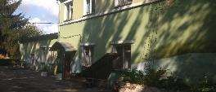
Малюнок 3-27: Омелянівська ВНС Малюнок 3-28: Будівля Омелянівських
Насос, що працює вночі об'єднаних ВПУ та ВНС

Потік на напірній трубі вимірюється. На всіх напірних трубопроводах, що виходять з ВНС встановлені ультразвукові витратоміри. Показники витратоміра знімаються механічно та записуються в журнал.

Як вже було сказано щодо Омелянівської ВПУ- будівля знаходиться в задовільному стані та потребує лише незначного ремонту.

3.2.5 Насосно-компресорні станції
45 НКС підвищують тиск для висотних будівель.
- Нещодавно (у 2019 році) було прийнято 39 НКС від Теплокомуненерго (ТКЕ). У цьому ж приміщенні встановлені теплообмінники гарячого водопостачання та циркуляційні насоси опалення, що належать ТКЕ. Насоси НКС – в поганому стані та потребують негайної заміни
- 6 НКС належать ЛВК, 3 з них – у поганому стані, а 3 – нещодавно встановлені насоси із управлінням ЧП.
44 НКС включені до системи водопостачання на правому березі, одна НКС - до системи водопостачання на лівому березі.
Заміна насосів на 42 старих НКС включена в інвестиційну програму NEFCO, яка має бути реалізована до кінця 2020 року.
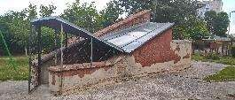
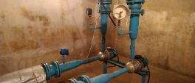
Малюнок 3-29: НКС на Гордюк 20а Малюнок 3 -30: НКС на Гордюк 20а,
Компресорні Насоси

Більш детальна інформація щодо насосів НКС надана у Додатку ВП6: Технічні дані НКС.

3.2.6 Розподільча мережа

3.2.6.1 Робота системи
Розподільна мережа м. Луцьк поділена на дві ізольовані мережі: на лівому та правому березі річки Стир. Мережі певнім чином перетинаються під річкою, але ці сполучення закриті, та мережі функціонують незалежно. Водопостачання Правобережного регіону здійснюється з Дубнівської ВПУ, а Лівобережного - з Гнідавської та Омелянівської. З цих водопідготовчих установок, вода перекачується безпосередньо в розподільчу мережу. Це означає, що довгі магістральні трубопроводи від ВНС до розподілення - відсутні.

В середньому
- в Лівобережній розподільчій мережі підтримується тиск у 4,0 бар,
- в Правобережній розподільчій мережі на випуску ВНС підтримується тиск у 2,4 - 2,8 бар

Тиск на ВНС підтримується шляхом регулювання насосів через ЧП.

Муніципалітет м. Луцьк залучив фірму-консультанта для підготовки системи ГІС та гідравлічного моделювання системи ВП. На час оцінювання формації для цього Звіту (Вересень 2019 р.) ЛВК представлена тільки частина ГІС. Гідравлічне моделювання має бути готовим навесні 2020 р.

3.2.6.2 Матеріали труб, довжина, вік тощо
Наразі виконується картографування даних водорозподільчої мережі. Тому наведені нижче дані можуть не відображати актуальну ситуацію. За інформацією, отриманою від ЛВК, довжина розподільчої мережі становить 317 км, у тому числі:
- 61 км магістральних трубопроводів від водозаборів
- 256 км розподільчої мережі
56% труб – віком понад 35 років, лише 6% труб встановлено менше 15 років тому. 89% труб виготовлено зі сталі або чавуну, 7% труб - із пластику (ПВХ або ПЕ), решта - азбестоцементні труби. Середній діаметр труби - DN 200.
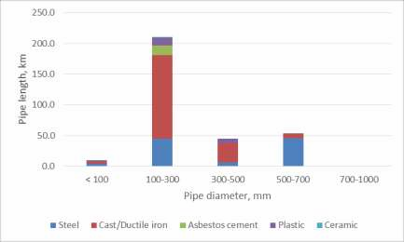
Малюнок 3-31: Діаметри труб мережі

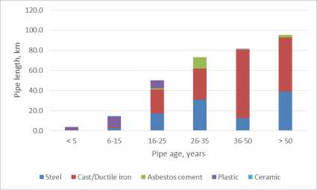
Малюнок 3-32: Вік труб мережі

За оцінками ЛВК 53% мереж - у поганому стані та потребує заміни у середньостроковій перспективі.

Більш детальна інформація щодо діаметру та віку труб наведена у Додатку ВП7:Дані щодо Розподільчої мережі.

Кількість розривів труб ВП (на 256 км розподільчої мережі) впродовж останніх років була досить високою.
Таблиця 3-3: Кількість розривів труб ВП
2016 2017 2018
Кількість розривів труб ВП | 1066 | 759 | 813

Показник ефективності (ПЕ) Коефіцієнту розривів труби розраховується як загальна кількість проривів труби в розподільчій мережі (без урахування з'єднань), поділена на загальну довжину розподільчої мережі. Цей показник характеризує загальний стан розподільчої мережі, рівень профілактичного та капітального ремонту, контроль тиску тощо.
Високе співвідношення розривів труби призводить до збільшення втрат води та витрат на обслуговування, а також до порушення водопостачання та незадоволення абонентів. Для міста Луцьк цей коефіцієнт становить 2,56#/км. Порівняння цих даних із сукупними даними Міжнародної мережі Бенчмаркінгу підприємств водопостачання та водовідведення (IBNET) демонструє дуже поганий стан мережі.
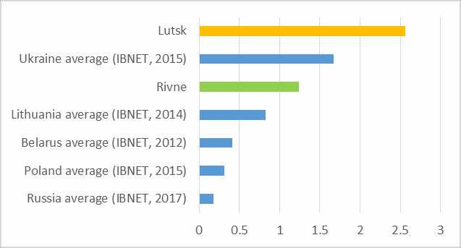
Малюнок 3-33: Бенчмаркінг Коефіцієнту розриву труби

Ще один показник, що характеризує технічний стан водопровідних мереж, - це лінійний індекс витоку (LLI). Цей показник дозволяє оцінити втрати води з водопровідної мережі, включаючи

як реальні (або фізичні), так і очевидні (або комерційні) втрати відповідно до довжини водопроводу. Чим менше LLI, тим вище ефективність системи ВП.
Для міста Луцьк LLI у 2018 році становив 46 м³/д/км, що набагато вище, ніж середнє значення, заявлене Європейською співдружністю з бенчмаркінгу (EBC) у 2015 - 6,34 м³/день/км. Це, та високий рівень фізичних втрат (28%, див. Главу 3.3.2) також підтверджують дуже поганий технічний стан мереж.

3.2.7 Допоміжні підключення та облік витрат абонентів

3.2.7.1 Допоміжні підключення
Станом на 01.01.2019 існує 24 042 підключень до системи центрального водопостачання, у тому числі:
- 19 499 підключень односімейних будинків
- 1 640 підключення багатоквартирних будинків
- 456 підключення бюджетних установ
- 2 447 підключення інших промислових абонентів (122 з них - установи забезпечення центрального опалення)
81% усіх підключень припадає на односімейні будинки.
На 1 км розподільчої мережі приходиться 94 з'єднань.
За даними ЛВК, середня довжина підключення будинку становить 20 м.

3.2.7.2 Вимірювання допоміжних підключень
На 01.01.2019 р. облічено 85% усіх підключень, у тому числі:
- 78% підключень односімейних будинків обладнані лічильниками води
- 50% підключень багатоквартирних будинків обладнані східчасто-пропорційними вимірювачами.
- Облічено 100% підключень до не-побутових абонентів. Це означає здійснення обліку споживання 80% всього населення.

Абоненти записують показники лічильників щомісяця та передають інформацію до ЛВК шляхом:
- Дзвінка
- SMS
- Мережі Інтернет
- Індивідуальне інформування центру обслуговування абонентів ЛВК.
Повірка лічильників здійснюється механічно, один раз на 6 місяців інспекторами ЛВК. На підприємстві працює 26 інспекторів.

3.3. КІЛЬКІСТЬ ВОДИ

3.3.1 Елементи водного балансу
Станом на січень 2019 року ЛВК зареєстрував 100 717 побутових абонентів водопостачання (домогосподарств), загалом 207 447 осіб зареєстровані як абоненти системи центрального водопостачання. Крім того, 877 осіб використовували воду з вуличних стояків.
Воду постачали також до 2 600 промислових споживачів.

У м. Луцьк зареєстровано 194 605 абонентів водопостачання.
У січні 2019 року в приміських населених пунктах району обслуговування ЛВК зареєстровано 12 842 абоненти системи водопостачання.
Коефіцієнт підключення до послуг водопостачання у січні 2019 року для всієї зони обслуговування становив 87%. З них 90% - у місті Луцьк та 60% - у селах. За даними ЛВК, домогосподарства без водопроводу мають власні колодязі чи свердловини.

3.3.2 Водяний баланс
На кожному буровому колодязі та на магістральному трубопроводі, що з'єднує розподільчу мережу із ВНС другої висоти, встановлено витратоміри. Оскільки виміряні всі основні компоненти водного балансу, кількість нереалізованої води (НРВ) має бути низькою.

Перший крок у зменшенні втрат води полягає у формуванні розуміння «загальної картини» системи водопостачання, яка передбачає встановлення водяного балансу (або «аудит води»). Цей процес допомагає оператору зрозуміти кількість, джерела та вартість втраченої води. Підхід, який застосовується в Україні, певною мірою відрізняється від методології, рекомендованої Міжнародною асоціацією води (IWA), яка розробила стандартну міжнародну структуру водяного балансу та термінологію, прийняті в асоціаціях багатьох країн світу.
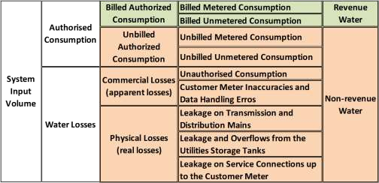
Малюнок 3-34: Формат водяного балансу IWA

Під нереалізованою водою зазвичай розуміють загальну кількість води, що надходить у систему водопостачання з будь-якого джерела(«Кількість, що вводиться до системи») мінус загальна кількості води, яку промислові та побутові абоненти можуть використовувати («Дозволене споживання» ).
Нереалізована вода більш точно визначається як показник у фінансовій моделі водоканалів, що відображає витрати, які не оплачуються - кількість води, яка не приносить прибутку компанії.
Використовуючи методологію IWA, водяний баланс за останні три роки був встановлений, як показано в таблиці нижче. Нереалізована вода становила 35% у 2018 році, а фізичні втрати - 28%.

Таблиця 3-4: Водяний баланс на основі IWA у 2016-2018 рр
Пункт Од 2016 2017 2018
 | Загальна потужність | м³/д | 45 205 | 44 967 | 47 337
 | Реалізована вода | м³/д | 32 324 | 33 722 | 30 982
 |  | % | 72% | 75% | 65%
 | Нереалізована вода (НРВ) | м³/д | 12 881 | 11 245 | 16 355
 |  | % | 28% | 25% | 35%
 | Загальні втрати води | м³/д | 10 813 | 9 368 | 14 644
 | Загальні втрати води | % | 24% | 21% | 31%
 | Фізичні втрати (реальні втрати) | м³/д | 9 287 | 7 766 | 13 195
 | Фізичні втрати (реальні втрати) | % | 21% | 17% | 28%
 | Комерційні втрати (очевидні втрати) | м³/д | 1 526 | 1 602 | 1 449
 | Комерційні втрати (очевидні втрати) | % | 3% | 4% | 3%
 | Недозволене споживання | м³/д | 1 032 | 1 068 | 981

 | Неточності абонентських лічильників, або похибка обробки даних | м³/д | 495 | 534 | 468
 | Загальне дозволене споживання | м³/д | 34 391 | 35 599 | 32 693
 |  | % | 76% | 79% | 69%
 | Дозволене споживання, на яке не були виставлені рахунки | м³/д | 2 068 | 1 877 | 1 711
 | Дозволене споживання, на яке були виставлені рахунки, у тому числі: | м³/д | 32 324 | 33 722 | 30 982
 |  | % | 72% | 75% | 65%
 | Виміряне споживання, на яке були виставлені рахунки | м³/д | 24 730 | 26 692 | 23 398
 | Невиміряне споживання, на яке були виставлені рахунки | м³/д | 7 594 | 7 029 | 7 584

Для встановлення балансу були зроблені наступні припущення:
- Недозволене споживання оцінене у 3% від дозволеного споживання.
- Неточності абонентських лічильників та похибка обробки даних, оцінене у 2% від виміряного споживання, на яке були виставлені рахунки.

3.3.3 Майбутній попит на воду
Консультант підготував прогноз попиту до 2040 року для всієї зони обслуговування ЛВК (див. Главу 3.1).

3.3.3.1 Населення
Офіційний прогноз чисельності населення не доступний. Тому Консультант підготував власний прогноз. Цей прогноз було обговорено та узгоджено з керівництвом ЛВК.

Враховуючи плани розвитку міста, видається правдоподібним, що майбутній приріст населення міста Луцьк буде більшим, ніж в останні роки. Однак, в межах міста, не так багато місця (землі) для нових житлових районів. Таким чином, основна місцевість для будівництва розташована одразу за межами міста, у прилеглих населених пунктах.
Наші прогнози щодо населення міста Луцьк враховують три сценарії зростання (низьке, очікуване та високе) із наступними припущеннями:
- Сценарій низького зростання із середньорічним приростом населення -0,5%, у разі зростання еміграції з міста
- Сценарій очікуваного зростання із середньорічним приростом населення +0,5%, у разі переселення людей до міста, до нових міських житлових районів
- Сценарій високого зростання із середньорічним приростом населення + 1,0%, у разі збільшення житлових районів міста.
У той же час, прогнози щодо сільського населення Луцької області враховують три сценарії зростання (низьке, очікуване та високе) із наступними припущеннями:
- Сценарій низького зростання із середньорічним приростом населення -0,5%, у разі подальшого зменшення сільського населення порівняно із останніми 24 роками.
- Сценарій низького зростання із середньорічним приростом населення +1,0%, у разі подальшого зменшення сільського населення порівняно із останніми роками.
- Сценарій високого зростання із середньорічним приростом населення + 1,5%, у разі більшого росту населення.
Наведені нижче графіки ілюструють три сценарії зростання населення. За очікуваним прогнозом, населення м. Луцьк становитиме близько 222 377 осіб у 2025 році (кінець ПІП) та 229 132 особи у 2030 році Наступний інвестиційний горизонт у 2040 р також розглянуто нижче, та три сценарії зростання населення також були розглянуті на рівні цього року.

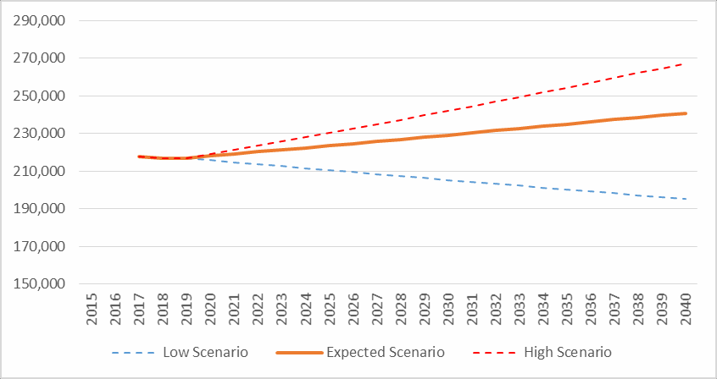
Малюнок 3-35: Прогнози щодо населення міста Луцьк, 2020-2040 рр
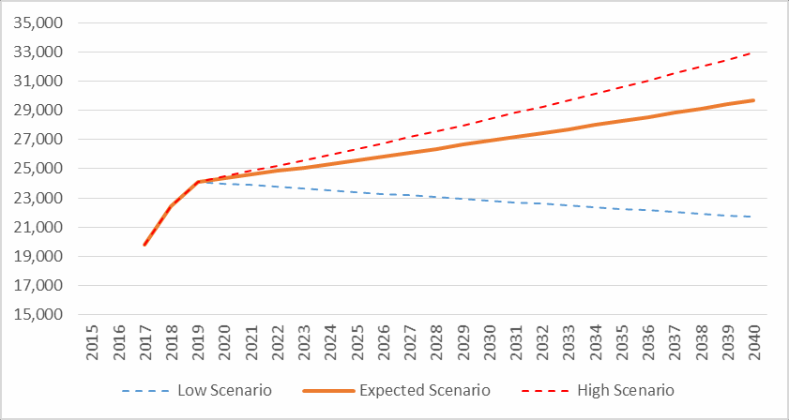
Малюнок 3-36: Прогнози щодо населення прилеглих до міста Луцьк населених пунктів, 2020-2040 рр

3.3.3.2. Прогноз водяного балансу
Прогноз попиту на воду наведений нижче та заснований на прогнозуванні всіх елементів водяного балансу.
Очікується, що питоме споживання поступово зменшиться і сягне 100 л/с/д.
Передбачається темп росту промислового (промислове, адміністративне та комерційне) споживання води, яке у 2018 році становило 20% від загального споживання, відповідний до темпу росту населення. Прогноз споживання базується на допущеннях, зазначених вище, та наданий у Додатку ВП8: Прогноз попиту на воду.

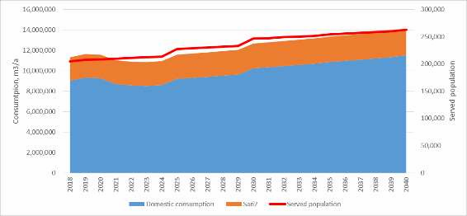
Малюнок 3-37: Прогноз попиту

Зростання кількості абонентів головним чином пояснюється доступністю послуг ВП в селах.

Основна складова водяного балансу - фізичні втрати. Прогноз в основному базується на програмі реконструкції та розширення мережі.
Інші припущення прогнозування водяного балансу наведені нижче:
- Очікується, що недозволене споживання залишиться на тому самому пропорційному рівні (3% від дозволеного споживання).
- Неточності абонентських лічильників залишиться на тому самому рівні, завдяки регулярній заміні та повіркам.
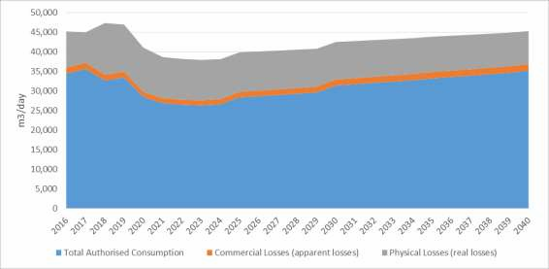
- Споживання, на яке не були виставлені рахунки - це, в основному вода для власного користування, та вода для промивання мереж, пожежогасіння тощо. Передбачається, що воно відповідає тенденціям дозволеного споживання, оскільки істотних змін у технологіях не очікується.
Малюнок 3-38: Прогноз Водяного балансу

Дозволене споживання впродовж перших років зменшиться внаслідок збільшення обліку споживання до 100%. Після цього споживання буде поступово зростати. Загальний середній середньодобовий об'єм води зменшиться з 47 337 (у 2018 році) до 39 362 м³/д (у 2040 році). Тим часом відсоток НРВ (у добутій воді) зменшиться з 35% до 29%. Детальний прогнозований водяний баланс надано у Додатку ВП8 Прогноз попиту на воду.

3.4 ЯКІСТЬ ВОДИ
Якість води в Україні регулюється національним стандартом ДСанПіН 2.2.4-171-10, який набув чинності в 2010 році.

ЛВК має власну лабораторію з контролю якості води. Лабораторія має акредитацію та проводить аналіз води для всіх етапів системи ВП (бурових колодязів, ВПУ, після резервуарів у абонентів розподільчої мережі). Також проводиться аналіз зразків з інших населених пунктів району. Лабораторія проводить хімічний, мікробіологічний та рентгенологічний аналіз. Відбір проб та аналізів проводиться відповідно до графіків аналізу щороку та щомісяця.

Свідчень забруднення стічних вод (каналізації), джерела води чи розподільчої мережі немає.

Відповідно до протоколів аналізів, наданих ЛВК, вода - гарної якості та відповідає вищезазначеному українському національному стандарту, а також вимогам 80/778/ЄЕС (Директива ради ЄС щодо якості води, призначеної для споживання людиною). Скарги абонентів щодо якості води надходять лише після виконання ремонтних робіт, після закривання/відкривання запірних клапанів.

ЛВК не реєструє скарги абонентів. Однак у разі отримання скарги щодо якості води, ЛВК відбирає зразки на майданчику та робить аналізи для виявлення причини. Впродовж останніх чотирьох років (з Березня 2016 р.) таких скарг було 17, після чого на майданчику відбиралися зразки та проводився аналіз (див. Додаток ВП11% Звіт щодо аналізу за Скаргами до якості води). Усі ці зразки відповідали вимогам до якості. Головна причина скарг (за даними ЛВК) – мутність та колір води, викликані корозією будинкових труб системи водопостачання.

3.5 РІВЕНЬ ПОСЛУГ З ВОДОПОСТАЧАННЯ
Рівень послуг з водопостачання в м. Луцьк є досить високим: питна вода, що відповідає стандартам якості, без перебоїв постачається до 86% населення.

Станом на січень 2019 року ЛВК зареєстрував 100 717 побутових абонентів водопостачання (домогосподарств), загалом 207 447 осіб зареєстровані як абоненти системи центрального водопостачання. Крім того, 877 осіб використовували воду з вуличних колонок.
Воду постачали також до 1 917 промислових споживачів.
У м. Луцьк зареєстровано 194 605 абонентів водопостачання.
У січні 2019 року в приміських населених пунктах району обслуговування ЛВК зареєстровано 12 842 абоненти системи водопостачання.
Коефіцієнт підключення до послуг водопостачання у січні 2019 року для всієї зони обслуговування становив 86%. З них 90% - у місті Луцьк та 53% - у селах. За даними ЛВК, домогосподарства без водопроводу мають власні колодязі чи свердловини.

3.6 ТАРИФ НА ВОДУ
Тарифи регулюються Національною комісію, що здійснює державне регулювання у сферах енергетики та комунальних послуг (НКРЕКП). Комунальні підприємства в Україні, включаючи КП Луцькводоканал, встановлюють тарифи на водопостачання та водовідведення згідно з Положенням НКРЕКП № 339 від 14 березня 2019 року, використовуючи затверджений процедурою НКРЕКП.
У 2019 році тариф становить 5,92 грн/м3 (без 20% ПДВ). Економічний аналіз тарифів та витрат буде надано у окремому звітові відповідно до умов проекту.

3.7 Стійкість водяних ресурсів

3.7.1 Кількість
Потужність водозабірних майданчиків, що постачають воду до системи ВП м. Луцьк, наведена в таблиці нижче. Розрахункова потужність усіх споживачів перевищила фактичну потребу на 170%, а доступна максимальна потужність перевищила потребу на 74%.Оскільки прогнозований попит на 2040 рік (див. Главу 3.3.3.2) дуже схожий, потреби в інвестиціях для розширення потужності джерел води немає.

Таблиця 3-5: Потужність водозабірних майданчиків, м3/д
 | 2016 | 2017 | 2018 | 2019 (Січ-Чер) | Максимальна потужність | Проектна потужність
Загальна дійсна потужність | 45 205 | 44 967 | 47 337 | 46 166 | 80 000 | 125 000
Дубнівський водозабірний комплекс | 33 026 | 31 746 | 33 095 | 32 362 | 50 000 | 80 000
Гнідавський водозабір | 7 967 | 8 837 | 9 370 | 9 389 | 20 000 | 35 000
Омелянівський водозабір | 4 211 | 4 384 | 4 872 | 4 415 | 10 000 | 10 000

3.7.2 Якість
Рівень ґрунтових вод – захищений. Глибина свердловин становить 60-100 м.

3.7.3 Порівняння з Директивою ради ЄС
Якість води в Україні регулюється національним стандартом ДСанПіН 2.2.4-171-10, який набув чинності в 2010 році.
Вимоги щодо якості води у ЄС встановлені Директива ради ЄС від 15 липня 1980 року щодо якості води, призначеної для споживання людиною 80/778/ЄЕС.

Оскільки ці два документи містять більш-менш схожі вимоги до питної води, можна зазначити, що якість води в м. Луцьк також відповідає вимогам Директиви ЄС щодо якості води.

3.8 ОСНОВНІ НЕДОЛІКИ СИСТЕМИ ВОДОПОСТАЧАННЯ

3.8.1 Недоліки водозаборів
Більшість насосів для колодязів - нові, марки GCA або WILO. Загальний стан бурових колодязів - задовільний та не потребує негайних інвестицій. Все ж таки, ЛВК визначив наведені нижче бурові колодязі як такі, що потребують заміни:
- Заміна насосного обладнання в БК 3а
- Оновлення у 25 колодязях включає: Відео-інспекція, очищення футлярів, вичищення піску, вібраційна обробка, та ін.

3.8.2 Недоліки магістральних трубопроводів
Хоча більшість магістральних трубопроводів була в експлуатації впродовж 30-40 років, вони - в задовільному стані. ЛВК визначив наведені нижче ділянки МТ, як ті, що знаходяться у поганому стані:
- МТ ST600 мм від колодязя №40 до Гнідавської ВПУ, 6,3 км
- МТ ST600 мм від колодязя №26 до Дубнівської ВПУ, 1,4 км.

3.8.3 Ефективність водопідготовки
Сама технологія підготовки на всіх ділянках виконує свої завдання, тобто вода після обробки відповідає всім вимогам якості. ВПУ - в гарному стані та не потребують негайних інвестицій. Однак, були виявлені такі недоліки:
- Незавершена установка 10 комплектів напірних фільтрів для видалення заліза HI-FLO 9 UFP-120 на Дубнівській ВПУ.
- Поганий стан технологічних трубопроводів та клапанів на Омелянівській та Гнідавській ВПУ.
- Поганий стан будівлі Гнідавської ВПУ.

Також додавання хлору для знезаражування (остаточного хлору) - механічне. Автоматизація хлорування дозволить знизити витрати на досить дорогий гіпохлорит натрію.

3.8.4 Недоліки резервуарів із водою
Незважаючи на досить великий вік у 36 років, стан резервуарів із водою - задовільний, немає значних протікань або переливів. Негайних інвестицій не потребує.

3.8.5 Недоліки Насосних станцій 2-го рівня
Встановлені нові працюючі ефективні насоси, із керуванням ЧП. Однак резервні насоси - старі та неефективні. Більш детальний аналіз ефективності насосів буде надано в наступному Звітові оцінки ефективності роботи та ресурсів.

Старі насоси та клапани - в поганому стані та потребують заміни найближчим часом.

Будівля насосної станції Гнідавської ВПУ – у поганому стані та потребує значної реконструкції.

3.8.6 Недоліки Насосно-компресорних станцій
Лише чотири ВПУ – в гарному стані та не потребують інвестицій. Заміна насосів на 42 старих НКС включена в інвестиційну програму NEFCO, яка має бути реалізована до кінця 2020 року.

Також, більш детальний аналіз ефективності насосів буде надано в наступному Звітові оцінки ефективності роботи та ресурсів.

3.8.7 Недоліки розподільчої мережі
За оцінками ЛВК, 53% мережі (близько 170 км) - у поганому стані та потребують заміни у короткостроковій перспективі. Фізичні втрати у розподільчій мережі- досить великі - 28% всієї видобутої води. Також показник ефективності Коефіцієнту розривів труби (2,56 #/км) та Індексу лінійного витоку (46 м3/д/км) підтверджують низьку якість мережі.

Наведені нижче ділянки труб визначені, як ті, що знаходяться у найгіршому стані:
- Труба, що виходить з Дубнівської ВНС на вул. Дубнівська – вул. Трункіна - вул. Рівненська - вул. Єршова - вул. Гордіука - вул. Кравчука - вул. Карпенка-Карого - вул. Дубнівська. Загальна довжина - 7 км, діаметр - 600 мм.

3.8.8 Недоліки системи SCADA
Оскільки система розподілу в місті Луцьк є складною (3 ВНС подають воду на дві окремі ділянки різного тиску), слід розробити автоматизований оптимальний алгоритм перекачування. Для цього знадобиться також встановлення сучасної системи SCADA не тільки із метою контролю робочих параметрів системи, але й для автоматизованого інтегрованого управління мережею тиску та режимами насосів на різних ВПУ.

Вимірювання витрат також погане. Не всі лічильники працювали під час відвідування майданчику. Показники записувалися вручну в журнал. Це не дозволяє ефективно аналізувати дані вимірювання потоку. Також є високий ризик похибки обробки даних.

3.9 ВИСНОВОК ЩОДО ДСІП З ЕЛЕМЕНТІВ СИСТЕМИ ВОДОПОСТАЧАННЯ
Потреба ЛВК в інвестиціях спрямована на досягнення наступних цілей:
- забезпечення стабільного водопостачання
- зменшення витрати на ЕтаТО
Нижче наведені складові ДСІП (до 2030 року):
- Заміна занурених насосів на 1 колодязі
- Оновлення 25 колодязів
- Реконструкція (заміна) приблизно 7,7 км водозбірних магістральних трубопроводів
- Завершення установки напірних фільтрів на Дубнівській ВПУ
- Реконструкція технологічних трубопроводів та клапанів на Омелянівській та Гнідавській ВПУ.
- Реконструкція Гнідавської ВПУ та будівель ВНС.
- Встановлення автоматизованих станцій хлорування на всіх ВПУ
- Заміна насосів та запірної арматури на насосних станціях 2-го рівня
- Заміна насосів на насосних станціях 3-го рівня (включено до інвестиційного плану NEFCO)
- Реконструкція (заміна) приблизно 170 км розподільчої мережі
- Проектування та встановлення системи SCADA

ЗБІР ТА ОЧИЩЕННЯ СТІЧНИХ ВОД

4.1 Огляд існуючої системи збору та обробки
КП Луцькводоканал відповідає за експлуатацію та технічне обслуговування наступних елементів інфраструктури водовідведення в м. Луцьк:
- Мережа збору стічних вод (колектори);
- Двадцять каналізаційних насосних станцій (КНС);
- Каналізаційні очисні споруди (КОС).
Розташування КОС, КНС та колекторів м. Луцьк, зображене на Плані нижче, де червоною лінією позначено самопливні колектори, зеленою лінією позначено напірні колектори, а червоними цятками - КНС. Синя лінія на плані відображає мережу водопостачання (див. Главу 3, де надано детальну інформацію щодо системи водопостачання). План Мережі збору стічних вод надано в Додатку ВВ1:Мережа збору стічних вод та водопостачання м. Луцьк.
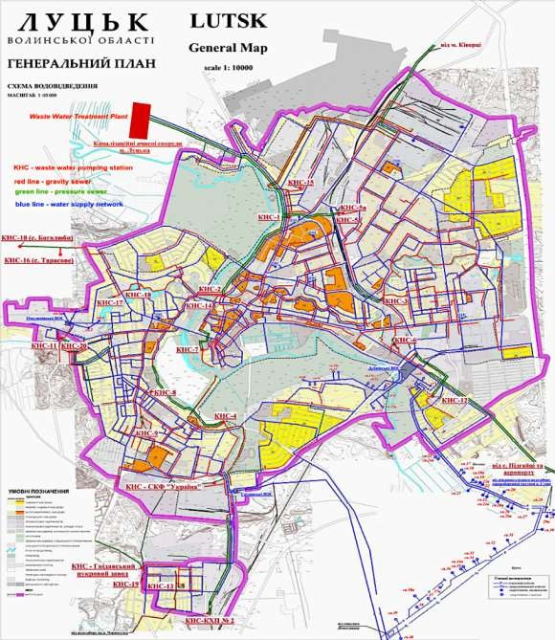
Малюнок 4-1: Розташування КОС, КНС та колекторів

У 2018 році система збору та очищення стічних вод КП Луцькводоканал обслуговувала 174 242 жителів з 239 338 осіб загального населення. Зібрані стічні води перекачуються для очищення до каналізаційних очисних споруд (КОС). Споруди використовують первинне та вторинне очищення (активованим мулом із аеротенками та вторинними відстійниками). Мул відкачують на мулові полігони, розташовані на території КОС. Очищений потік з КОС скидається до водойм, а потім до річки Стир, яка є частиною басейну р. Прип'ять, що входить до басейну р. Дніпро, що впадає у Чорне море.
Техніко-економічне обґрунтування, розроблене для КП Луцькводоканал, включає наступні складові проекту з інфраструктури водовідведення, що інвестується ЄІБ.
- Реконструкція каналізаційних очисних споруд (КОС)
- Модернізація 4 існуючих каналізаційних насосних станцій (КНС), а саме KHC1, KHC2, KHC3 та KHC5/5a.

4.2 ДЖЕРЕЛА СТІЧНИХ ВОД

4.2.1 Побутові
В 2018 році КП Луцькводоканал надавав послуги водовідведення та очищення стічних вод 174 242 жителям, загалом зібрано 6 918 046 м³ стічних вод від побутових споживачів.

4.2.2 Промислові
В 2018 році КП Луцькводоканал зібрав 2 658 207м³ стічних вод від промислових споживачів. Найбільші промислові споживачі КП Луцькводоканал наведені у Додатку ВВ2. Найбільші джерела промислових стоків.

КП Луцькводоканал надає послуги з водовідведення промисловим абонентам відповідно до Угоди про надання послуг. Угода про надання послуг базується на відповідних національних нормативних актах (постанова Міністерства регіонального розвитку № 316 від 1 грудня 2017 року) та на місцевому законодавчому акті:
- Правила прийому стічних вод до центральної системи водовідведення м. Луцьк на 2018-2022 роки затверджені Рішенням виконавчого комітету Луцької міської ради № 595-1 від 19.09.2018р.
Вищевказані документи визначають спосіб обчислення обсягу стічних вод, викинутих до центральної системи водовідведення, спосіб розрахунку оплати за послуги з водовідведення, гранично допустимі концентрації забруднюючих речовин у стічних водах, що скидаються до до центральної системи водовідведення. Гранично допустимі рівні забруднюючих речовин у вихідному потоці до каналізації КП Луцькводоканал (ЛВК), наведені в таблиці нижче.

Таблиця 4-1: Гранично допустимі рівні забруднюючих речовин у вихідному потоці до каналізації КП Луцькводоканал.
Параметр | Максимально допустимий рівень (мг/л) | Параметр | Максимально допустимий рівень (мг/л)
Температура | 40⁰С | Нафтопродукти | 2,9
рН | 6,5-9,0 | ПАР | 1,5
Зважені частки | 300,0 | Залізо (загальне) | 2,6
БПК5 | 263,0 | Cr 6+ | 0,16
ХПК | 685 | Zn | 0,12
Хлориди | 350,0 | Cu | 0,22
Сульфати | 221,0 | Ni | 0,14
Солевміст | 905,0 | Mn | 0,11
Фосфати | 5,60 | Pb | 0,30
Амонійний азот | 15,0 | Cd | 0,03
Нітрити | 3,5 | Феноли | 0,08
Нітрати | 40,0 | Формальдегід | 0,11

КП Луцькводоканал регулярно перевіряє промислові викиди до системи водовідведення на відповідність вимогам до якості стічних вод. КП Луцькводоканал не визначає рахунок для «промислових скидів» окремо від непобутових скидів (юридичні особи).

4.3 СИСТЕМА ЗБОРУ СТІЧНИХ ВОД

4.3.1 Мережа збору стічних вод
Стічні води в м. Луцьк збираються через мережу колекторів. Розташування колекторів зазначене на Малюнку 4.1, де червоною лінією позначено самопливні колектори, зеленою - напірні колектори, а червоні цятки - каналізаційні насосні станції (КНС).

Загальна довжина мережі колекторів на обслуговуваній території м. Луцьк складає близько 220 км, з яких близько 107 км - старі, зношені, напівзруйновані труби, що потребують заміни. Стічні води збираються через комбіновану систему колекторів, найстаріша частина яких була побудована у 1939 році.
Підсумкова таблиця у Додатку ВВ 3 містить детальну інформацію щодо довжини колектору, діаметру, матеріалу, віку труби, ступеню зносу та амортизації на основі останніх даних за 2019 рік.

4.3.2 Випуски /переливи мережі збору стічних вод
На насосних станціях, що знаходяться біля річки Стир, а саме на KHC1, KHC2 та KHC7, є переливні відводи. Ці випуски були розроблені та побудовані за радянськими стандартами ще в радянські часи, до 1991 року.

Український національний стандарт ДБН В.2.5-75: 2013 «Каналізація: зовнішні мережі та споруди. Основні положення з проектування» від 2013 року, містить таку інформацію:
- «9.1.6 Продуктивність насосних станцій, що перекачують дощові води, необхідно визначати з урахуванням: забезпечення незатоплюваності територій з низькими відмітками при встановленому періоді одноразового переповнення мережі, регулювання стоку та допустимого періоду відкачування»
- «9.1.12 Щоб уникнути затоплення стічними водами машинного залу насосної станції чи прилеглих до неї територій, необхідно передбачати аварійний випуск з організованим відведенням стічних вод на час аварії у спеціальні резервуари, аварійні ємкості, а у водойми - відповідно до вимог чинного законодавства Приводи на запірній арматурі, встановленій на аварійному випуску, повинні бути опломбовані.»

4.3.3 Каналізаційні насосні станції
КП Луцькводоканал експлуатує 20 КНС, які з гідравлічної точки зору представляють собою три окремі насосні водозбори. Три КНС, а саме KHC1, KHC2 та KHC5/5a (див. Малюнок нижче), є кінцевими точками насосних водозборів.

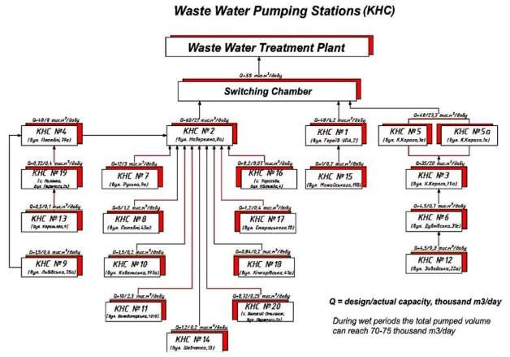
Малюнок 4-2: Каналізаційні насосні станції КП Луцькводоканал

KHC2 приймає стічні води з 13 насосних станцій, KHC1 з 1 насосної станції та KHC5/5a з 3 насосних станцій. Від KHC1, KHC2 та KHC5/5a стічні води переходять до камери перемикання на KHC1, а потім транспортуються до КОС на відстані 3,5 км. Детальний опис всіх 20 насосних станцій наведений в Додатку ВВ 4.

Незважаючи на те, що наразі працюють всі КНС, жодна з них не оснащена функціонуючими витратомірами та системою управління. Згідно з документом під назвою «Схема оптимізації системи очищення стічних вод КП Луцькводоканал - 2019» (Схема оптимізації системи управління водовідведенням Міста Луцьк Волинської Області, 2019 р.), Всі насосні станції обладнані лічильниками типу Ергомера-125БВ. На практиці ці лічильники є не надійними та не працюють належним чином, тому потребують заміни на нову сучасну систему управління.

На чотирьох станціях, а саме KHC 1, 2, 3 та 5, працюють старі зношені насоси, які потрібно замінити. Чотирнадцять інших КНС, а саме KHC 4, 5a, 6, 8, 9, 10, 12, 13, 14, 15, 16, 17, 18 та 20 потребують заміни та модернізації електричних плат та обладнання автоматичного керування.

Технічний опис 4 насосних станцій, обраних КП Луцькводоканал для модернізації (KHC1 та KHC5/5a за проектом ЄІБ; та KHC2 та KHC3 за проектом NEFCO), наведено в наступних розділах.

4.3.3.1 KHC1
Насосна станція була введена в експлуатацію в 1982 році. Робоча місткість приймальної камери становить 310 м³. Підземна частина станції - круглої форми, діаметром 16 м, надземна частина – прямокутної форми, довжина 15 м х ширина 12 м.

План станції надано в Додатку ВВ5:Схема КНС 1.

Наразі працюють два насоси для очищення стічних вод (з 5): ФГ 800-33 та ДФ 550-33. Система сигналізації має «візуальну та звукову» сигналізацію вхідного та вихідного потоку.

Всмоктувальні лінії до кожного насоса виконані із сталевих труб діаметром 250 мм. Ці труби обладнані клапанами. Напірні лінії від насосів №2 та №4 до колектору - сталеві труби діаметром 200 мм, а від насосів №1 та №3 - 400 мм, труби мають зворотні клапани діаметром 300 мм. На головному колекторі є заслінки діаметром 600 мм, які не працюють належним чином. Система технічного водопостачання насосів також не працює належним чином. Машинне відділення обладнане двома дренажними насосами (ФВ-70 та RBL), які вмикаються/вимикаються вручну.

Проектна потужність станції - 40 тис. м³/д. Поточна потужність становить близько 6,2 тис. м³/д. Первинна конструкція мала 3 робочі та 2 запасні насосні установки типу ФГ 800-33. Станція приймає стічні води від KHC15. Станція також отримує аварійні переливи від KHC5/5a. В надзвичайних ситуаціях переливи скидаються до річки Стир. Станція перекачує стічні води в камеру перемикання, розташовану за 45 м. Камера перемикання також отримує стічні води з KHC2 та KHC5/5a. З камери перемикання стічні води відправляються до КОС.

4.3.3.2 KHC2
Насосна станція була введена в експлуатацію в 1972 році. Робоча місткість приймальної камери становить 840 м³. Підземна частина станції - круглої форми, діаметром 22 м, надземна частина -прямокутної форми, довжина 24м х ширина 18,5 м.

План станції надано в Додатку ВВ6: Схема КНС 2.

Наразі працює один каналізаційний насос (з 5) типу ДФ 1000-53. Система сигналізації має «візуальну та звукову» сигналізацію вхідного та вихідного потоку. Машинне відділення обладнане двома дренажними насосами (ФВ-81-18 та PFA), які вмикаються/вимикаються вручну.

Всмоктувальні лінії до кожного насоса виконані із сталевих труб діаметром 600 мм. Ці труби обладнані клапанами діаметром 600 мм. Напірні трубопроводи виконано з сталевих труб діаметром 400 мм із клапанами діаметром 400 мм. На напірному колекторі встановлені затвори діаметром 800 мм

Проектна потужність станції - 60 тис. М3/д. Поточна потужність становить близько 21 тис. М3/д. Станція приймає стік з центральної частини міста, а також з KHC 4, 7, 8, 9, 10, 11, 13, 14, 16, 17, 18, 19 та 20. В надзвичайних ситуаціях переливи скидаються до р. Сапалаївка, яка впадає у р. Стир. Станція перекачує стічні води в камеру перемикання, розташовану поруч із КНС 1.. Камера перемикання також отримує стічні води від KHC1 та KHC5/5a. З камери перемикання стічні води відправляються до КОС.

4.3.3.3 KHC3
Насосна станція була введена в експлуатацію в 1972 році. Робоча місткість приймальної камери становить 456 м³. Підземна частина станції - круглої форми, діаметром 15м, надземна частина -прямокутної форми, довжина 15м х ширина 12 м.

План станції надано в Додатку ВВ7: Схема КНС 3.

Наразі працюють три каналізаційні насоси (з 8) типу ФГ 450-22.5, ДФ 700-23 та FZR. Система сигналізації має «візуальну та звукову» сигналізацію вхідного та вихідного потоку. Машинне відділення обладнане двома дренажними насосами (ФВ-70 та ЗАФ), які вмикаються/вимикаються вручну.

Всі труби - сталеві. З приймальної камери потік йде через всмоктувальні труби діаметром 200 мм до насосів №1, 2, 3, та діаметром 300 мм до насосів № 4, 5. Ці труби обладнані клапанами діаметром 200 мм та 300 мм відповідно. Напірні труби від насосів №1, 2 мають діаметр 200 мм, обладнані зворотним клапаном діаметром 200 мм та затвором діаметром 200 мм. Напірний трубопровід від насоса №3 має діаметр 200 мм та обладнаний клапаном діаметром 200 мм. Напірний патрубок насоса №4 має діаметр 300 мм, та клапан діаметром 300 мм. Відвідний патрубок насоса №5 має діаметр 400 мм та клапан діаметром 400 мм. В напірному колекторі встановлені шиберні засувки.

Проектна потужність станції - 35 тис. м³/д. Поточна потужність становить близько 20 тис. м³/д. Станція приймає стічні води із житлових районів 33 та 40, промислових районів, закладів охорони здоров’я, а також із KHC6 та KHC12. Стічні води транспортуються до станції через три самопливні колектори діаметром 800 мм та 600 мм, які сходяться в камері перед станцією. Станція направляє стічні води до KHC5/5a.

4.3.3.4 KHC5/5a
KHC5 була введена в експлуатацію в 1974 році. KHC5a була введена в експлуатацію в 1987 році. KHC5a - це резервна насосна станція KHC5, яка працює лише в надзвичайних ситуаціях. Весь інший час вона знаходиться в режимі очікування. Ці станції мають дуже схожу конструкцію. Підземна частина станції - круглої форми, діаметром 16 м, надземна частина -прямокутної форми, довжина 15м х ширина 12 м.

План станції надано в Додатку ВВ8:Схема КНС 5 та Додатку ВВ9 Схема КНС 5а.

Проектна потужність KHC5 - 40 тис. м³на добу. Поточна потужність становить близько 29 тис. м³/д. Проектна потужність KHC5a - 40 тис. м³/д.

На KHC5 зараз працюють два каналізаційні насоси (з 6) ДФ 1000-33 та ФГ800-33. Система сигналізації має «візуальну та звукову» сигналізацію вхідного та вихідного потоку. Всмоктувальні труби із сталі діаметром 250 мм обладнані клапанами діаметром 250 мм. Напірні трубопроводи від кожного насосу виконані зі сталі та мають діаметр 400 мм. Напірний колектор виконано із сталевої труби діаметром 800 мм. Машинне відділення обладнане двома дренажними насосами (ФВ-70 та PFA), які вмикаються/вимикаються вручну.

На KHC5a працює один (із чотирьох) каналізаційних насосів ДФ 1000-33. Труби та дренажні насоси мають таку ж конструкцію, що й на KHC5.

4.4 СИСТЕМА ЗБОРУ ДОЩОВОЇ ВОДИ
Система збору дощової води у м. Луцьк є частиною дорожньої інфраструктури, за яку відповідає відомство міських доріг м. Луцьк. КП Луцькводоканал не бере участі в експлуатації та обслуговуванні системи збору дощової води. Деталі дощової каналізації наведені в Додатку ВВ14: Щомісячна кількість стоку за типом Січ 2018 - Чер 2019 р.

4.5 ОЧИЩЕННЯ СТІЧНИХ ВОД

4.5.1 КОС м. Луцьк – Огляд
КОС м. Луцьк розташовані на північному березі річки Стир поблизу села Вишків (див. Малюнок 5.1). КОС будувались у три послідовні фази. Перший етап почав роботу в 1973 р із проектною потужністю у 40 тис. м³/д. В 1979 р., після завершення та введення в експлуатацію третьої фази загальна проектна потужність становила 120 тис. м³/д. Останніми роками КОС приймає в середньому близько 44-45 тис. м³/д, із максимальним потоком у вологий період близько 75 тис. м³/д. Вхідний потік проходить через решітки, пісколовки, первинні відстійники, технологію активованого мулу із аеротенками та вторинними відстійниками. Очищена вода з вторинних відстійників направляється до біологічних водойм, з яких скидається в річку Стир.
Більша частина КОС, зокрема аеротенки та системи аерації, - стара, зношена, напівзруйнована та потребує реконструкції й заміни на нові, сучасні елементи, решітки, пісколовки, аеротенки, систему аерації, повітродувки, насоси, труби, а також металеві частини первинних та вторинних відстійників. Ця думка була підтверджена членами проектної групи під час відвідання майданчику у липні-серпні-вересні 2019 року.

Первинний проект КОС був розроблений наприкінці 1960-х львівським інженерним бюро «Укргіпрокомунбуд». Згідно з первинним проектом, на КОС передбачалася станція обробки мулу. Однак вона не була добудована. З початку експлуатації в 1973 році мул перекачували до мулових полігонів на КОС. Див. мапу нижче
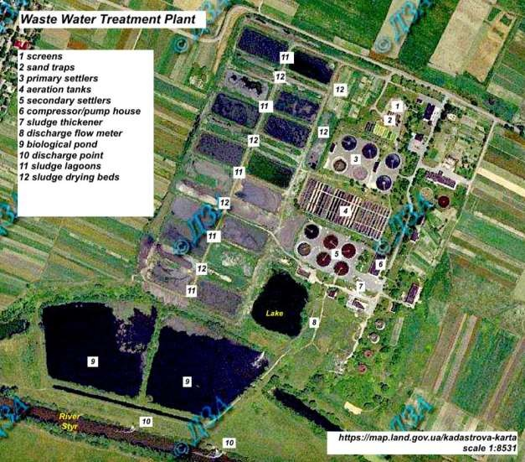
Малюнок 4-3: Карта Каналізаційних очисних споруд

4.5.2 Елементи системи КОС м. Луцьк
Технологічна карта КОС м. Луцьк надана на Малюнку нижче. План КОС м. Луцьк надано у Додатку ВВ 10, як це представлено в Технологічному Регламенті Очисних Споруд Каналізації Із Насосними Станціями м. Луцька, 2019 р.).

Комунальна власність м. Луцьк, Землекористування тип 11.4 – водопостачання, збір та очищення стічних вод. Площа у 39.522 га – більш ніж достатня для реконструкції та будування споруд для обробки мулу. Придбання землі для мети реалізації проекту не знадобиться. Всю необхідну геотехнічну інформацію для майданчику КОС можна отримати від Виробничо-технічного департаменту КП Луцькводоканал (українською мовою). Файли, включно із мапами та діаграмами – занадто великі, щоб їх включити до Технічного звіту. Копія топографічної мапи наведена у Додатку ВВ24.

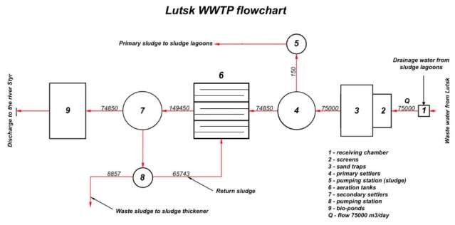
Малюнок 4-4: Технологічна карта КОС м. Луцьк

4.5.2.1 Приймальна камера
Стічні води м. Луцьк надходять у приймальну камеру через 2 напірних трубопроводи, виконаних із сталевих труб діаметром 1000 мм та 1200 мм. У камеру також надходить стік з мулових полігонів. З приймальної камери стічні води передаються на решітки. Фотографії приймальної камери та решіток наведені нижче.
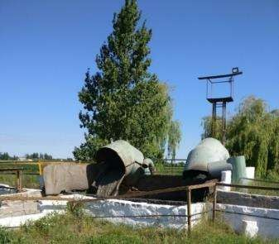
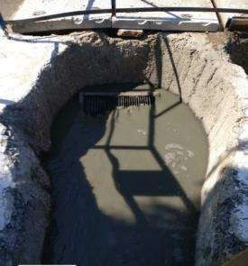
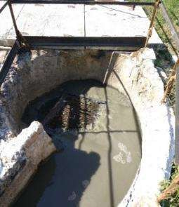
Малюнок 4-5: Приймальна камера Малюнок 4 -6: Решітки Малюнок 4-7: Решітки

4.5.2.2 Решітки
Існують 9 решіток, з яких 6 - працюють.
Кожна камера має розмір 1,2 м х 0,81 м та максимальну перепускну здатність у 1200 м³/г. Решітки очищуються вручну.

4.5.2.3 Пісколовки
Працює 5 пісколовок. Кожна пісколовка має довжину 16 м, ширину 0,92 м та місткість 3 м³. Діапазон швидкості потоку - 0,15 – 0,3 м/с. Стічні води з пісколовок обходять попередню аерацію (вирівнювач), який не використовується, та прямують до первинних відстійників. Фотографії пісколовок та резервуару попередньої аерації (не використовується) наведено нижче.

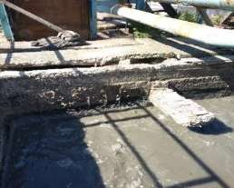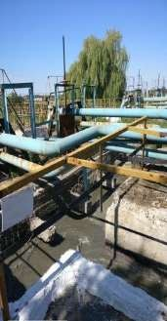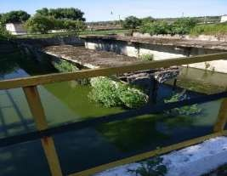
Малюнок 4-8: Пісколовка Малюнок 4 -9: Пісколовка Малюнок 4 -10: Резервуар
попередньої аерації

4.5.2.4 Первинні відстійники
Є 6 первинних відстійників круглої форми. Кожен відстійник має довжину 30 м, глибину 3,4 м та зону осаджування глибиною 3,1 м, робоча місткість 2190 м³, пропускна здатність 1460 м³ стоку на годину. Відстояний вологий мул знизу та жири, зібрані з поверхні, перекачуються на мулові полігони. Фільтрат поступає до аеротенків. Зображення Первинних відстійників наведені нижче.
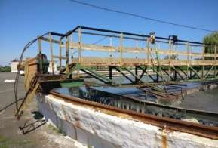
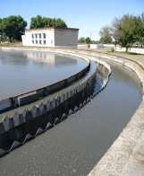
Малюнок 4-11: Первинні відстійники Малюнок 4 -12: Первинні відстійники

4.5.2.5 Станція перекачування вологого мулу
Є дві насосні станції вологого мулу, розташовані поряд із первинними відстійниками. Насосні станції мають аналогічну конструкцію та однотипні насоси. На кожній станції встановлені такі насоси: 2 насоси НП28 (потужність 28 м³/год, напір 30 м), 2 насоси ФГ216/24 (потужність 216 м³/год, напір 24 м), 1 насос ФГ115/38 (потужність 115 м³/год, напір 38 м). Зображення плунжерного насоса НП28 наведено нижче.
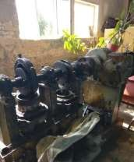
Малюнок 4-13: Насос вологого мулу

4.5.2.6 Аеротенки
Є 9 аеротенків довжиною 60 м кожен. Кожен резервуар має 3 секції. Кожна секція - шириною 6 м та глибиною 5 м. Відповідно до Технологічного Регламенту КОС, середня тривалість аерації становить приблизно 4,7 години, а концентрація активного мулу зоні регенерації - 1,5 мг/л та 4 мг/л. Щоденно проводяться лабораторні випробування на температуру, рН, РК, нітрити, нітрати та кількості мулу. Зображення аеротенків наведено нижче. Суміш з аеротенків поступає до вторинних відстійників.
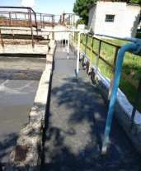
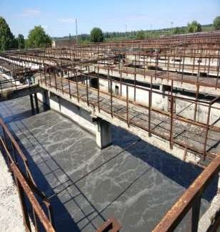
Малюнок 4-14: Аеротенк Малюнок 4 -15: Аеротенки

4.5.2.7 Вторинні відстійники
Є 6 вторинних відстійників радіусом 30 м кожен. Гідравлічна глибина - 3,7 м, зона осаджування - 3,1 м, місткість 2190 м³. Час осаджування - 2 години. Фільтрат стікає до жолоба, потім до біологічних водойм, а потім скидається до річки Стир. Зображення вторинних відстійників та жолоба для стічних вод наведені нижче.
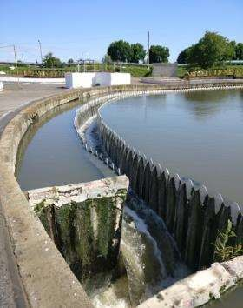
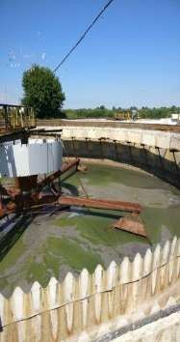
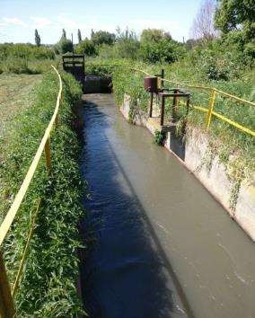

Малюнок 4-16: Вторинний Малюнок 4 -17: Вторинний
Відстійник – не працює

4.5.2.8 Станція перекачування зворотного мулу та повітродувка
Малюнок 4-18: Жолоба для стічних вод

Основне призначення цієї станції - подача повітря та повернення мулу до аеротенків, а також перекачування мулу до ущільнювачу мулу. Працює таке обладнання: 8 повітродувок ТВ175/1.6; 3 насоси зворотного мулу Д400/90 та 2 насоси зворотного мулу Д2000/21; 2 насоси надлишкового мулу - СД100/40 та СД160/45; 2 насоси технічної води К20/30; 2 насоси технічної води СД 100/40; 1 насос технічної води Д200/36; та 1 дренажний насос K20/30. Нижче наведені зображення повітродувок, насосів та пульта керування.

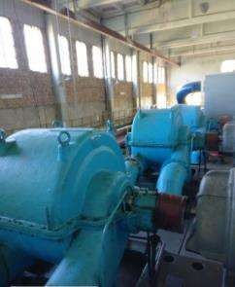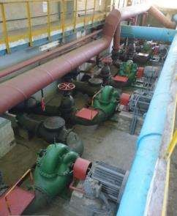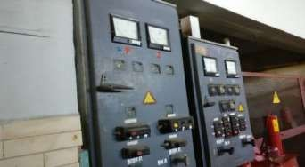
Малюнок 4-19: Повітродувки Малюнок 4 -20: Насоси Малюнок 4-21: Пульти керування

4.5.2.9 Ущільнювачі мулу
Працюють два ущільнювачі мулу. Кожен -діаметром 9 м та глибиною 9,3 м, місткість зони осаджування - 268 м³. Відповідно до Технологічного Регламенту КОС, вміст вологи в осадженому мулі зменшується з 99,5% до 98%, що зменшує місткість мулу приблизно в 4 рази. Відстояний мул з дна поступає на мулові полігони. Фотографії ущільнювачів мулу наведені нижче.
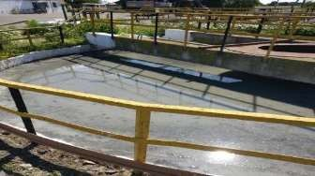
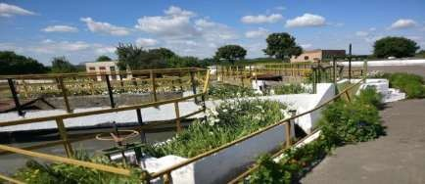
Малюнок 4-22: Ущільнювач мулу Малюнок 4-23 Ущільнювачі мулу

4.5.2.10 Біологічні водойми
Загальна площа біологічних водойм (див. Мапу на Малюнку 5.3) становить близько 5 га. Основна функція біологічних водойм - знизити рівень залишків зважених твердих речовин, рівень азоту та фосфору та підвищити рівень розчиненого кисню в вихідному потоці. Для цього біологічні водойми необхідно регулярно очищувати та регенерувати. Але біологічні водойми на КОС давно не очищуються. Наразі водойми - застійні, майже заповнені мулом та з дуже малою кількістю вільної води. Фотографії біологічних водойм наведені нижче.
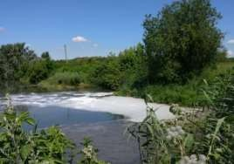
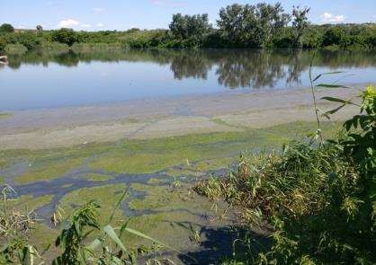
Малюнок 4-24: Біологічні водойми Малюнок 4-25: Біологічні водойми

4.5.2.11 Мулові полігони
16 мулових полігонів та 32 мулових майданчики займають площу близько 8,6 га (див. Мапу на Малюнку 4-3). Кожний полігон має довжину 100 м, ширину 50 м та глибину 3 м. Мулові майданчики розташовані між полігонами та по краях полігонів. Детальний опис мулових полігонів наведено в Додатку ВВ11: Опис мулових полігонів. Детальний опис мулових полігонів наведено в Додатку ВВ12: Опис мулових майданчиків. Станом на січень 2018 року мулові полігони були заповнені майже на 90%.

4.6 КІЛЬКІСТЬ СТОКУ

4.6.1 Виробництво стічних вод та прогнози

4.6.1.1 Кількість стоку на 2016-2019 рр
Щомісячна кількість вхідного стоку на КОС м. Луцьк надана у Додатку ВВ13, Щомісячна кількість вхідного стоку на КОС м. Луцьк Січ 2016 - Чер 2019 р.

4.6.1.2 Кількість стоку за типом на 2018-2019 рр
Щомісячний обсяг стічних вод, які отримує КОС м. Луцьк наведено у Додатку ВВ14: Щомісячна кількість стоку за типом Січ 2018 - Чер 2019 р.

4.6.1.3 Прогнози стоку до 2040 року
Прогноз кількості стоку до 2040 року надано у графіку нижче.

Малюнок 4-26: Прогноз кількості стоку на 2016-2040 рр

Графік базується на аркуші Excel, наведеному в Додатку ВВ 15 до цього звіту.

4.7 ЯКІСТЬ СТОКУ

4.7.1 Вхідні стічні води - Вхідний потік
На якість стічних вод, що надходять на КОС, в основному впливає якість скидів у систему водовідведення, а також якість інших типів води, що потрапляє в мережу, до них можна віднести інфільтрат, зливову воду, стічні води від проведення робіт з обслуговування мережі та дренажну воду від висушування мулу.

Вимоги до якості скидів до мережі водовідведення, що експлуатує КП Луцькводоканал, наведені у розділі 4.2.2.

Вимоги до якості вхідного потоку КОС визначені в Технологічному Регламенті КОС. Максимально допустимі та фактичні концентрації забруднюючих речовин у вхідному потоці КОС м. Луцьк наведені у Додатку ВВ16: Якість вхідного потоку, КОС м. Луцьк. Для ряду параметрів, а саме: зважені частки, БПК₅, ХПК, фосфати, амонійний азот, ПАР та залізо (загальне) фактичні середньорічні концентрації в 2018 році були значно вищі за гранично допустимі. Дані про якість води (фактична середня концентрація), наведені у Додатку ВВ16, надані лабораторією КП Луцькводоканал. Це рівень забруднюючих речовин у зразках приймальної камери КОС, яка також отримує стічні води з мулових полігонів. Лабораторія КП Луцькводоканал окремо відібрала та зробила аналіз зразків вхідного стоку (не змішаного зі стоком з мулових полігонів), результати показали рівень БПК₅ в межах 132 - 225 мг/л на відміну від рівня БПК₅ 405,5 мг/л у приймальній камері (див. Додаток ВВ16).

4.7.2. Очищені стічні води - Вихідний потік
Вимоги до вихідного потоку встановлені Дозволом на спеціальне водокористування, виданим Державною агенцією водних ресурсів України. Поточний дозвіл КП Луцькводоканал дійсний до 25 Січня 2021 року. Сканована копія оригіналу документу наведена у Додатку ВВ17: Дозвіл на спеціальне водокористування (Дозвіл на скид).

Дозвіл встановлює обмеження щодо максимально допустимих концентрацій забруднюючих речовин у викидах та обмеження кількості викидів КП Луцькводоканал до річки Стир.

КОС м. Луцьк має два місця скиду до річки Стир, розташовані на відстані близько 500 м один від одного. Для кожного місця скиду встановлюється максимальний річний об'єм - 15 356 577 м³/рік, що становить 30 713 155 м³ на рік.

Гранично допустима концентрація забруднюючих речовин у стічних водах, встановлена Дозволом, фактична концентрація за період січень-липень 2019 року надана у Додатку ВВ18: Якість вихідного потоку, Січ.2019 - Лип.2019. Як показано в цьому Додатку, для ряду параметрів якості, що скидаються, а саме для зважених часток, амонійного азоту, ХПК, БПК₅ та фосфатів фактична середня концентрація значно перевищила максимально допустимі межі, встановлені Дозволом на спеціальне водокористування.

Додаток ВВ18: Якість вихідного потоку, Січ.2019 - Лип.2019. також показує, що біологічні водойми не виконують свою функцію покращення якості стоку, що надходить із вторинних відстійників. Порівняння результатів для місця відбору проб 1 та місця відбору проб 2 свідчить про те, що рівень забруднення в скидах до річки з біологічних водойм значно вищий, ніж у стічних водах, що надходять до біологічних водойм.

4.8 Кількість та параметри мулу

4.8.1 Кількість мулу
У 2018 році КОС отримали 16 777 673 м³ стічних вод та генерували близько 56 372 тон (у розрахунку на нормативний вміст вологи 75-80%) мулу. Коли вміст вологи в мулі падає до цього рівня, мул можна обробляти, як звичайний поверхневий ґрунт, за допомогою лопати, бульдозера або екскаватора. Середній добовий обсяг сирого мулу, що перекачується на полігони/майданчики, становить близько 280 м³/д. Загальна кількість мулу на мулових полігонах та майданчиках наведена в Додатку ВВ11: Опис мулових полігонів та Додатку ВВ12: Опис мулових майданчиків. До жовтня 2019 року на майданчиках КОС було накопичено близько 636 048 тон мулу.

4.8.2 Параметри та утилізація мулу
Відповідно до наказу Міністерства регіонального розвитку та будівництва № 341 від 12 грудня 2018 року, каналізаційний мул може використовуватися:
- Як добриво, за умови, що він відповідає законодавству України про захист ґрунтів, зокрема статті 39 Закону України «Про охорону земель»;
- Як альтернативний вид палива за умови відповідності Закону України «Про альтернативні джерела енергії».
Згідно з чинною українською класифікацією відходів, каналізаційний мул має 4й клас небезпечності, та може бути утилізований на сміттєзвалищі твердих побутових відходів. КП Луцькводоканал не має договорів з місцевим сміттєзвалищем на утилізацію мулу. Міське сміттєзвалище твердих побутових відходів розташоване поблизу села Брище, воно не приймає каналізаційний мул.

Параметри мулу для сільськогосподарського використання регулюються Українським національним стандартом ДСТУ 7369: 2013 «Вимоги до стічних вод та їхніх осадів для зрошування та удобрювання». Відповідно до довідки про хімічний аналіз (див. Додаток ВВ19 Довідка про хімічний аналіз, виданої Волинським підрозділом Міністерства аграрної політики та Державною установою «Інститут охорони ґрунтів України» №186-187 від 27 Березня 2019 року, мул КП Луцькводоканал відповідає вимогам вищевказаного стандарту для використання у якості підготовки ґрунтів або добрива.

До 2017 року КП Луцькводоканал вдалося передати загалом близько 41,9 тис. тон мулу місцевим фермерам. Однак з 2017 року серед місцевих фермерів не було попиту на мул.

4.9 Кількість та параметри інших відходів

4.9.1 Механічні забруднення
У 2017 році КП Луцькводоканал зібрав з решіток КОС та КНС 229,6 тон сміття, а у 2018 році - 197,4 тони. Сміття забирає комунальна транспортна компанія (СпецКомунТранс) та вивозить на муніципальне сміттєзвалище твердих побутових відходів, розташоване поблизу села Брище. Згідно з чинною українською класифікацією відходів, каналізаційний мул має 4й клас небезпечності, та може бути утилізований на сміттєзвалищі твердих побутових відходів

4.9.2 Пісок
В середньому на рік пісколовки КОС виробляють близько 3500 м³ мокрого піску, який перекачується на мулові полігони.

4.10 Тариф на водовідведення
Тарифи регулюються Національною комісію, що здійснює державне регулювання у сферах енергетики та комунальних послуг (НКРЕКП). Комунальні підприємства в Україні, включно із КП Луцькводоканал, встановлюють тарифи на водопостачання та водовідведення згідно з Положенням НКРЕКП № 339 від 14 березня 2019 року, використовуючи затверджену процедуру НКРЕКП.

У 2019 році діючий тариф на послуги збору та очищення стічних вод, що надаються КП Луцькводоканал (рішення НКРЕКП № 804 від 28.05.2019), становило 6,62 грн/м³ (без урахування 20% ПДВ). Економічний аналіз тарифів та витрат буде надано у окремому світі відповідно до умов проекту.

4.11 Транспортування стоку та обробка мулу та стічних вод

4.11.1 Опис складу системи стічних вод
Детальний опис складових системи стічних вод наведено у розділах 4.3, 4.4 та 4.5.

4.11.2 Питання якості очищення стоку
Основна проблема - це невідповідна якість вихідного потоку, що скидається з КОС до річки Стир. Часто скиди не повністю відповідають вимогам Дозволу на спеціальне водокористування (концентрація стоку), виданого Державною агенцією водних ресурсів України.

Забруднюючі речовини у вихідному потоці, а саме: зважені частки, БПК₅, ХПК, амонійний азот, та фосфати за свою концентрацією у 2019 році значно перевищили (див. Додаток ВВ18 Якість вихідного потоку, Січ.2019 - Лип.2019) гранично допустимі межі, встановлені Дозволом на спеціальне водокористування.

Для вдосконалення процесу очищення та якості скидів, біологічні водойми мають бути очищені та оновлені, а КОС необхідно вдосконалити за допомогою нової сучасної системи аерації, решіток, нової системи керування технологічними процесами та експлуатації, щоб система очищення КП Луцькводоканал відповідала не лише українським національним вимогам, а й в перспективі - вимогам Директиви ЄС про міські стічні води та Рамкової Директиви ЄС про воду (див. розділ 4.11.5) для захисту водного середовища від несприятливих наслідків скидів міських стічних вод.

4.11.3 Обробка мулу
КОС не мають установки обробки мулу. Згідно з первинним проектом, на КОС передбачалася установка анаеробногоо зброджування мулу та станція зневоднення мулу. Однак жодна з них не була завершена, на майданчику можна побачити два незавершені бетонні зброджувачі.

За відсутності споруд для обробки мулу, з самого початку експлуатації в 1973 році, КОС перекачували мул безпосередньо на мулові полігони, а потім мул перевантажували (за допомогою екскаватора) до майданчиків, задля зменшення об'єму мулу. До жовтня 2019 року на майданчиках КОС було накопичено близько 636048 тон мулу.

Не маючи можливості для утилізації мулу (див. Розділ 4.8.2), КОС швидко заповнює наявні місця для зберігання мулу. За первинним проектом, споруди повинні були мати лише 8 мулових майданчиків між полігонами. Наразі, на спорудах нараховується 32 майданчики (див Додаток ВВ12: Опис мулових майданчиків), розташовані не лише між полігонами, а й навколо них.

Будівництво споруд для переробки та очищення мулу - необхідне як короткостроковий (або середньостроковий) захід для забезпечення стабільності роботи КОС.

4.11.4 Приймальна водойма
КОС м. Луцьк скидає вихідний потік до річки Стир. Річка Стир є частиною басейну р. Прип'ять, що входить до басейну р. Дніпро, що впадає у Чорне море.

Довжина річки Стир становить близько 494 км, площа басейну - близько 13 100 км².

Згідно із обмеженнями на скиди (див. Додаток ВВ17: Дозвіл на спеціальне водокористування (Дозвіл на скид). Максимально допустимий скид з КОС м. Луцьк становить 301 515 154 м³/рік (15 257 577 м³/рік для кожного з двох місць скиду). У 2018 році КОС обробила 16 777 673 м³ стічних вод, що становить близько 55% від максимально допустимого річного обсягу.

Щомісячні дані про течію річки гідрологічної станції м. Луцьк наведені в Додатку ВВ20: Дані середньомісячного потоку (м³/с), р. Стир (Луцька гідрологічна станція). У 2018 році річковий потік показав найбільші сезонні зміни від максимуму 45,1 м³/с у січні 2018 року до мінімуму 8,65 м³/с у листопаді 2018 року за 2015-2018 роки. Середньорічний річковий потік у 2018 році становив 26,8 м³/с, що становить 845 164 800 м³/рік. Це десь в 50 разів більше загального обсягу стічних вод, що був оброблений в 2018 році.

Дані про якість води гідрологічної станції м. Луцьк наведені в Додатку ВВ21:Дані якості води в р. Стир в 2016-2019 рр та свідчать про помітне погіршення якості річкової води нижче за течією від м. Луцьк в параметрах зважених часток, РК, сульфатів, ХПК, амонійного азоту, фосфатів, що може бути пов'язано зі скидами КОС. Для кількісної оцінки впливу потрібне більш детальне дослідження, але це виходить за межі цього звіту.

4.11.5 Актуальність Директиви ЄС про стічні води та Директиви ЄС про сміттєзвалища
На сьогодні Директива ЄС про міські стічні води (Директива 91/271/ЄЕС із змінами, внесеними Директивою 98/15/ЄС та Регламентом (ЄС) 1882/2003 та Регламент (ЄС) № 1137/2008) в Україні ще не діє), оскільки положення цієї Директиви ще не були включені до законодавства України. У державах-членах Європейського Союзу Директива ЄС про міські стічні води реалізується за Рамковою Директивою щодо водних ресурсів ЄС шляхом впровадження Планів контролю басейнів річок, які включають Програму заходів щодо поліпшення екологічного та хімічного стану водних об'єктів.
Директива ЄС про міські стічні води включена до Угоди про асоціацію між Україною та Європейським Союзом, яка набула чинності 1 вересня 2017 року. Угода про асоціацію встановлює наступний графік імплементації Директиви в Україні:
- Прийняття національного законодавства та призначення компетентних органів - протягом 3 років з дня набуття чинності Угоди про асоціацію
- Оцінка стану збору та очищення міських стічних вод - протягом 5 років після набрання чинності Угоди про асоціацію.
- Визначення чутливих районів та агломерацій - протягом 6 років з дня набуття чинності Угоди про асоціацію.
- Підготовка технічної та інвестиційної програми для виконання вимог Директиви - протягом 8 років з дня набуття чинності Угоди про асоціацію.
Ще одна важлива Директива ЄС - Директива ЄС щодо сміттєзвалищ (Директива 1999/31/ЄС із змінами відповідно до Регламенту (ЄС) 1882/2003). В Директиві сказано, що речовини, що біологічно розкладаються (до них відноситься і каналізаційний мул) перед передачею на сміттєзвалищ мають пройти обробку. Директива включена до Угоди про асоціацію між Україною та Європейським Союзом, яка набула чинності 1 вересня 2017 року. Угода про асоціацію визначає 6 років після набрання чинності Угодою щодо імплементації в Україні положень Директиви ЄС щодо сміттєзвалищ:
- прийняття національного законодавства та призначення компетентних органів
- класифікація полігонів
- підготовка національної стратегії щодо зменшення передавання до сміттєзвалищ відходів, що піддаються біологічному руйнуванню.
- провадження системи заявок та дозволів, а також процедури приймання відходів
- провадження процедури контролю та моніторингу експлуатації сміттєзвалищ та процедур закриття та обробки несприятливих полігонів.
- створення плану підготовки для існуючих полігонів
- встановлення механізму витрат
- забезпечення відповідної обробки відходів перед надходженням на сміттєзвалище

4.12 ЗБІР ТА ОЧИЩЕННЯ СТІЧНИХ ВОД

4.12.1 Мережа збору стічних вод
Основним недоліком мережі збору стічних вод є її значних вік та дуже поганий стан (детальніше див. Розділ 4.3.1). Старі труби зі ступенем зносу понад 90% становлять близько 158,9 км від загальної довжини у 220 км. Близько 107 км - старі та зношені труби, які потребують заміни (див. Додаток ВВ3: Опис мережі колекторів).

4.12.2 Каналізаційні насосні станції
Головна проблема - низька ефективність та ненадійність, оскільки більша частина обладнання, встановленого на насосних станціях, - старе та зношене. Ступінь зносу насосів - 70-80%. Для підвищення ефективності системи та зменшення витрат на експлуатацію та обслуговування потрібно встановити нову систему керування.

Необхідно замінити запірну арматуру, насоси та двигуни на нове (менш енергоємне) обладнання з аналогічними або кращими технічними характеристиками. Також необхідно встановити частотні приводи для забезпечення ефективної роботи каналізаційних насосів незалежно від умов експлуатації. Це заощадить витрати на електроенергію, зменшить знос агрегатів, збільшить термін експлуатації обладнання та зменшить ризик виходу обладнання з ладу. Детальний опис насосних станцій наведено в Розділі 4.3.3.

4.12.3 Каналізаційні очисні споруди
Основна проблема існуючої технології очищення стічних вод - низька якість вихідного потоку, що не відповідає вимогам (детальну інформацію див. у Розділі 4.7.2). Для поліпшення якості скидів, біологічні водойми слід очистити та регенерувати, а старе, зношене та напівзруйноване обладнання має бути замінене на нове та сучасне.

Це обладнання включає решітки, систему аерації, запірну арматуру, труби, насоси, повітродувки та систему управління технологічними процесами які в основному є механічними, застарілими та часто ламаються, що приводить до збою процесу очищення, збільшення споживання електроенергії та експлуатаційних витрат. Вся споруда має лише один лічильник електроенергії. Процес експлуатації вимагає кращого зниження рівня БПК; азоту та фосфору.

КОС не мають установки обробки мулу для зниження його місткості, також не забезпечена можливість утилізації мулу. На полігонах КОС не вистачає місця для зберігання каналізаційного мулу. Детальну інформацію див. у Розділі 4.11.3. Будівництво споруд для обробки мулу - необхідне як короткостроковий (або середньостроковий) захід для забезпечення стабільності роботи КОС.

4.13 ПРОПОЗИЦІЇ щодо середньострокового та довгострокового інвестиційного плану для системи водовідведення.
Технічний звіт підтвердив короткострокові заходи (Пріоритети інвестицій проекту) для системи водовідведення, запропоновані в Техніко-економічному обґрунтуванні, розробленому Єврофлок для КП Луцькводоканал, а саме:
- Реконструкція КОС м. Луцьк (заміна 8 повітродувок та системи аерації в 6 аеротенках на нове сучасне обладнання та монтаж нових механізованих решіток);
- Реконструкція чотирьох каналізаційних насосних станцій (2 насосні станції - KHC1 та KHC5 за проектом ЄIБ та 2 насосні станції -KHC2 та KHC3 за проектом NEFCO).

У Звітові також запропоновано включити наступні короткотермінові пріоритетні заходи, запропоновані в «Схема оптимізації системи «Водовідведення» Міста Луцьк Волинської Області, 2019, розробленій КП Луцькводоканал:
- Очищення біологічних водойм
- Будівництво анаеробної установки зброджування мулу та споруди для зневоднення мулу

Вищезазначені заходи допоможуть зробити систему очищення стічних вод у короткостроковому періоді відповідно до вимог Дозволу на спеціальне водокористування, виданого Українським агентством водних ресурсів, а в середньостроковій перспективі допоможе привести систему відповідно до Директиви ЄС про міські стічні води, Рамкової Директиви ЄС щодо водних ресурсів та Директиви ЄС про сміттєзвалища, як того вимагає Угода про асоціацію між Україною та ЄС.

Схема оптимізації системи «Водовідведення Міста Луцьк Волинської області», 2019, розроблена КП Луцькводоканал, також включає такі пропозиції щодо середньо- та довгострокового плану:
- Встановлення системи SCADA на КОС та КНС
- Реконструкція самопливного колектору біля КНС 3.
- Реконструкція самопливного колектору з KHC 2 до КНС 1.
- Реконструкція самопливного колектору з KHC 5 до КНС 1.
- Реконструкція самопливного колектору (вул. Потебні).
- Реконструкція переливного випуску з КНС 2 до річки Стир.
- Оновлення будівлі станції повітродувок на КОС.

Виходячи з Технічного Звіту, наданого раніше, а також з цього Звіту Ефективності ресурсів та експлуатації, до включення до Пріоритетної програми інвестицій та Довгострокової програми інвестицій пропонується включити наступні заходи.

Для Пріоритетної програми інвестицій
(1) Модернізація КОС м. Луцьк сучасною системою аерації (включно із новими повітродувками, новими повітропроводами та дифузорами), новими механізованими решітками, новими пісколовками, новою системою контролю процесу (SCADA) та новими операційними процедурами. Виходячи з обговорення із КП Луцькводоканал, аналіз варіантів модернізації може включати варіант можливого переходу з існуючої технології очищення до технології SBR (біореактору для очищення стічних вод), за умови наявності коштів.

(2) Будівництво споруд для зневоднення мулу на КОС м. Луцьк.

(3) Реконструкція, із урахуванням очищення та повернення насаджень, 2 біологічних резервуарів загальною площею близько 5,5 га на КОС м. Луцьк.

(4) Оновлення Лабораторії КОС м. Луцьк із новим сучасним обладнанням, включно із аналітичними процедурами, для відбору зразків стоку та аналізами, включно із новими витяжками та лабораторними меблями.

(5) Реконструкція 4 КНС в м. Луцьк (КНС 1, КНС 2, КНС 3 та КНС 5), включно із монтажем нових насосних установок (насоси із двигунами), приводів змінної частоти та системи SCADA– фінансується NEFCO на основі останньої угоди між NEFCO та КП Луцькводоканал.

ДОДАТКИ

Технічна підтримка підготовки проектів з водопідготовки в місті Луцьк та Рівне, Україна - TA 2018219 UA NIF – 2_Vol_052 - м. Луцьк

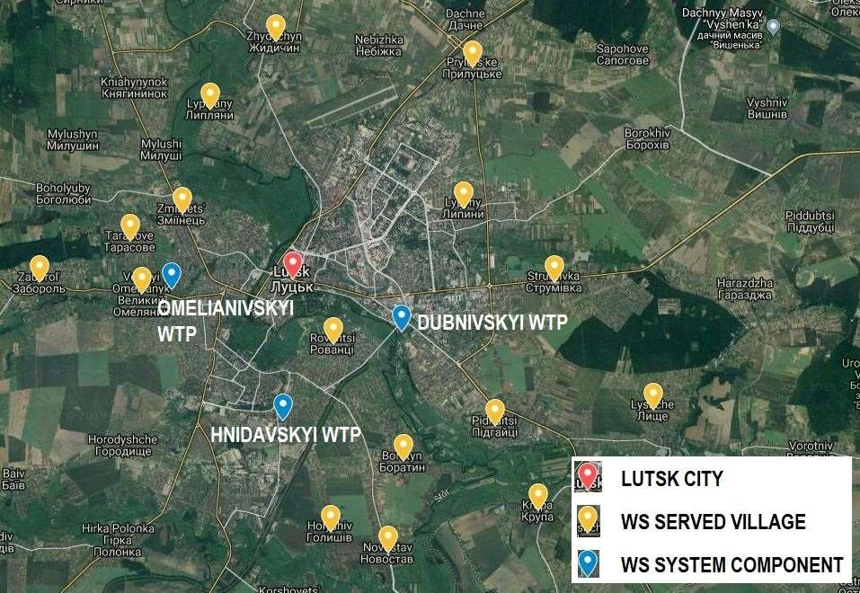
Додаток ВП1: Географічне розташування населених пунктів та м. Луцьк

Додаток ВП2: Насоси Бурових колодязів

Буровий колодязь | Виробник насосу | Кількість | Потужність  м³/д | Видобуток води м³/рік | Фактичні робочі години, г/рік
№2 | GCA6.A3.9.2110 | 1 | 2850 | 120 | 1115
№ 3 | ЕЦВ8-40-60 | 1 | 2700 | 56 | 460
№ 3а | GCA6 02.13 кВт | 1 | 380 | 10 | 296
№ 4 | GCA6.A3/9/2110 | 1 | 2800 | 286 | 4340
№ 5 | GCA8.03.9.2110 | 1 | 3350 | 520,4 | 594
№ 7 | GAB2.15.1.1120 | 1 | 120 | 5,7 | 1120
№ 8 | WILO SM 6/15 | 1 | 1200 | 264 | 4840
№ 9 | ЕЦВ8-25-100 | 1 | 600 | 28 | 1010
№ 11 | ЭЦВ-8-25-100 | 1 | 600 | 32
№ 12 | GCA7.B.3.9.2110 | 1 | 2600 | 664 | 6530
№ 13 | WILO SM 7/22 | 1 | 2800 | 1240 | 7690
№ 13а | GCA7.B.3.9.2110 | 1 | 2600 | 240 | 3420
№ 15 | GCA.7.3.2 | 1 | 3150 | 610 | 4980
№ 15а | GCA7.B.3.9.2110 | 1 | 1200 | 460 | 4140
№ 16 | GCA7.B.3.9.2110 | 1 | 1200 | 280 | 590
№ 16а | GCA7.B.3.9.2110 | 1 | 2200 | 310 | 5740
№ 18 | GCA7.B.3.9.2110 | 1 | 2600 | 940 | 7980
№ 20 | WILO SM 7/22 | 1 | 2800 | 520 | 4800
№ 20а | GCA7.B.3.9.2110 | 1 | 1450 | 430 | 7820
№ 21 | WILO SM7/26.5 | 1 | 2800 | 658 | 4980
№ 21а | WILO SM 6/7,5 | 1 | 1400 | 290 | 4360
№ 22 | GCA7.B.3.9.2110 | 1 | 2800 | 440 | 3560
№ 22а | WILO SM 7/22 | 1 | 1450 | 210 | 3310
№ 23 | GCA7.B.3.9.2110 | 1 | 2800 | 896 | 7780
№ 24 | GCA7.B.3.9.2110 | 1 | 1400 | 250 | 4120
№ 24а | ЕЦВ 8-25-100 | 1 | 500 | 75 | 4240
№ 26 | GCA7.B.3.9.2110 | 1 | 1400 | 450 | 4540
№ 26а | GCA7.B.3.9.2110 | 1 | 1400 | 440 | 7520
№ 29 | WILO SPU (5.5 кВт) | 1 | 1300 | 740 | 8510
№ 29а | WILO SM 7/26,5 | 1 | 1300 | 264 | 3940
№ 30 | ЕЦВ 10-63-110 | 1 | 1400 | 340 | 6230
№ 31 | GCA7.B.3.9.2110 | 1 | 1400 | 380 | 6810
№ 32 | ЕЦВ 8-25-100 | 1 | 550 | 120 | 4840
№ 33 | GCA7.B.3.9.2110 | 1 | 1400 | 340 | 5980
№ 34 | WILO SM 7/22 | 1 | 1400 | 360 | 5540
№ 35 | WILO SM 7/26,5 | 1 | 2600 | 720 | 3610
№ 35а | ЕЦВ 10-63-65 | 1 | 1400 | 270 | 3810
№ 36 | ЕЦВ 10-63-110 | 1 | 1450 | 210 | 1400
№ 37 | WILO SM 7/26,5 | 1 | 3350 | 540 | 1680
№ 37а | GCA7.B.3.9.2110 | 1 | 1400 | 96 | 1620

Буровий колодязь | Виробник насосу |  | Кількість |  | Потужність  м³/д |  | Видобуток води м³/рік |  | Фактичні робочі години, г/рік
№ 38 |  | SAER 26.5 кВт |  | 1 |  | 1400 |  | 122 |  | 870
№ 38а |  | GCA7.B.3.9.2110 |  | 1 |  | 1400 |  | 115 |  | 1640
№ 39 |  | GCA7.B.3.9.2110 |  | 1 |  | 1400 |  | 356 |  | 3540
№ 40 |  | WILO 45 кВт |  | 1 |  | 3600 |  | 930 |  | 8740
№ 41 |  | GCA6A32 (18.5 кВт) |  | 1 |  | 1400 |  | 510 |  | 8010
ГНС |  | GCA7.B.3.9.2110 |  | 1 |  | 500 |  | 55 |  | 7400

Додаток ВП3: Дані щодо бурових колодязів

БК № | Висота над рівнем землі, м | Обшивка |  | Рік свердління | Глибина, м | Результати пробного викачування (паспорт) |  |  |  | Тип насосу | Допустиме зниження рівню, м | Динамічний рівень
БК № | Висота над рівнем землі, м | Діаметр, мм | Глибина, м | Рік свердління | Глибина, м | Статичний рівень, м | Q, м³/г | S, м | q | Тип насосу | Допустиме зниження рівню, м | на 01.06.1986 | на 15.06.2017
11 | 181,8 | 426  325 | 0-46  41-71 | 1967 | 80 | 6,5 | 60 | 10,0 | 6,0 | ЕЦВ  8-25-100 | 30 | 15,81
11а | 182,0 | 426  325 | 0-20  0-66 | 1993 | 80 | 13 | 60 | 4,0 | 15,0 | ЕЦВ 10-63110 | 30
12 | 179,8 | 529  325 | 0-24  0-65 | 1974 | 80 | 3 | 60 | 6,0 | 10,0 | GCA7.B.3.9.2-110 | 30 | 19,93
12а | 182,3 | 426  325 | 0-40  35-65 | 1974 | 80 | 16 | 70 | 4,04 | 17,5 | ЕЦВ  8-25-100 | 30 | 20,3
13 | 179,4 | 426  325 | 0-47  35,7-67 | 1971 | 80 | 4,5 | 10 | 20,0 | 2,0 | WILO SM 7/22 | 30 | 9,0 | 5,05
13а | 178,8 | 426  325 | 0-47  35,8-67 | 1971 | 80 | 2,0 | 100 | 11,5 | 8,7 | GCA.7.A.3.9  2110 | 30 |  | 9,5
15 | 178,5 | 426  325 | 0-45  37-70 | 1984 | 65 | 2,3 | 90 | 5,0 | 18,0 | GCA.7.3.2 | 30 | 15,0
15а | 179,5 | 426  325 | 0-30  30-80 | 1984 | 80 | 6,0 | 98 | 7,0 | 14,0 | GCA8.B3.9.2-110 | 30
16 | 179,5 | 426  325 | 0-37  0-65 | 1984 | 65 | 6,0 | 96 | 5,0 | 19,2 | GCA.6.A.3.9  2110 | 30 |  | 9,3
16а | 180,5 | 426  325 | 0-30  0-80 | 1993 | 80 | 6,0 | 100 | 5,0 | 20,2 | GCA.7.B.3.9  2110 | 30
41 | 180,5 | 426  325 | 0-29  0-65 | 1984 | 65 | 4,5 | 40 | 20,0 | 2,0 | GCA6A32 | 30 | 8,3
18 | 180,6 | 426  325 | 0-38  0-70 | 1974 | 100 | 4,5 | 100 | 12,5 | 8,0 | GCA.6.A | 20,0 | 11,15 | 14,28

БК № | Висота над рівнем землі, м | Обшивка |  | Рік свердління | Глибина, м | Результати пробного викачування (паспорт) |  |  |  | Тип насосу | Допустиме зниження рівню, м | Динамічний рівень
БК № | Висота над рівнем землі, м | Діаметр, мм | Глибина, м | Рік свердління | Глибина, м | Статичний рівень, м | Q, м³/г | S, м | q | Тип насосу | Допустиме зниження рівню, м | на 01.06.1986 | на 15.06.2017
19 | 182,0 | 426 | 0-42 | 1962 | 100 | 4,0 | 100 | 10,0 | 10,0 | ЕЦВ  8-25-100 | 20,0 | 16,00 | 18,3
19а | 185,0 | 426 | 0-43 | 1976 | 100 | 4,0 | 60 | 10,0 | 6,0 | ЕЦВ  8-25-100 | 20,0 | 19,92 | 19,5
20 | 180,4 | 508  426 | 0-17  0-60 | 1975 | 80 | 3,0 | 140 | 10,0 | 14,0 | WILO SM 7/22 | 25,0 | 6,10 | 10,4
20а | 180,4 | 508  426 | 0-17  0-60 | 1977 | 60 | 4,0 | 100 | 8,0 | 12,5 | GCA6A.3.9.2-110 | 25,0 |  | 15,03
21 | 179,6 | 508  426 | 0-12  0-60 | 1977 | 72 | 3,7 | 70 | 5,8 | 12,1 | WILO SM 7/26,5 | 30,0 | 6,00
21а | 179,6 | 508  426 | 0-17  0-60 | 1962 | 60 | 3,2 | 100 | 8,0 | 1,3 | WILO SM 6/7,5 | 30,0 |  | 5,2
22 | 179,7 | 508  426 | 0-15  0-47 | 1978 | 100 | 3,1 | 140 | 8,7 | 16,1 | GCA.A.8.03.9  .2110 | 30,0 | 6,00 | 8,05
22а | 179,5 | 508  426 | 0-18  0-70 | 1976 | 100 | 0,0 | 80 | 18,0 | 4,4 | WILO SM 7/22 | 30,0 | 12,50 | 11,2
23 | 181,3 | 508  426 | 0-32  0-65 | 1977 | 100 | 5,0 | 109 | 10,3 | 10,6 | GCA.6.A.3.9  2110 | 25,0 | 13,35
24 | 180,7 | 508  426 | 0-30  0-68 | 1973 | 68 | 2,7 | 48 | 2,9 | 16,6 | GCA.5.03.9.2-110 | 25,0 | 17,40 | 5,03
24а | 180,7 | 508  426 | 0-31  0-65 | 1976 | 75 | 2,7 | 56 | 3,9 | 14,4 | ЕЦВ 8-25-  100 | 25,0 | 15,80 | 14,95
25 | 180,5 | 508  426 | 0-30  0-58 | 1973 | 58 | 2,7 | 80 | 5,3 | 15,1 | ЕЦВ  8-25-100 | 20,0 | 16,10
26 | 181,1 | 529  377 | 0-30  0-65 | 1984 | 65 | 2,6 | 150 | 7,3 | 20,5 | GCA.5.03.9.2-110 | 25,0 | 3,50 | 8,05

БК № | Висота над рівнем землі, м | Обшивка |  | Рік свердління | Глибина, м | Результати пробного викачування (паспорт) |  |  |  | Тип насосу | Допустиме зниження рівню, м | Динамічний рівень
БК № | Висота над рівнем землі, м | Діаметр, мм | Глибина, м | Рік свердління | Глибина, м | Статичний рівень, м | Q, м³/г | S, м | q | Тип насосу | Допустиме зниження рівню, м | на 01.06.1986 | на 15.06.2017
26а | 180,0 | 529  377 | 0-25  0-60 | 1992 | 60 | 4,5 | 96 | 3,0 | 32,0 | GCA.5.03.9.2-110 | 20,0 |  | 4,6
27 | 180,0 | 508 | 0-26 | 1981 | 65 | 2,4 | 80 | 7,2 | 11,1 | ЕЦВ  8-25-100 | 20,0 | 13,40
28 | 181,8 | 529  377 | 0-19  0-65 | 1987 | 100 | 100 | 5,0 | 20,0 | 20,0 | CTGMA 25-30-100 | 25,0 | 16,90 | 2,85
29 | 181,0 | 529  377 | 0-27,6  0-60 | 1982 | 65 | 90 | 9,5 | 9,5 | 9,5 | WILO SPU | 25,0 | 6,00 | 6,01
29а | 181,0 | 529  377 | 0-27  0-60 | 1982 | 60 | 90 | 11,0 | 8,8 | 8,8 | WILO SM 7/22 | 25,0 |  | 6,65
30 | 181,0 | 529  377 | 0-25  0-55 | 1982 | 55 | 90 | 2,5 | 36,0 | 36,0 | ЕЦВ 10-63-110 | 25,0 | 8,55 | 12,1
31 | 180,7 | 529  426 | 0-15  0-55 | 1982 | 55 | 1,0 | 80 | 13,0 | 6,15 | GCA6.B3.9.2-110 | 20 | 7,05 | 13,3
32 | 180,0 | 529  426 | 0-15  0-55 | 1982 | 55 | 1,3 | 90 | 4,7 | 5,30 | ЕЦВ8-25-100 | 20 | 7,57 | 7,85
33 | 179,6 | 529  377 | 0-30  0-55 | 1982 | 55 | 2,0 | 90 | 12,0 | 7,50 | GCA6B3.9.21-10 | 25 | 10,40 | 19,95
34 | 179,6 | 529  377 | 0-14  0-57 | 1982 | 60 | 2,0 | 90 | 9,0 | 10,0 | WILO SM 7/22 | 20 | 10,30 | 13,85
35 | 181,1 | 529  377 | 0-27  0-60 | 1982 | 55 | 1,5 | 90 | 12,0 | 7,50 | WILO SM 7/26,5 | 30 | 11,10 | 17,65
35а | 180,0 | 529  377 | 0-27  0-60 | 1982 | 60 | 1,5 | 90 | 7,0 | 12,8 | ЕЦВ 10-63-65 | 30 |  | 17,45
36 | 178,3 | 529  377 | 0-25  0-55 | 1982 | 55 | 1,0 | 90 | 2,5 | 36,0 | ЕЦВ 10-63-110 | 25 | 6,75 | 6,95

БК № | Висота над рівнем землі, м | Обшивка |  | Рік свердління | Глибина, м | Результати пробного викачування (паспорт) |  |  |  | Тип насосу | Допустиме зниження рівню, м | Динамічний рівень
БК № | Висота над рівнем землі, м | Діаметр, мм | Глибина, м | Рік свердління | Глибина, м | Статичний рівень, м | Q, м³/г | S, м | q | Тип насосу | Допустиме зниження рівню, м | на 01.06.1986 | на 15.06.2017
37 | 180,5 | 529  377 | 0-30  0-55 | 1984 | 60 | 2,0 | 90 | 12,0 | 7,5 | WILO SM 7/26,5 | 25 | 9,22 | 14,88
37а | 180,3 | 529  377 | 0-30  0-55 | 1984 | 60 | 13,5 | 100 | 2,5 | 40,0 | GCA.6.03.9.2-110 | 25 |  | 13,03
38 | 180,6 | 529  426 | 0-11  0-55 | 1984 | 60 | 1,0 | 80 | 13,0 | 6,16 | SAER | 25 | 13,0 | 13,45
38а | 180,3 | 529  426 | 0-18  0-55 | 1984 | 55 | 12,0 | 100 | 2,0 | 50,0 | GCA.6.03.9.2-110 | 25 |  | 14,3
39 | 179,6 | 529  377 | 0-13  0-60 | 1984 | 60 | 6,0 | 90 | 6,0 | 15,0 | GCA6.03.9.21-10 | 25 |  | 11,20
40 | 179,2 | 529  426 | 0-29  0-67 | 1984 | 60 | 1,5 | 70 | 3,5 | 20,0 | WILO | 25 | 3,95 | 6,60

Додаток ВП4: Водопідготовче обладнання

Детальна інформація ще не отримана від ЛВК

Додаток ВП5: Технічні дані ВНС

№ | Розташування | Розрахункова потужність,  м³/д | Основне обладнання |  |  |  | Рік  монтажу/  будівництва
№ | Розташування | Розрахункова потужність,  м³/д | Насоси | Кількість насосів | Кількість резервуарів, загальна місткість, м³ | Кількість градирень, загальна місткість, м³ | Рік  монтажу/  будівництва
1 | Дубнівський майданчик | 80 000 | - |  | 8  35 800 | 1  500 м³ | 1936
1,1 | ВНС 2го рівня №2 | 40 000 | 300Д90 NHV.100.250 | 2  4 | - | - | -
1.2 | ВНС 2го рівня №3 | 40 000 | 200Д90 | 6 | - | - | -
1.3 | Поверхневий водозабір | 6 000 | Резервний | - | - | - | 1936
2 | Гнідавський майданчик | 54 000 | - |  | 2  12 000 | - | 1998
 |  |  | 200Д90 | 2
2.1 | ВНС 2го рівня | 40 000 | WILO КМ1300 | 2 | - | - | 1980
 |  |  | Д320-50 | 1
3 | Омелянівський майданчик | 11 800 | - |  | 2  3 500 | - | 1961
 |  |  | 200Д90 | 3 |  |  | 1961
3,1 | ВНС 2го рівня | 10 000 | Д320-50 | 1 | - | -
 |  |  | NL 150/400-75-4-12 |  |  |  | 2013

Технічна підтримка підготовки проектів з водопідготовки в місті Луцьк та Рівне, Україна - TA 2018219 UA NIF – 2_Vol_052 - м. Луцьк

Додаток ВП6: Технічні дані компресорної насосної станції

НКС ЛВК
№ | Розташування | Розрахункова потужність м³г | Насоси | Кількість насосів | Рік монтажу /будівництва
1 | Вул. Ковельська, 67 | 50  30 | КМ 65/50 FHE 40-160 | 2  1 | 1998  1996
2 | Вул. Сагайдачного, 2В | 30  40 | СН 40/200 К 90/85 | 2  2
3 | Вул. Липовецька, 10В | 40  50 | К 90/85  FHЕ 40-160 ЦНО 50/70 | 1  1  2 | 1998  2002
4 | Вул. Грушевського, 1Г | 40  40 | К 90/85 WILO | 2  2 | 2000
5 | Вул. Перемоги, 10 | 40 | МНІ16041/Е/3-400-50-2 | 2 | 2005
6 | Вул. Гордюк 20Г | 40 | WILO | 2 | 2005
7 | Вул. Арцеулова, 18 В | 40 | WILO | 2 | 2012

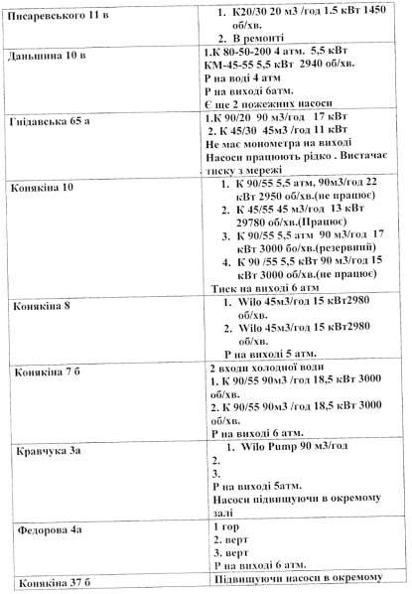
НКС, що передана Теплокомуненерго
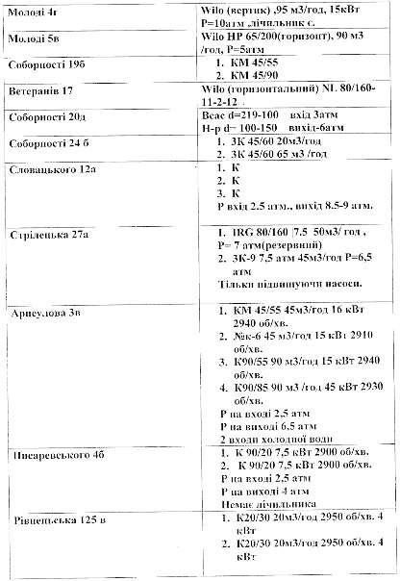

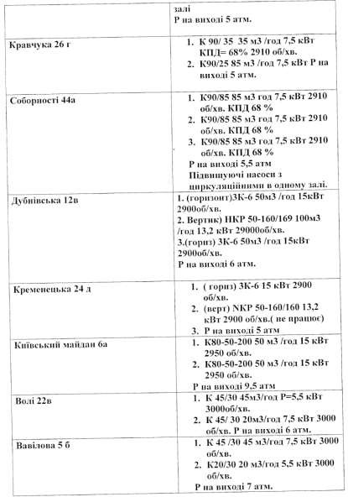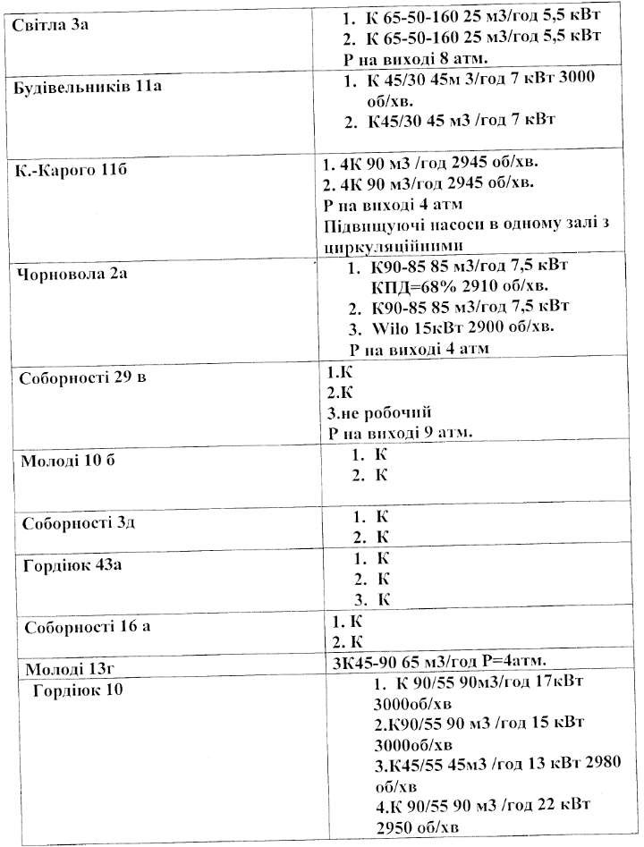

Додаток ВП7: Дані щодо Розподільчої мережі

Матеріал труби | Довжина труб (км) за діаметром труби (мм) |  |  |  |  | Загалом
Матеріал труби | < 100 | 100-300 | 300-500 | 500-700 | 700-1000 | км | %
Сталь | 4,5 | 45,4 | 6,3 | 45,8 | 0,3 | 102,4 | 32,2%
Чавун /ковкий | 4,3 | 135,6 | 31,9 | 7,2 |  | 178,9 | 56,3%
Залізобетон | 0,0 |  |  |  |  | 0,0 | 0,0%
Азбестоцемент |  | 15,2 |  |  |  | 15,2 | 4,8%
Пластик | 0,7 | 13,6 | 6,5 | 0,4 |  | 21,1 | 6,6%
Кераміка | 0,1 | 0,0 |  |  |  | 0,1 | 0,0%
Загалом | 9,5 | 209,8 | 44,8 | 53,4 | 0,3 | 317,7 | 100,0%
Матеріал труби | Довжина труб (км) за віком(років) |  |  |  |  |  | Загалом
Матеріал труби | < 5 | 6-15 | 16-25 | 26-35 | 36-50 | > 50 | км | %
Сталь | 0,1 | 2,9 | 17,0 | 31,0 | 12,5 | 38,9 | 102,4 | 32,2%
Чавун /ковкий | 0,3 | 1,5 | 24,0 | 30,8 | 68,3 | 54,1 | 178,9 | 56,3%
Залізобетон |  | 0,0 |  |  |  |  | 0,0 | 0,0%
Азбестоцемент |  | 0,0 | 1,1 | 11,4 | 0,3 | 2,5 | 15,2 | 4,8%
Пластик | 3,2 | 9,7 | 8,0 |  | 0,3 |  | 21,1 | 6,6%
Кераміка |  | 0,1 |  |  |  |  | 0,1 | 0,0%
Загалом | 3,6 | 14,1 | 50,1 | 73,2 | 81,3 | 95,4 | 317,7 | 100,0%
% | 1,1% | 4,4% | 15,8% | 23,0% | 25,6% | 30,0% | * | *
Матеріал труби | Довжина труб (км) за зносом труби (%) |  |  |  |  | Загалом, км | Замінено у 2019
Матеріал труби | < 25% | 26%-50% | 51%-75% | 76%-90% | > 90% | Загалом, км | км | %
Сталь | 4,4 | 7,7 | 0,8 | 7,6 | 81,9 | 102,4 | - | -
Чавун /ковкий | 0,3 | 2,3 | 1,8 | 23,1 | 151,4 | 178,9 | - | -
Залізобетон |  | 0,0 |  |  |  | 0,0 | - | -
Азбестоцемент |  |  | 1,1 | 0,0 | 14,2 | 15,2 | - | -
Пластик | 2,5 | 7,2 | 3,2 | 7,3 | 0,9 | 21,1 | 0,284 | 100,00
Кераміка |  | 0,1 | 0,0 |  |  | 0,1 | - | -
Загалом | 7,3 | 17,2 | 6,9 | 38,0 | 248,3 | 317,7 | 0,284 | 100,00
% | 2,3% | 5,4% | 2,2% | 12,0% | 78,2% | 100,0% | * | *
Мережа ВП |  |  | Загалом |  | Старі та у поганому стані
 |  |  | км | % | км | %
Магістральні трубопроводи |  |  | 61,2 | 19,3% | 30,9 | 9,7%
Магістральна (вулична) водорозподільна мережа |  |  | 196,0 | 61,7% | 91,9 | 28,9%
Вторинна водорозподільна мережа |  |  | 60,5 | 19,0% | 46,0 | 14,5%
Загалом |  |  | 317,7 | 100,0% | 168,8 | 53,1%

Технічний звіт КП Луцькводоканал 13.12.2019 Сторінка 81

Додаток ВП8: Прогноз попиту на воду на 2016-2028 рр
 | Поз | Установка | Рік
 | Поз | Установка | 2016 | 2017 | 2018 | 2019 | 2020 | 2021 | 2022 | 2023 | 2024 | 2025 | 2026 | 2027 | 2028
1 |  | м3/р | 10 652 112 | 11 351 789 | 11 308 260 | 11 632 173 | 9 918 595 | 9 361 021 | 9 218 279 | 9 160 944 | 9 257 310 | 9 876 424 | 9 981 794 | 10 086 331 | 10 203 612
2 | Загальне споживання води | м3/д | 29 184 | 31 101 | 30 982 | 31 869 | 27 174 | 25 647 | 25 256 | 25 098 | 25 362 | 27 059 | 27 347 | 27 634 | 27 955
3 | Побутове споживання води | м3/р | 8 564 777 | 9 131 709 | 9 008 078 | 9 331 991 | 9 258 443 | 8 697 568 | 8 551 509 | 8 490 839 | 8 583 855 | 9 199 602 | 9 301 588 | 9 402 724 | 9 516 587
4 | Холодна вода від ВК | м3/р | 6 832 383 | 7 177 666 | 7 078 208 | 6 110 926
5 | Гаряча вода від районної теплової централі | м3/р | 1 732 394 | 1 954 043 | 1 929 870 | 1 999 550
6 | Населення, загалом | № | 0 | 237 288 | 239 338 | 241 011 | 242 337 | 243 670 | 245 011 | 246 361 | 247 718 | 249 083 | 250 457 | 251 838 | 253 228
7 | Місто Луцьк | № |  | 217 502 | 216 900 | 216 900 | 217 985 | 219 074 | 220 170 | 221 271 | 222 377 | 223 489 | 224 606 | 225 729 | 226 858
8 | Пов'язані селища | № |  | 19 786 | 22 438 | 24 111 | 24 352 | 24 596 | 24 842 | 25 090 | 25 341 | 25 594 | 25 850 | 26 109 | 26 370
25 | Абоненти | № | 186 369 | 185 835 | 204 668 | 207 447 | 208 549 | 209 656 | 210 939 | 212 311 | 213 441 | 227 485 | 228 740 | 229 961 | 231 478
26 | Місто Луцьк | № | 177 965 | 177 223 | 192 069 | 194 605 | 195 578 | 196 556 | 197 539 | 198 526 | 199 519 | 212 314 | 213 376 | 214 443 | 215 515
27 | Пов'язані селища | № | 8 404 | 8 612 | 12 599 | 12 842 | 12 970 | 13 100 | 13 400 | 13 784 | 13 922 | 15 171 | 15 364 | 15 518 | 15 963
44 | Коефіцієнт підключення | % |  | 78% | 86% | 86% | 86% | 86% | 86% | 86% | 86% | 91% | 91% | 91% | 91%
45 | Місто Луцьк | % |  | 81% | 89% | 90% | 90% | 90% | 90% | 90% | 90% | 95% | 95% | 95% | 95%
46 | Пов'язані селища | % |  | 44% | 56% | 53% | 53% | 53% | 54% | 55% | 55% | 59% | 59% | 59% | 61%
63 | Зважена одиниця | л/с/д | 126 | 135 | 121 | 123 | 122 | 114 | 111 | 110 | 110 | 111 | 111 | 112 | 113
64 | Виміряне споживання | м3/р | 6 938 983 | 7 522 624 | 6 240 000 | 6 893 905 | 7 134 215 | 7 876 218 | 8 220 959 | 8 490 839 | 8 583 855 | 9 199 602 | 9 301 588 | 9 402 724 | 9 516 587
65 | Холодна вода від ВК | м3/р | 5 535 438 | 5 912 900 | 5 521 000 | 5 194 287
66 | Гаряча вода від районної теплової централі | м3/р | 1 403 545 | 1 609 724 | 719 000 | 1 699 618
67 | Облічене населення | № | 150 992 | 153 089 | 169 339 | 176 330 | 181 437 | 199 173 | 206 720 | 212 311 | 213 441 | 227 485 | 228 740 | 229 961 | 231 478
68 | Облічене населення | % | 81,0% | 82,4% | 82,7% | 85,0% | 87,0% | 95,0% | 98,0% | 100,0% | 100,0% | 100,0% | 100,0% | 100,0% | 100,0%
69 | Облічений пристрій | л/с/д |  |  | 101 | 107 | 108 | 108 | 109 | 110 | 110 | 111 | 111 | 112 | 113
70 | Невиміряне споживання | м3/р | 2 771 875 | 2 565 694 | 2 768 078 | 2 438 086 | 2 124 227 | 821 350 | 330 550 | 0 | 0 | 0 | 0 | 0 | 0
71 | Необлічене населення | № | 35 377 | 32 746 | 35 329 | 31 117 | 27 111 | 10 483 | 4 219 | 0 | 0 | 0 | 0 | 0 | 0
72 | Необлічений пристрій | л/с/д | 215 | 215 | 215 | 215 | 215 | 215 | 215 | 215 | 215 | 215 | 215 | 215 | 215
73 |  | м3/р | 2 087 335 | 2 220 080 | 2 300 182 | 2 300 182 | 2 311 683 | 2 323 241 | 2 334 858 | 2 346 532 | 2 358 264 | 2 370 056 | 2 381 906 | 2 393 816 | 2 405 785
74 | Промислове споживання води | % | 19,6% | 19,6% | 20,3% | 19,8% | 23,3% | 24,8% | 25,3% | 25,6% | 25,5% | 24,0% | 23,9% | 23,7% | 23,6%
75 | Бюджетні організації | м3/р | 674 112 | 663 088 | 656 868 | 656 868 | 660 152 | 663 453 | 666 770 | 670 104 | 673 455 | 676 822 | 680 206 | 683 607 | 687 025
76 | Районна теплова централь (без гарячої води) | м3/р | 24 195 | 35 669 | 36 591 | 36 591 | 36 774 | 36 958 | 37 143 | 37 328 | 37 515 | 37 703 | 37 891 | 38 081 | 38 271
77 | Інші промислові | м3/р | 1 389 028 | 1 521 323 | 1 606 723 | 1 606 723 | 1 614 757 | 1 622 830 | 1 630 945 | 1 639 099 | 1 647 295 | 1 655 531 | 1 663 809 | 1 672 128 | 1 680 489

Прогноз попиту на воду на 2029-2040 рр

 |  | Од.
 |  | Од. | 2029 | 2030 | 2031 | 2032 | 2033 | 2034 | 2035 | 2036 | 2037 | 2038 | 2039 | 2040
1 |  | м3/р | 10 313 317 | 10 925 641 | 11 039 248 | 11 161 234 | 11 276 801 | 11 395 965 | 11 559 687 | 11 678 829 | 11 798 938 | 11 926 949 | 12 049 119 | 12 233 004
2 | Загальне споживання води | м3/д | 28 256 | 29 933 | 30 245 | 30 579 | 30 895 | 31 222 | 31 670 | 31 997 | 32 326 | 32 677 | 33 011 | 33 515
3 | Побутове споживання води | м3/р | 9 622 857 | 10 231 728 | 10 341 866 | 10 460 365 | 10 572 428 | 10 688 070 | 10 848 252 | 10 963 837 | 11 080 371 | 11 204 790 | 11 323 349 | 11 503 604
4 | Холодна вода від ВК | м3/р
5 | Гаряча вода від районної теплової централі | м3/р
6 | Населення, загалом | № | 254 626 | 256 032 | 257 447 | 258 870 | 260 301 | 261 742 | 263 190 | 264 647 | 266 113 | 267 588 | 269 072 | 270 564
7 | Місто Луцьк | № | 227 992 | 229 132 | 230 278 | 231 429 | 232 586 | 233 749 | 234 918 | 236 093 | 237 273 | 238 460 | 239 652 | 240 850
8 | Пов'язані селища | № | 26 634 | 26 900 | 27 169 | 27 441 | 27 715 | 27 992 | 28 272 | 28 555 | 28 840 | 29 129 | 29 420 | 29 714
25 | Абоненти | № | 232 794 | 246 190 | 247 506 | 249 008 | 250 340 | 251 744 | 254 176 | 255 543 | 256 918 | 258 460 | 259 853 | 262 639
26 | Місто Луцьк | № | 216 593 | 229 132 | 230 278 | 231 429 | 232 586 | 233 749 | 234 918 | 236 093 | 237 273 | 238 460 | 239 652 | 240 850
27 | Пов'язані селища | № | 16 202 | 17 058 | 17 228 | 17 578 | 17 754 | 17 994 | 19 257 | 19 450 | 19 645 | 20 001 | 20 201 | 21 789
44 | Коефіцієнт підключення | % | 91% | 96% | 96% | 96% | 96% | 96% | 97% | 97% | 97% | 97% | 97% | 97%
45 | Місто Луцьк | % | 95% | 100% | 100% | 100% | 100% | 100% | 100% | 100% | 100% | 100% | 100% | 100%
46 | Пов'язані селища | % | 61% | 63% | 63% | 64% | 64% | 64% | 68% | 68% | 68% | 69% | 69% | 73%
63 | Зважена одиниця | л/с/д | 113 | 114 | 114 | 115 | 116 | 116 | 117 | 118 | 118 | 119 | 119 | 120
64 | Облічене споживання | м3/р | 9 622 857 | 10 231 728 | 10 341 866 | 10 460 365 | 10 572 428 | 10 688 070 | 10 848 252 | 10 963 837 | 11 080 371 | 11 204 790 | 11 323 349 | 11 503 604
65 | Холодна вода від ВК | м3/р
66 | Гаряча вода від районної теплової централі | м3/р
67 | Облічене населення | № | 232 794 | 246 190 | 247 506 | 249 008 | 250 340 | 251 744 | 254 176 | 255 543 | 256 918 | 258 460 | 259 853 | 262 639
68 | Облічене населення | % | 100,0% | 100,0% | 100,0% | 100,0% | 100,0% | 100,0% | 100,0% | 100,0% | 100,0% | 100,0% | 100,0% | 100,0%
69 | Облічений пристрій | л/с/д | 113 | 114 | 114 | 115 | 116 | 116 | 117 | 118 | 118 | 119 | 119 | 120
70 | Невиміряне споживання | м3/р | 0 | 0 | 0 | 0 | 0 | 0 | 0 | 0 | 0 | 0 | 0 | 0
71 | Необлічене населення | № | 0 | 0 | 0 | 0 | 0 | 0 | 0 | 0 | 0 | 0 | 0 | 0
72 | Необлічений пристрій | л/с/д | 215 | 215 | 215 | 215 | 215 | 215 | 215 | 215 | 215 | 215 | 215 | 215
73 | Промислове споживання води | м3/р | 2 417 814 | 2 429 903 | 2 442 052 | 2 454 262 | 2 466 534 | 2 478 866 | 2 491 261 | 2 503 717 | 2 516 236 | 2 528 817 | 2 541 461 | 2 554 168
74 | Промислове споживання води | % | 23,4% | 22,2% | 22,1% | 22,0% | 21,9% | 21,8% | 21,6% | 21,4% | 21,3% | 21,2% | 21,1% | 20,9%
75 | Бюджетні організації | м3/р | 690 460 | 693 913 | 697 382 | 700 869 | 704 373 | 707 895 | 711 435 | 714 992 | 718 567 | 722 160 | 725 771 | 729 399
76 | Районна теплова централь (без гарячої води) | м3/р | 38 462 | 38 655 | 38 848 | 39 042 | 39 237 | 39 433 | 39 631 | 39 829 | 40 028 | 40 228 | 40 429 | 40 631
77 | Інші промислові | м3/р | 1 688 891 | 1 697 335 | 1 705 822 | 1 714 351 | 1 722 923 | 1 731 538 | 1 740 195 | 1 748 896 | 1 757 641 | 1 766 429 | 1 775 261 | 1 784 137

Додаток ВП9: Прогноз Водяного балансу на 2016-2028 рр

 |  | Од.
 |  | Од. | 2016 | 2017 | 2018 | 2019 | 2020 | 2021 | 2022 | 2023 | 2024 | 2025 | 2026 | 2027 | 2028
1 | Нереалізована вода | м3/д | 12 881 | 11 245 | 16 355 | 15 076 | 13 904 | 13 011 | 12 914 | 12 818 | 12 744 | 12 812 | 12 738 | 12 663 | 12 590
2 | Нереалізована вода | % | 28% | 25% | 35% | 32% | 34% | 34% | 34% | 34% | 33% | 32% | 32% | 31% | 31%
3 | Реалізована вода | м3/д | 32 324 | 33 722 | 30 982 | 31 869 | 27 174 | 25 647 | 25 256 | 25 098 | 25 362 | 27 059 | 27 347 | 27 634 | 27 955
4 | Реалізована вода | % | 72% | 75% | 65% | 68% | 66% | 66% | 66% | 66% | 67% | 68% | 68% | 69% | 69%
5 | Загальна потужність | м3/д | 45 205 | 44 967 | 47 337 | 46 945 | 41 078 | 38 658 | 38 170 | 37 916 | 38 107 | 39 871 | 40 086 | 40 297 | 40 545
10 | Загальні втрати води | м3/д | 10 813 | 9 368 | 14 644 | 13 533 | 12 588 | 11 770 | 11 692 | 11 603 | 11 516 | 11 502 | 11 414 | 11 325 | 11 236
11 | Загальні втрати води | % | 24% | 21% | 31% | 29% | 31% | 30% | 31% | 31% | 30% | 29% | 28% | 28% | 28%
12 | Фізичні втрати (реальні втрати) | м3/д | 9 287 | 7 766 | 13 195 | 12 027 | 11 306 | 10 495 | 10 410 | 10 311 | 10 211 | 10 110 | 10 007 | 9 903 | 9 798
13 | Фізичні втрати (реальні втрати) | % | 21% | 17% | 28% | 26% | 28% | 27% | 27% | 27% | 27% | 25% | 25% | 25% | 24%
14 | Комерційні втрати  (очевидні втрати) | м3/д | 1 526 | 1 602 | 1 449 | 1 506 | 1 282 | 1 275 | 1 281 | 1 291 | 1 305 | 1 392 | 1 407 | 1 422 | 1 438
15 | Комерційні втрати  (очевидні втрати) | % | 3% | 4% | 3% | 3% | 3% | 3% | 3% | 3% | 3% | 3% | 4% | 4% | 4%
16 | Недозволене споживання | м3/д | 1 032 | 1 068 | 981 | 1 002 | 855 | 807 | 794 | 789 | 798 | 851 | 860 | 869 | 879
17 | Неточність абонентських лічильників | м3/д | 495 | 534 | 468 | 504 | 427 | 468 | 487 | 502 | 507 | 541 | 547 | 553 | 559
18 | Загальне дозволене споживання | м3/д | 34 391 | 35 599 | 32 693 | 33 412 | 28 490 | 26 888 | 26 478 | 26 314 | 26 590 | 28 369 | 28 671 | 28 972 | 29 308
19 | Загальне дозволене споживання | % | 76% | 79% | 69% | 71% | 69% | 70% | 69% | 69% | 70% | 71% | 72% | 72% | 72%
20 | Дозволене споживання, на яке не були виставлені рахунки | м3/д | 2 068 | 1 877 | 1 711 | 1 543 | 1 316 | 1 242 | 1 223 | 1 215 | 1 228 | 1 310 | 1 324 | 1 338 | 1 353
29 | Дозволене споживання, на яке були виставлені рахунки, включно із: | м3/д | 32 324 | 33 722 | 30 982 | 31 869 | 27 174 | 25 647 | 25 256 | 25 098 | 25 362 | 27 059 | 27 347 | 27 634 | 27 955
30 |  | % | 72% | 75% | 65% | 68% | 66% | 66% | 66% | 66% | 67% | 68% | 68% | 69% | 69%
31 | Виміряне споживання, на яке були виставлені рахунки | м3/д | 24 730 | 26 692 | 23 398 | 25 189 | 21 354 | 23 396 | 24 350 | 25 098 | 25 362 | 27 059 | 27 347 | 27 634 | 27 955
32 | Невиміряне споживання, на яке були виставлені рахунки | м3/д | 7 594 | 7 029 | 7 584 | 6 680 | 5 820 | 2 250 | 906 | 0 | 0 | 0 | 0 | 0 | 0

Прогноз Водяного балансу на 2039-2040 рр

 |  | Од
 |  | Од | 2029 | 2030 | 2031 | 2032 | 2033 | 2034 | 2035 | 2036 | 2037 | 2038 | 2039 | 2040
1 | Нереалізована вода | м3/д | 12 513 | 12 573 | 12 494 | 12 417 | 12 337 | 12 256 | 12 187 | 12 103 | 12 019 | 11 935 | 11 848 | 11 777
2 | Нереалізована вода | % | 31% | 30% | 29% | 29% | 29% | 28% | 28% | 27% | 27% | 27% | 26% | 26%
3 | Реалізована вода | м3/д | 28 256 | 29 933 | 30 245 | 30 579 | 30 895 | 31 222 | 31 670 | 31 997 | 32 326 | 32 677 | 33 011 | 33 515
4 | Реалізована вода | % | 69% | 70% | 71% | 71% | 71% | 72% | 72% | 73% | 73% | 73% | 74% | 74%
5 | Загальна потужність | м³/д | 40 769 | 42 506 | 42 739 | 42 996 | 43 232 | 43 478 | 43 857 | 44 100 | 44 344 | 44 611 | 44 859 | 45 292
10 | Загальні втрати води | м³/д | 11 145 | 11 123 | 11 030 | 10 937 | 10 841 | 10 745 | 10 653 | 10 554 | 10 454 | 10 353 | 10 250 | 10 154
11 | Загальні втрати води | % | 27% | 26% | 26% | 25% | 25% | 25% | 24% | 24% | 24% | 23% | 23% | 22%
12 | Фізичні втрати (реальні втрати) | м³/д | 9 691 | 9 583 | 9 474 | 9 364 | 9 252 | 9 138 | 9 024 | 8 908 | 8 790 | 8 672 | 8 551 | 8 430
13 | Фізичні втрати (реальні втрати) | % | 24% | 23% | 22% | 22% | 21% | 21% | 21% | 20% | 20% | 19% | 19% | 19%
14 | Комерційні втрати  (очевидні втрати) | м³/д | 1 454 | 1 540 | 1 556 | 1 573 | 1 590 | 1 606 | 1 630 | 1 646 | 1 663 | 1 681 | 1 699 | 1 724
15 | Комерційні втрати  (очевидні втрати) | % | 4% | 4% | 4% | 4% | 4% | 4% | 4% | 4% | 4% | 4% | 4% | 4%
16 | Недозволене споживання | м³/д | 889 | 941 | 951 | 962 | 972 | 982 | 996 | 1 006 | 1 017 | 1 028 | 1 038 | 1 054
17 | Неточність абонентських лічильників | м³/д | 565 | 599 | 605 | 612 | 618 | 624 | 633 | 640 | 647 | 654 | 660 | 670
18 | Загальне дозволене споживання | м³/д | 29 624 | 31 382 | 31 709 | 32 059 | 32 391 | 32 733 | 33 204 | 33 546 | 33 891 | 34 259 | 34 609 | 35 138
19 | Загальне дозволене споживання | % | 73% | 74% | 74% | 75% | 75% | 75% | 76% | 76% | 76% | 77% | 77% | 78%
20 | Дозволене споживання, на яке не були виставлені рахунки | м³/д | 1 368 | 1 449 | 1 464 | 1 480 | 1 496 | 1 512 | 1 533 | 1 549 | 1 565 | 1 582 | 1 598 | 1 623
29 | Дозволене споживання, на яке були виставлені рахунки  включно із: | м³/д | 28 256 | 29 933 | 30 245 | 30 579 | 30 895 | 31 222 | 31 670 | 31 997 | 32 326 | 32 677 | 33 011 | 33 515
30 |  | % | 69% | 70% | 71% | 71% | 71% | 72% | 72% | 73% | 73% | 73% | 74% | 74%
31 | Виміряне споживання, на яке були виставлені рахунки | м³/д | 28 256 | 29 933 | 30 245 | 30 579 | 30 895 | 31 222 | 31 670 | 31 997 | 32 326 | 32 677 | 33 011 | 33 515
32 | Невиміряне споживання, на яке були виставлені рахунки | м³/д | 0 | 0 | 0 | 0 | 0 | 0 | 0 | 0 | 0 | 0 | 0 | 0

Додаток ВП10: Прогноз Фізичних втрат
Прогноз Фізичних втрат на 2018-2028 рр

 |  | Од.
 |  | Од. | 2018 | 2019 | 2020 | 2021 | 2022 | 2023 | 2024 | 2025 | 2026 | 2027 | 2028
1 | Загальні фізичні втрати | м3/д | 13 195 | 12 027 | 11 306 | 10 495 | 10 410 | 10 311 | 10 211 | 10 110 | 10 007 | 9 903 | 9 798
2 | Фізичні втрати у розподільчій мережі | м3/д | 10 973 | 10 521 | 10 528 | 10 444 | 10 359 | 10 260 | 10 159 | 10 057 | 9 954 | 9 850 | 9 745
3 | зі старих труб | м3/д | 10 463 | 10 458 | 10 453 | 10 347 | 10 240 | 10 117 | 9 993 | 9 867 | 9 739 | 9 610 | 9 480
4 | із нових труб | м3/д | 51 | 63 | 74 | 96 | 118 | 142 | 166 | 191 | 215 | 240 | 265
5 | Загальна довжина мережі | км | 387 | 387 | 389 | 391 | 393 | 395 | 397 | 399 | 401 | 403 | 405
6 | Загалом старих труб | км | 369 | 367 | 365 | 360 | 354 | 348 | 342 | 336 | 330 | 324 | 318
7 | Загалом нових труб | км | 18 | 22 | 26 | 34 | 41 | 49 | 57 | 65 | 73 | 81 | 89
8 | реконструйовані труби | км/р |  | 2 | 2 | 6 | 6 | 6 | 6 | 6 | 6 | 6 | 6
9 | нових труб | км/р |  | 2 | 2 | 2 | 2 | 2 | 2 | 2 | 2 | 2 | 2
10 | Лінійний індекс витоку, | м3/д/ км | 28,32 | 27,16 | 27,03 | 26,68 | 26,33 | 25,95 | 25,56 | 25,18 | 24,80 | 24,42 | 24,04
11 | існуючі труби | м3/д/ км | 28,32 | 28,46 | 28,61 | 28,75 | 28,89 | 29,04 | 29,18 | 29,33 | 29,47 | 29,62 | 29,77
12 | нових труб | м3/д/ км | 2,83 | 2,85 | 2,86 | 2,87 | 2,89 | 2,90 | 2,92 | 2,93 | 2,95 | 2,96 | 2,98
13 | Втрати в будинковій водопровідно-каналізаційній мережі | м3/д | 2 172 | 1 455 | 728 | 0 | 0 | 0 | 0 | 0 | 0 | 0 | 0
14 | Фізичні втрати у резервуарах | м3/д | 51 | 51 | 51 | 51 | 52 | 52 | 52 | 52 | 53 | 53 | 53

Прогноз Фізичних втрат на 2029-2040 рр

 |  | Од
 |  | Од | 2029 | 2030 | 2031 | 2032 | 2033 | 2034 | 2035 | 2036 | 2037 | 2038 | 2039 | 2040
1 | Загальні фізичні втрати | м3/д | 9 691 | 9 583 | 9 474 | 9 364 | 9 252 | 9 138 | 9 024 | 8 908 | 8 790 | 8 672 | 8 551 | 8 430
2 | Фізичні втрати у розподільчій мережі | м3/д | 9 638 | 9 530 | 9 420 | 9 309 | 9 197 | 9 084 | 8 969 | 8 852 | 8 735 | 8 616 | 8 495 | 8 373
3 | зі старих труб | м3/д | 9 348 | 9 214 | 9 079 | 8 942 | 8 803 | 8 663 | 8 522 | 8 378 | 8 234 | 8 087 | 7 939 | 7 789
4 | із нових труб | м3/д | 290 | 316 | 341 | 367 | 394 | 420 | 447 | 474 | 501 | 529 | 557 | 585
5 | Загальна довжина мережі | км | 407 | 409 | 411 | 413 | 415 | 417 | 419 | 421 | 423 | 425 | 427 | 429
6 | Загалом старих труб | км | 312 | 306 | 300 | 294 | 288 | 282 | 276 | 270 | 264 | 258 | 252 | 246
7 | Загалом нових труб | км | 97 | 105 | 113 | 121 | 129 | 137 | 145 | 153 | 161 | 169 | 177 | 185
8 | реконструйовані труби | км/р | 6 | 6 | 6 | 6 | 6 | 6 | 6 | 6 | 6 | 6 | 6 | 6
9 | нових труб | км/р | 2 | 2 | 2 | 2 | 2 | 2 | 2 | 2 | 2 | 2 | 2 | 2
10 | Лінійний індекс витоку, | м3/д/ км | 23,65 | 23,28 | 22,90 | 22,52 | 22,14 | 21,76 | 21,38 | 21,01 | 20,63 | 20,25 | 19,88 | 19,50
11 | існуючі труби | м3/д/ км | 29,92 | 30,07 | 30,22 | 30,37 | 30,52 | 30,67 | 30,83 | 30,98 | 31,14 | 31,29 | 31,45 | 31,61
12 | нових труб | м3/д/ км | 2,99 | 3,01 | 3,02 | 3,04 | 3,05 | 3,07 | 3,08 | 3,10 | 3,11 | 3,13 | 3,14 | 3,16
13 | Втрати в будинковій мережі | м3/д | 0 | 0 | 0 | 0 | 0 | 0 | 0 | 0 | 0 | 0 | 0 | 0
14 | Фізичні втрати у резервуарах | м3/д | 53 | 54 | 54 | 54 | 54 | 55 | 55 | 55 | 56 | 56 | 56 | 56
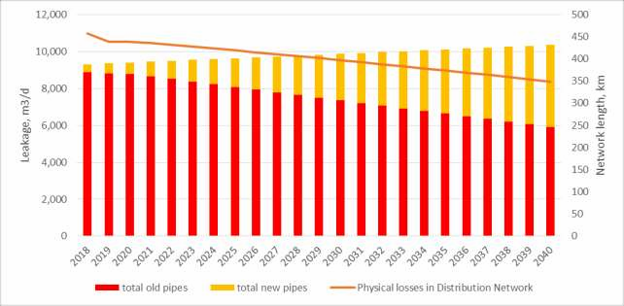

Додаток ВВ1: Мережа збору стічних вод та водопостачання м. Луцьк

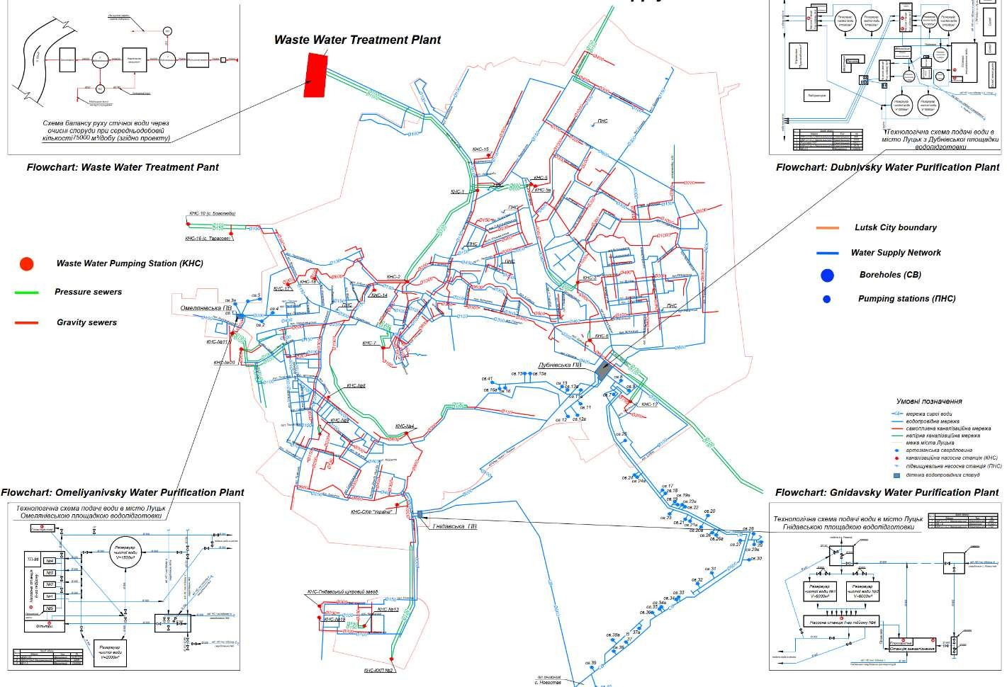

Додаток ВВ2: Найбільші джерела промислових стоків

№ | Назва установи | Діяльність  https://youcontrol.com.ua/ https://opendatabot.ua/
1 | Луцькпластмас, ТДВ | Керування майном, ремонт електричного обладнання
2 | ЕНКО, ПрАТ | Торгівля, електричне обладнання
3 | Укрспирт, ДП | Виробництво алкогольної продукції
4 | Луцький пивзавод, ПрАТ | Пивоварня
5 | СКФ Україна, ПрАТ | Виробництво підшипників, шестерній, металевих деталей
6 | Волинь-Авто, ПрАТ | Ремонт та обслуговування автомобілів
7 | Луцьк Фудз, ПрАТ | Виробництва харчових продуктів та напоїв
8 | Лучанка, ТзОВ | Виробництво м'ясних виробів
9 | Мeблі-Вікторія, ЗАТ | Виробництво меблів
10 | «ЛВТШП «Волинь», ПАТ | Керування майном
11 | АТП-Центр, ТзОВ | Керування майном
12 | Луцьке АТП-10727, ВАТ | Транспортні послуги
13 | Луцьке АТП 10701, ПРАТ | Транспортні послуги
14 | Луцькавтодор, ПрАТ | Будівництво доріг
15 | ЗАХІДЕНЕРГО ДТЕК, АТ ГАЛРЕМЕНЕРГО | Виробництво електричної енергії
16 | Завод будівельних конструкцій, ТзОВ | Виробництво будівельних блоків, залізобетону
17 | Луцьке підприємство електротранспорту, КП | Транспортні послуги
18 | Руно-Луцьк, ТзОВ | Виробництво текстилю
19 | ПМК №19, ПП | Керування майном, лісопильне підприємство, виробництво меблів
20 | ВОЛИНЬОБЛЕНЕРГО, ПрАТ | Розподіл електричної енергії
21 | Волиньавтотранс, ТДВ | Транспортні послуги
22 | ВОПАС, ПРАТ | Торгівля
23 | Волинський облавтодор, ДП | Будівництво доріг
24 | ДП «ЛРЗ «МОТОР» | Виробництво установок та обладнання
25 | Декстон, ВАТ | Послуги хімчистки
26 | «Волиньдеревпром», ТзДВ | Керування майном
27 | Електротермометрія, ПАТ | Виробництво навігаційного обладнання
28 | Луцькі меблі, ТзОВ | Виробництво меблів
29 | ДКП Луцьктепло | Теплопостачання
30 | Луцький спецкомбінат комунально- | Похоронні послуги
31 | «Житлобуд-2», ТзОВ | Будівництво
32 | Мостобуд, ПАТ | Будівництво
33 | Луцькспецбуд, ТзОВ | Монтаж трубопроводів
34 | Волиньгаз, ПАТ | Газопостачання
35 | ПРАТ Луцький домобудівельний комбінат | Будівництво
36 | Луцьксантехмонтаж №536, ПрАТ | Будівництво
37 | ТЕРЕМНО ХЛІБ, ПрАТ | Хлібопекарня
38 | Торговий дім Любарт, ТзОВ | Керування майном
39 | ВО ДП ДАК Хліб України | Мукомельний та круп'яний завод
40 | ІНТЕРТРЕЙД, ПП | Виробництво будівельних блоків, залізобетону
41 | ПМП Нортекс | Торгівля сільськогосподарською продукцією
42 | СГ ТзОВ Агропродторг | Торгівля сільськогосподарською продукцією
43 | Гнідавський цукровий завод, ПрАТ | Виробництво цукру
44 | Кромберг енд Шуберт Україна ЛУ, ТзОВ | Виробництво електричного обладнання
45 | Волиньхолдінг, ПрАТ | Пакування спецій та приправ

46 | Автоскладальний завод №1, ДП АК Богдан Моторс | Ремонт та виробництво машин/автобусів
47 | Модерн-Експо, СП ТОВ | Виробництво меблів
48 | Полімер, ТзОВ | Будівництво
49 | Луцьккомунмаш, ТзОВ | Металообробка
50 | «Волинь-зерно-продукт», ТзОВ | Торгівля зерном, крупами
51 | Полум'я, МП | Виробництво цегли та плитки
52 | Луцька картонно-паперова фабрика, ТзОВ | Паперове виробництво
53 | Луцька пельменна фабрика, ТОВ | Виробництво м'ясних виробів
54 | Луцький хлібокомбінат, ТзОВ | Хлібне виробництво
55 | ВЕСТКОНД, ТзОВ | Виробництво шоколаду та кондитерських виробів

Додаток ВВ3: Опис мережі колекторів

Довжина колектору (км) за діаметром (мм) |  |  |  |  |  |  | Загалом
Діаметр труби (мм) | < 100 | 100-  300 | 300-  500 | 500-  700 | 700-  1000 | 1000-  1500 | км | %
Матеріал труби
Сталь |  | 0,6 | 0,4 | 1,1 | 8,1 | 1,5 | 11,7 | 5,3
Чавун |  | 3,9 | 3,3 | 0,6 |  |  | 7,7 | 3,5
Бетон |  |  | 0,5 | 0,2 | 1,3 |  | 2,0 | 0,9
Залізобетон |  | 1,9 | 11,5 | 15,7 | 4,3 | 6,6 | 40,1 | 18,2
Азбестоцемент | 0,4 | 39,7 | 20,2 | 1,5 |  |  | 61,8 | 28,1
Пластик | 0,2 | 7,5 | 3,4 | 1,2 |  |  | 12,2 | 5,5
Кераміка | 0,1 | 51,1 | 26,3 | 1,6 |  |  | 79,1 | 35,9
ПВХ |  | 2,2 | 3,3 | 0,0 |  |  | 5,6 | 2,5
Загалом | 0,6 | 106,8 | 68,8 | 21,9 | 13,7 | 8,1 | 220,1 | 100,0

Довжина колектору (км) за віком |  |  |  |  |  |  | Загалом |  | Ті, що повністю замортизували
Вік, років | < 5 | 6-15 | 16-25 | 26-35 | 36-50 | > 50 | км | % | %
Матеріал труби
Сталь |  | 0,5 |  | 2,0 | 9,3 |  | 11,7 | 5,3 | 80,9
Чавун | 0,2 | 1,1 | 0,7 | 3,6 |  | 2,2 | 7,7 | 3,5 | 92,6
Бетон |  |  |  | 0,5 | 1,5 |  | 2,0 | 0,9 | 93,7
Залізобетон |  | 0,7 | 3,9 | 15,0 | 15,1 | 5,4 | 40,1 | 18,2 | 92,1
Азбестоцемент | 0,2 | 3,5 | 25,1 | 9,1 | 3,0 | 20,8 | 61,8 | 28,1 | 91,5
Пластик | 7,2 | 3,5 | 0,0 | 0,178 | 0,1 |  | 12,2 | 5,5 | 94,7
Кераміка | 0,4 | 4,0 | 7,1 | 23,4 | 15,5 | 28,8 | 79,1 | 35,9 | 93,0
ПВХ | 5,6 |  |  |  |  |  | 5,6 | 2,5 | 25,7
Загалом | 13,5 | 13,2 | 36,9 | 54,9 | 44,5 | 57,1 | 220,1 | 100,0 | -
% | 6,1 | 6,0 | 16,8 | 24,9 | 20,2 | 26,0 | * | * | *

Довжина колектору (км) за ступенем зношеності (%) |  |  |  |  |  | Загалом км | Замінено
Ступінь зношеності, % | < 25 | 26-50 | 51-75 | 76-90 | > 90 | Загалом км | км
Матеріал труби
Сталь |  | 1,0 |  | 0,5 | 10,2 | 11,7 | -
Чавун | 0,2 |  | 0,7 | 2,7 | 4,2 | 7,7 | -
Бетон |  |  |  | 0,5 | 1,5 | 2,0 | -
Залізобетон |  | 0,9 | 0,3 | 4,0 | 34,8 | 40,1 | -
Азбестоцемент |  | 0,2 | 0,3 | 22,4 | 38,8 | 61,8 | -
Пластик | 7,0 | 0,3 | 0,4 | 2,7 | 1,8 | 12,2 | 0,240
Кераміка | 0,4 | 1,1 | 1,2 | 9,0 | 67,4 | 79,1 | -
ПВХ | 5,1 | 0,3 |  |  | 0,2 | 5,6 | 0,030
Загалом | 12,6 | 3,8 | 2,9 | 41,8 | 158,9 | 220,1 | 0,270
% | 5,7 | 1,7 | 1,3 | 19,0 | 72,2 | 100,0 | *

Колектори | Загалом |  | Старі та зношені |  | Загальна вартість, тис грн
Колектори | км | % | км | % | Первинна | Остаточна | Амортизація
Головні колектори | 57 | 26 | 26 | 24 | - | - | -
Вуличний колектор | 91 | 42 | 39 | 36 | - | - | -
Місцевий каналізаційний колектор/будівлі | 72 | 33 | 42 | 39 | - | - | -
Загалом | 220 | 100 | 107 | 100 | 74 773 371 | 21 572 014 | 532 011 358

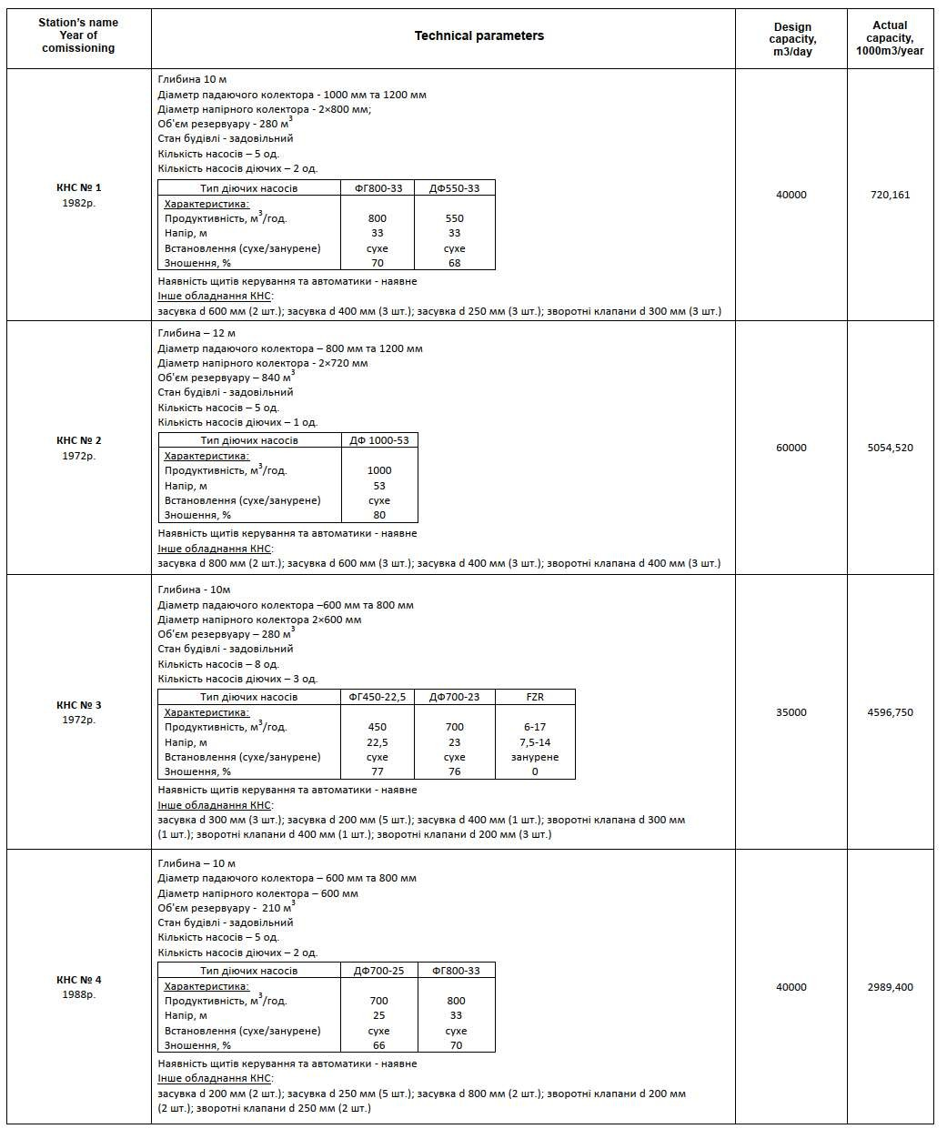
Додаток ВВ4: Каналізаційні насосні станції, що експлуатує КП Луцькводоканал

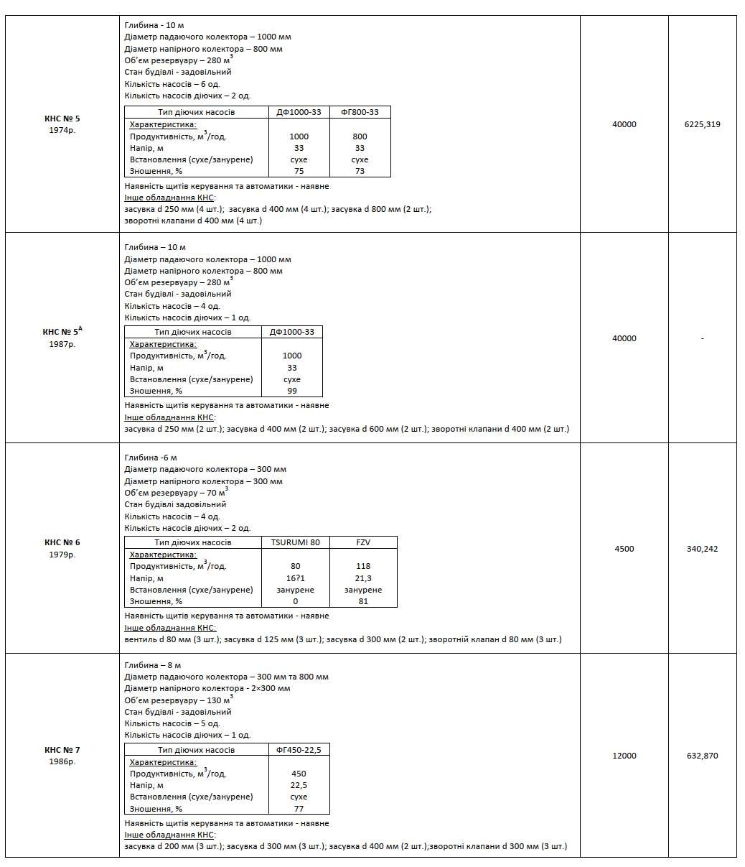

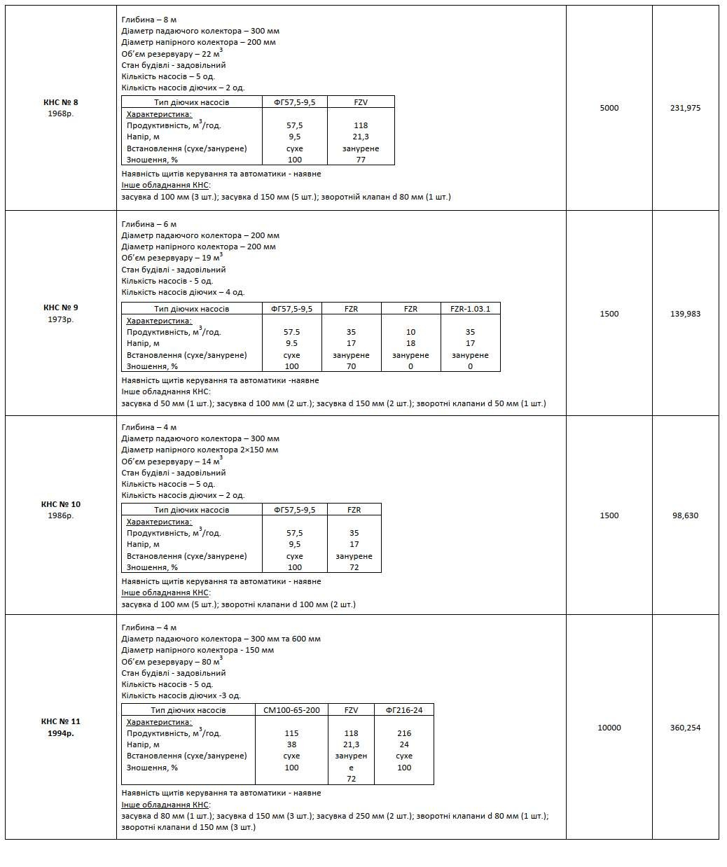

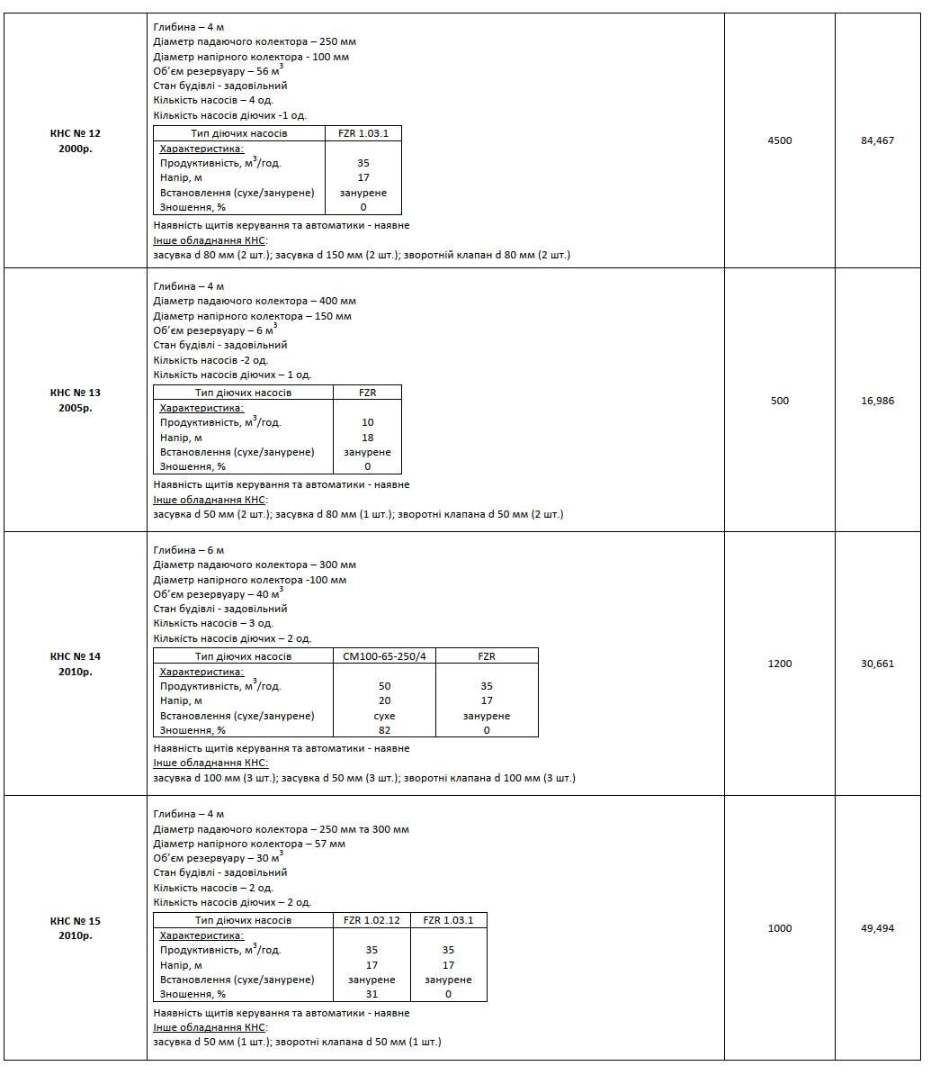

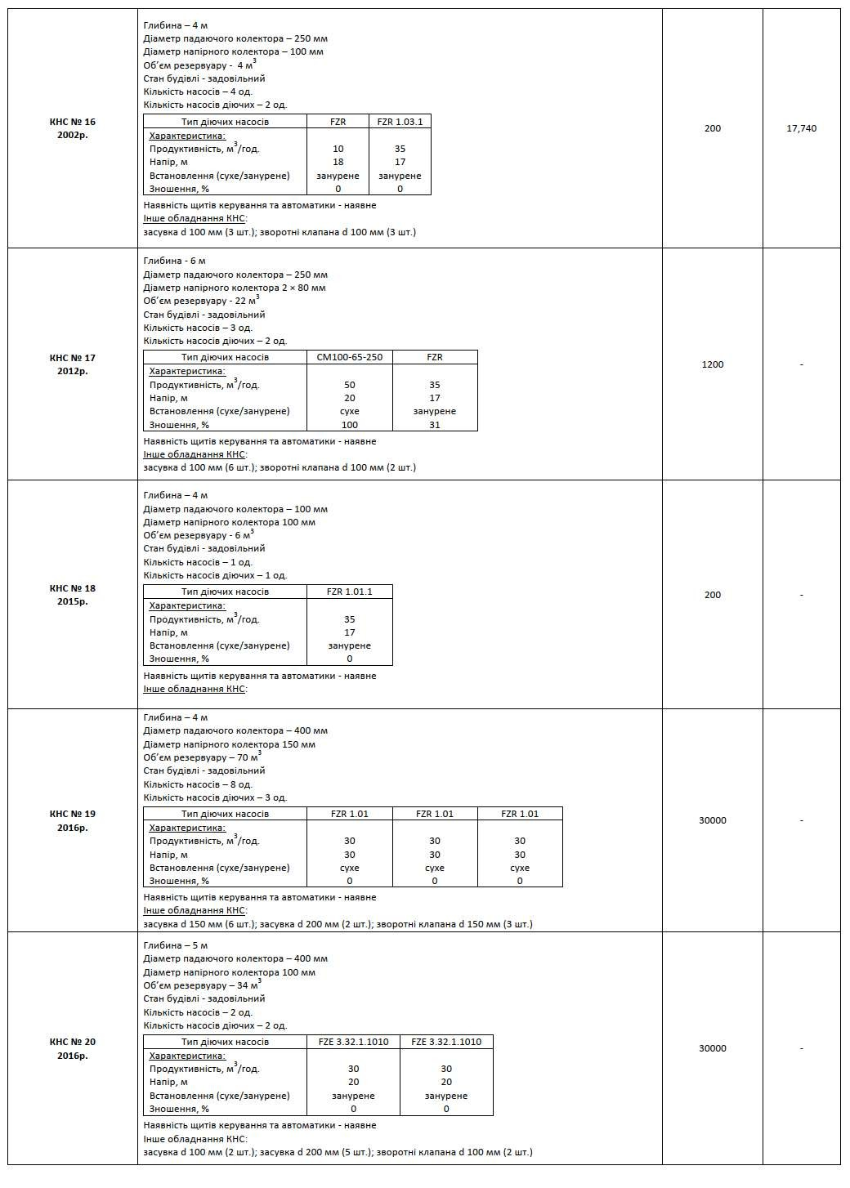

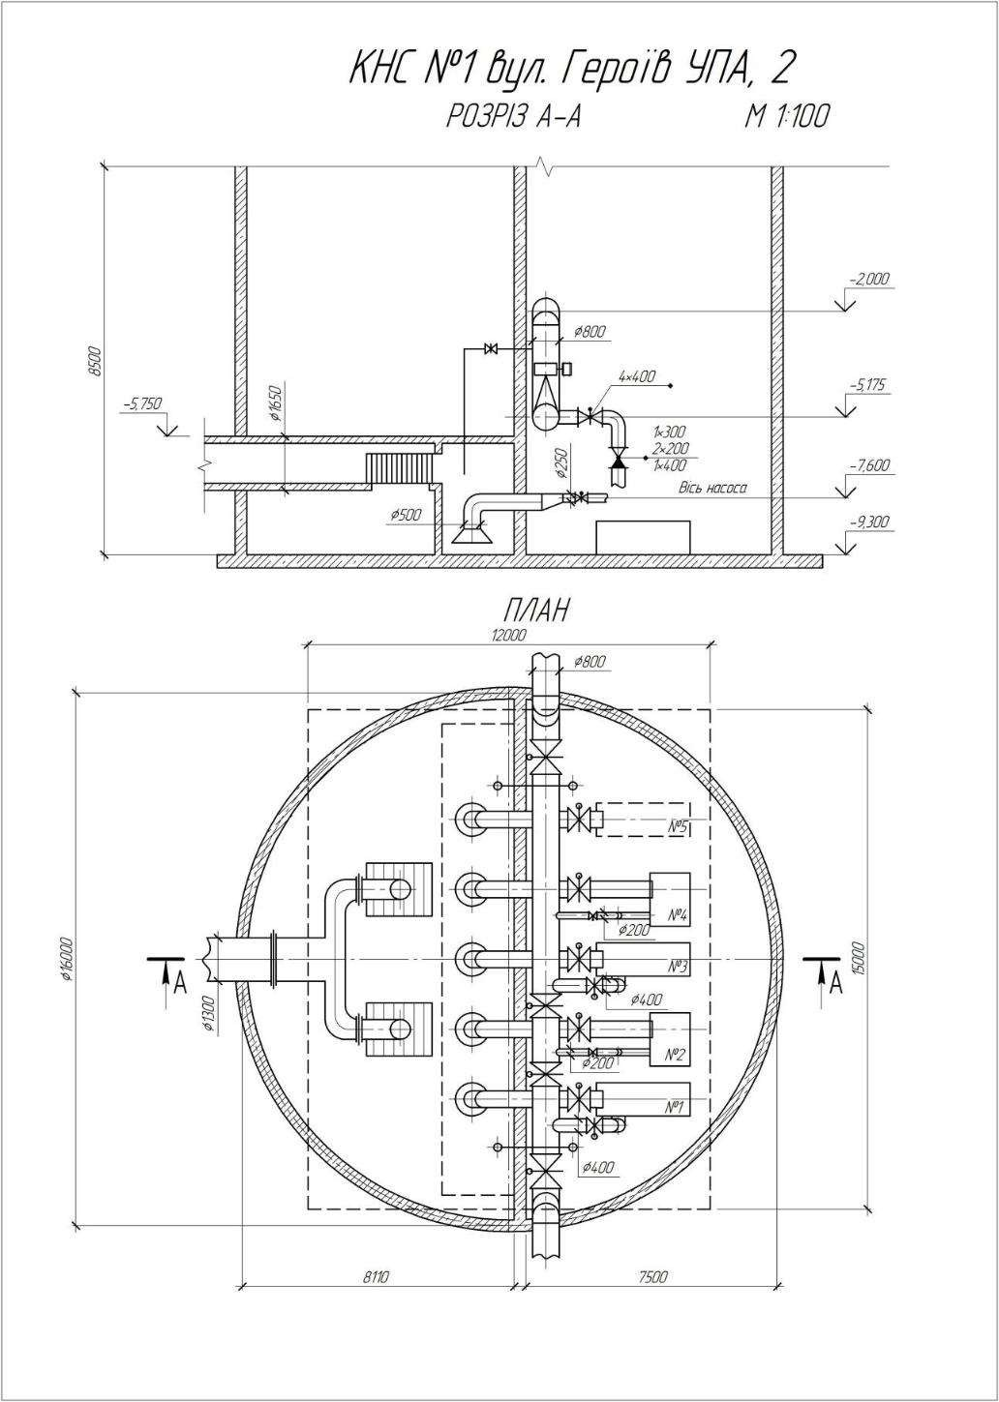

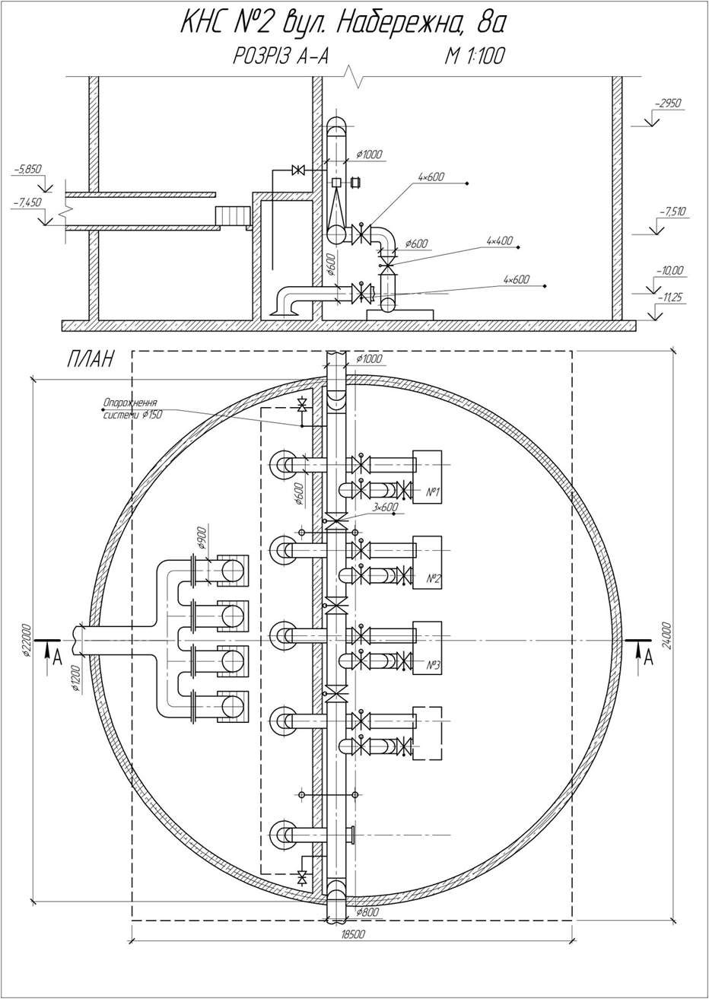

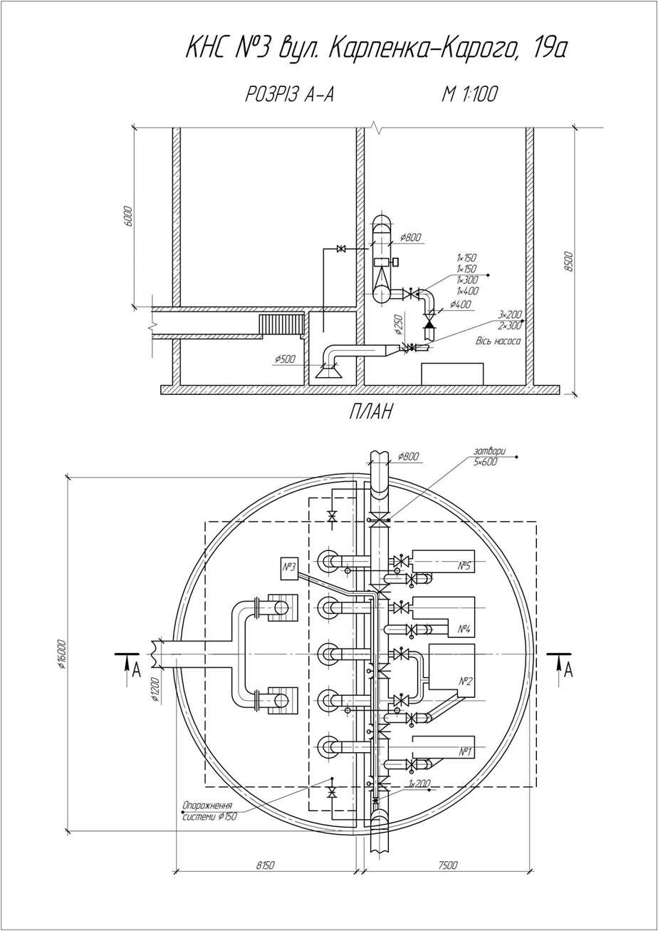

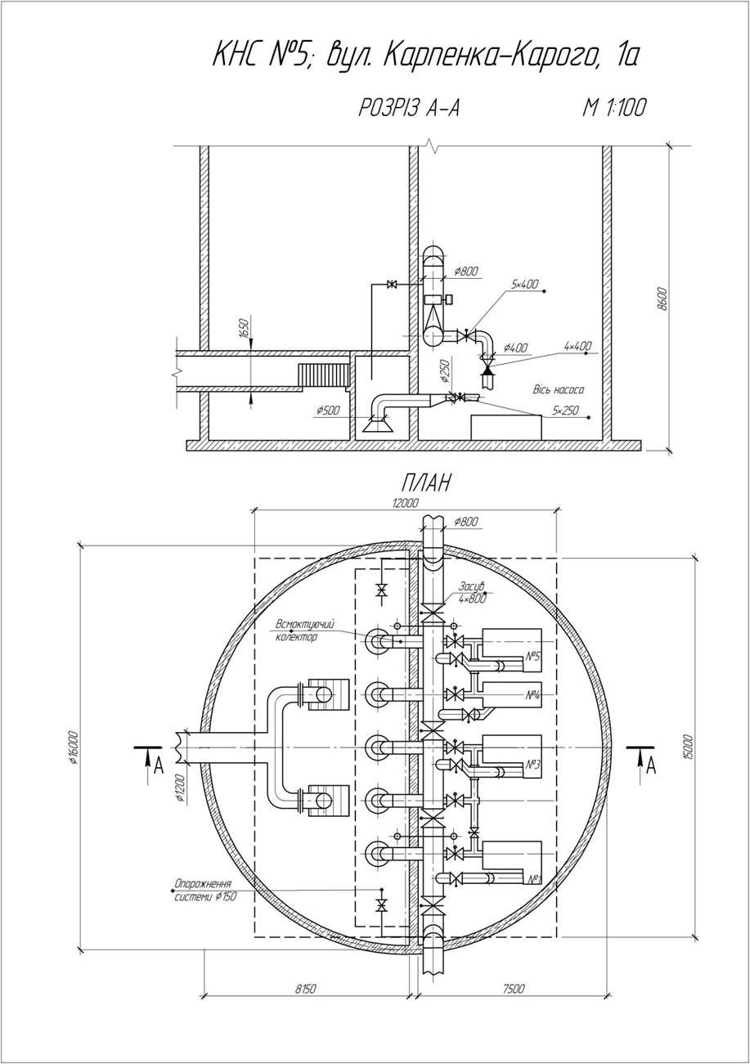

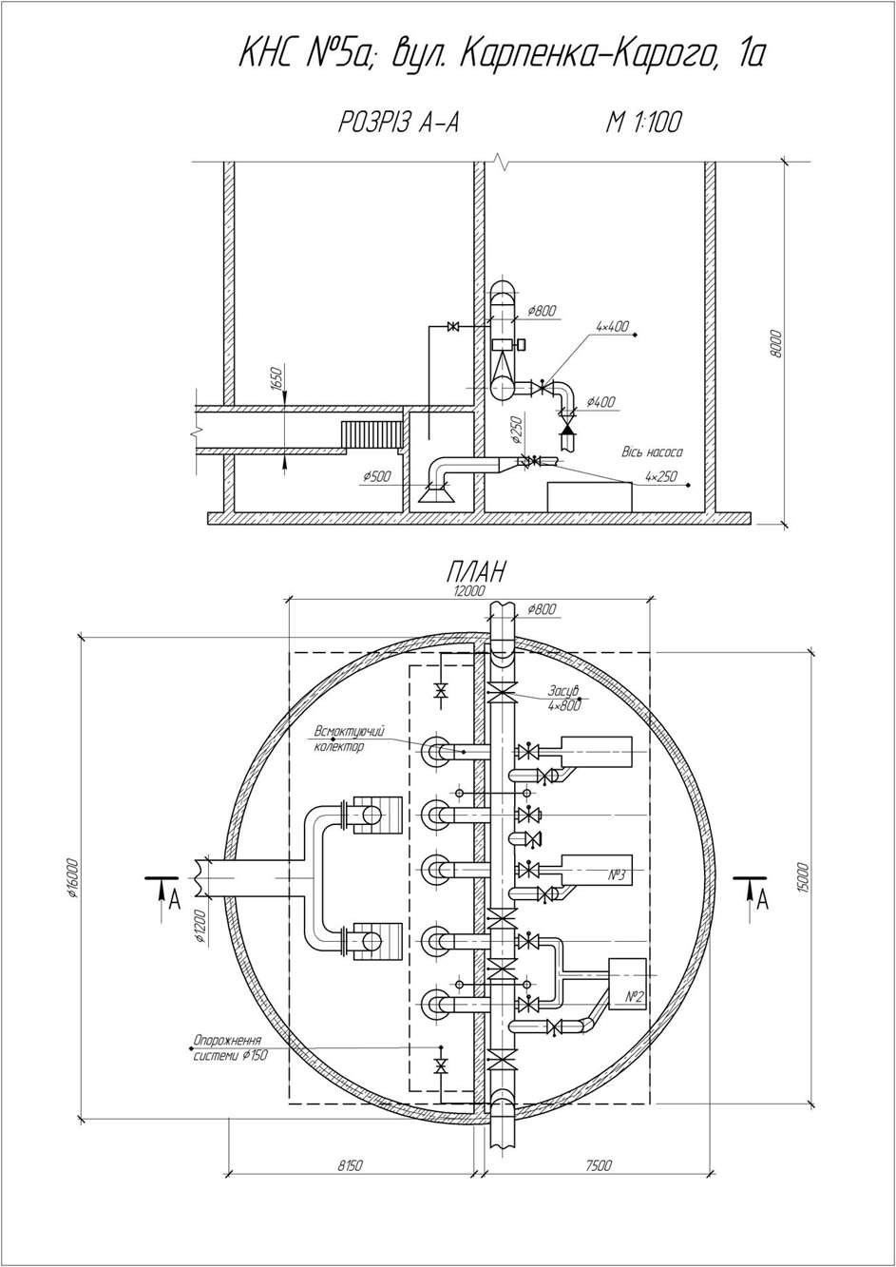

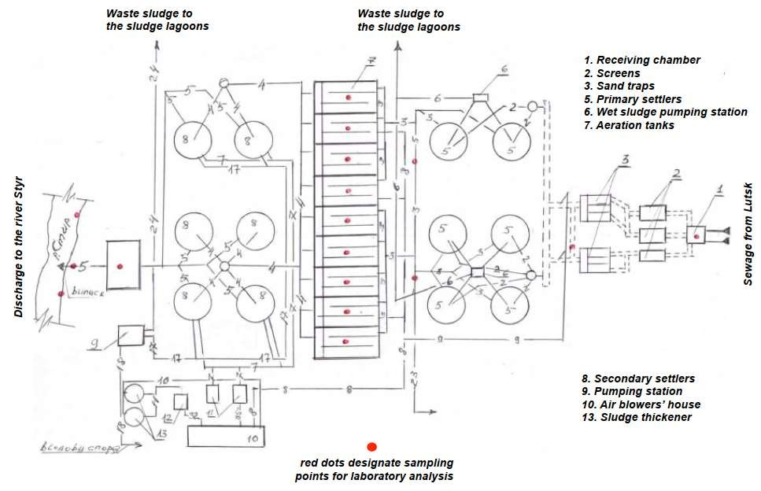
Додаток ВВ10: Схема КНС

Додаток ВВ11: Опис мулових полігонів

№ | Розмір, м |  |  | Місткість м³ | Потужність*, тон
№ | Довжина | Ширина | Глибина | Місткість м³ | Потужність*, тон
1 | 100 | 50 | 3 | 15000 | 25200
2 | 100 | 50 | 3 | 15000 | 25200
3 | 100 | 50 | 3 | 15000 | 25200
4 | 100 | 50 | 3 | 15000 | 25200
5 | 100 | 50 | 3 | 15000 | 25200
6 | 100 | 50 | 3 | 15000 | 25200
7 | 100 | 50 | 3 | 15000 | 25200
8 | 100 | 50 | 3 | 15000 | 25200
9 | 100 | 50 | 3 | 15000 | 25200
10 | 100 | 50 | 3 | 15000 | 25200
11 | 100 | 50 | 3 | 15000 | 25200
12 | 100 | 50 | 3 | 15000 | 25200
13 | 100 | 50 | 3 | 15000 | 25200
14 | 100 | 50 | 3 | 15000 | 25200
15 | 100 | 50 | 3 | 15000 | 25200
16 | 100 | 50 | 3 | 15000 | 25200
Загалом |  |  |  | 240000 м³ | 403200 тон

* вміст вологи 75-80%, щільність мулу 1.68 тон/м3 Технологічний̆ Регламент КОС Із Насосними Станціями м. Луцька, 2019 р.)

Додаток ВВ12: Опис мулових майданчиків

№ | Розмір, м |  |  | Місткість м3 | Потужність*, тон
№ | Довжина | Ширина | Глибина | Місткість м3 | Потужність*, тон
1 | 120 | 10 | 3 | 3600 | 6048
2 | 90 | 30 | 3 | 8100 | 13608
3 | 100 | 15 | 3 | 4500 | 7560
4 | 100 | 15 | 3 | 4500 | 7560
6 | 50 | 10 | 3 | 1500 | 2520
7 | 50 | 10 | 3 | 1500 | 2520
8 | 100 | 15 | 3 | 4500 | 7560
9 | 100 | 15 | 3 | 4500 | 7560
10 | 50 | 10 | 3 | 1500 | 2520
11 | 100 | 15 | 3 | 4500 | 7560
12 | 100 | 15 | 3 | 4500 | 7560
13 | 50 | 30 | 3 | 4500 | 7560
14 | 100 | 15 | 3 | 4500 | 7560
15 | 100 | 15 | 3 | 4500 | 7560
16 | 50 | 30 | 3 | 4500 | 7560
17 | 100 | 15 | 3 | 4500 | 7560
18 | 100 | 15 | 3 | 4500 | 7560
19 | 100 | 15 | 3 | 4500 | 7560
20 | 100 | 15 | 3 | 4500 | 7560
21 | 100 | 40 | 1,5 | 6000 | 10080
22 | 20 | 10 | 1,5 | 300 | 504
23 | 100 | 15 | 3 | 4500 | 7560
24 | 100 | 15 | 3 | 4500 | 7560
25 | 50 | 30 | 1,5 | 2250 | 3780
26 | 50 | 30 | 1,5 | 2250 | 3780
27 | 100 | 15 | 3 | 4500 | 7560
28 | 100 | 15 | 3 | 4500 | 7560
29 | 100 | 90 | 1 | 9000 | 15120
30 | 100 | 10 | 3 | 3000 | 5040
31 | 100 | 50 | 3 | 15000 | 25200
32 | 60 | 30 | 2 | 3600 | 6048
Загалом |  |  |  | 138600 м3 | 232848 тон

* вміст вологи 75-80%, щільність мулу 1.68 тон/м3 Технологічний̆ Регламент КОС Із Насосними Станціями м. Луцька, 2019 р.)

Додаток ВВ13: Щомісячна кількість вхідного стоку на КОС м. Луцьк Січ 2016 - Чер 2019 р.

№ | Місяць | Рік | Отримано, м3
1 | Січень | 2016 | 1507064
2 | Лютий | 2016 | 1490723
3 | Березень | 2016 | 1577840
4 | Квітень | 2016 | 1357472
5 | Тра | 2016 | 1418768
6 | Червень | 2016 | 1242494
7 | Липень | 2016 | 1266024
8 | Серпень | 2016 | 1328967
9 | Вересень | 2016 | 1368007
10 | Жовтень | 2016 | 1430991
11 | Листопад | 2016 | 1466678
12 | Грудень | 2016 | 1520402
13 | Січень | 2017 | 1359665
14 | Лютий | 2017 | 1392332
15 | Березень | 2017 | 1532173
16 | Квітень | 2017 | 1464376
17 | Тра | 2017 | 1514560
18 | Червень | 2017 | 1326146
19 | Липень | 2017 | 1424744
20 | Серпень | 2017 | 1368391
21 | Вересень | 2017 | 1164125
22 | Жовтень | 2017 | 1358016
23 | Листопад | 2017 | 1358322
24 | Грудень | 2017 | 1581677
25 | Січень | 2018 | 1319200
26 | Лютий | 2018 | 1231760
27 | Березень | 2018 | 1362506
28 | Квітень | 2018 | 1240567
29 | Тра | 2018 | 1254773
30 | Червень | 2018 | 1294654
31 | Липень | 2018 | 1432395
32 | Серпень | 2018 | 1366193
33 | Вересень | 2018 | 1432275
34 | Жовтень | 2018 | 1577897
35 | Листопад | 2018 | 1554205
36 | Грудень | 2018 | 1711248
37 | Січень | 2019 | 1541675
38 | Лютий | 2019 | 1447725
39 | Березень | 2019 | 1548946
40 | Квітень | 2019 | 1432538
41 | Тра | 2019 | 1523089
42 | Червень | 2019 | 1312720

Додаток ВВ14: Щомісячна кількість стоку за типом Січ 2018 - Чер 2019 р.

Тип стоку | З Січня по Червень 2019 року
Тип стоку | Сток, м3
Тип стоку | Січ -19 | Лют-19 | Бер-19 | Кві-19 | Тра-19 | Чер-19 | Загалом
Побутові | 574099 | 531609 | 576994 | 570364 | 592037 | 575843 | 3420946
Промислові | 203503 | 214623 | 227615 | 219352 | 217439 | 229254 | 1311786
Дощові стоки* | 69884 | 52633 | 17591 | 34192 | 73443 | 156577 | 404320
Дощові стоки** | 694189 | 648860 | 726746 | 608630 | 640170 | 351047 | 3669641
Загалом | 1541675 | 1447725 | 1548946 | 1432538 | 1523089 | 1312720 | 8806693

Тип стоку | З Січня по Грудень 2018 року
Тип стоку | Сток, м³
Тип стоку | Січ -18 | Лют-18 | Бер-18 | Кві-18 | Тра-18 | Чер-18 | Лип-18 | Сер-18 | Вер-18 | Жов-18 | Лис-18 | Гру-18 | Загалом
Побутові | 669572 | 674526 | 549997 | 545664 | 618825 | 535283 | 553479 | 555344 | 537309 | 550679 | 514825 | 612543 | 6918046
Промислові | 211887 | 218670 | 211816 | 220476 | 228244 | 226169 | 218804 | 209234 | 214393 | 224840 | 235784 | 237891 | 2658207
Дощові стоки* | 97293 | 24359 | 24831 | 43957 | 24975 | 19689 | 80407 | 167425 | 43308 | 48176 | 35599 | 16743 | 626761
Дощові стоки** | 340447 | 314205 | 575862 | 430470 | 382729 | 513514 | 579705 | 434191 | 637265 | 754202 | 767996 | 844111 | 6574697
Загалом | 1319200 | 1231760 | 1362506 | 1240567 | 1254773 | 1294654 | 1432395 | 1366193 | 1432275 | 1577897 | 1554205 | 1711248 | 16777673

* Врахована зливова каналізація–
кількість стоку, отриманого КП Луцькводоканал за угодою про надання послуг із Луцьким міським департаментом шляхопроводів.

** Не врахована зливова каналізація–
різниця, між загальною кількістю стоку, що отримало КП Луцькводоканал та загальною кількістю стоку, виходячі з угод на обслуговування.

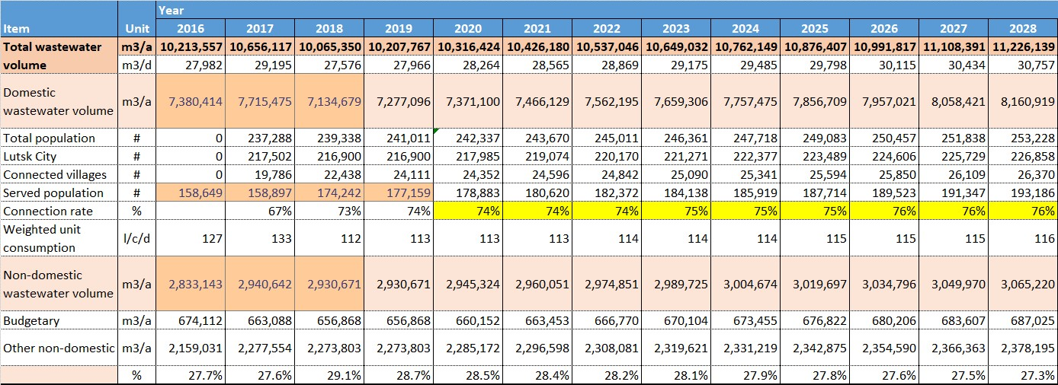

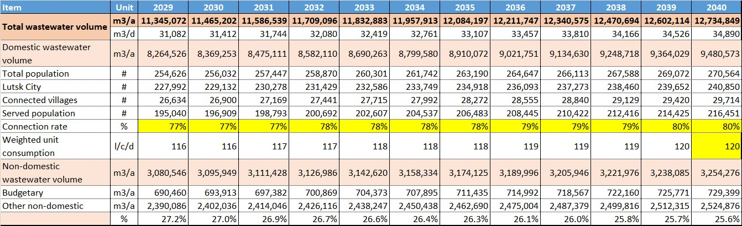
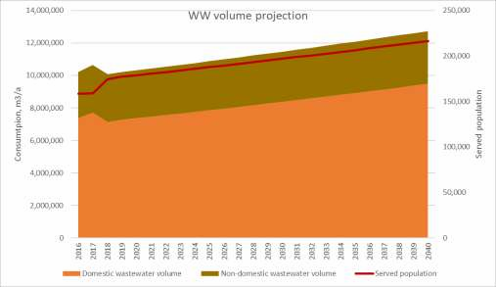

Додаток ВВ16: Якість вхідного потоку, КОС м. Луцьк

№ | Параметри якості води | Максимальна допустима концентрація, мг/л | Фактична середня концентрація у 2018 р, мг/л
1 | Температура | Не більше 40 градусів С
2 | рН | 6,5-9,0 | 7,7
3 | Зважені частки | 300,0 | 724,4
4 | БПК5 | 263,0 | 405,5
5 | ХПК | 685 | 869,2
6 | Хлориди | 350,0 | 101,9
7 | Сульфати | 221,0 | 70,5
8 | Солевміст | 905,0 | 778,1
9 | Фосфати | 5,60 | 12,5
10 | Амонійний азот | 15,0 | 45,4
11 | Нітрити | 3,5 | 0,21
12 | Нітрати | 40,0 | 0,66
13 | Нафтопродукти | 2,9 | 0,4
14 | ПАР | 1,5 | 1,7
15 | Залізо (загальне) | 2,6 | 3,2
16 | Cr 6+ | 0,16 | -
17 | Zn | 0,12 | -
18 | Cu | 0,22 | 0,047
19 | Ni | 0,14 | 0,017
20 | Mn | 0,11 | 0,056
21 | Pb | 0,30 | -
22 | Cd | 0,03 | -
23 | Феноли | 0,08 | -
24 | Формальдегід | 0,11 | -

Додаток ВВ17: Дозвіл на спеціальне водокористування
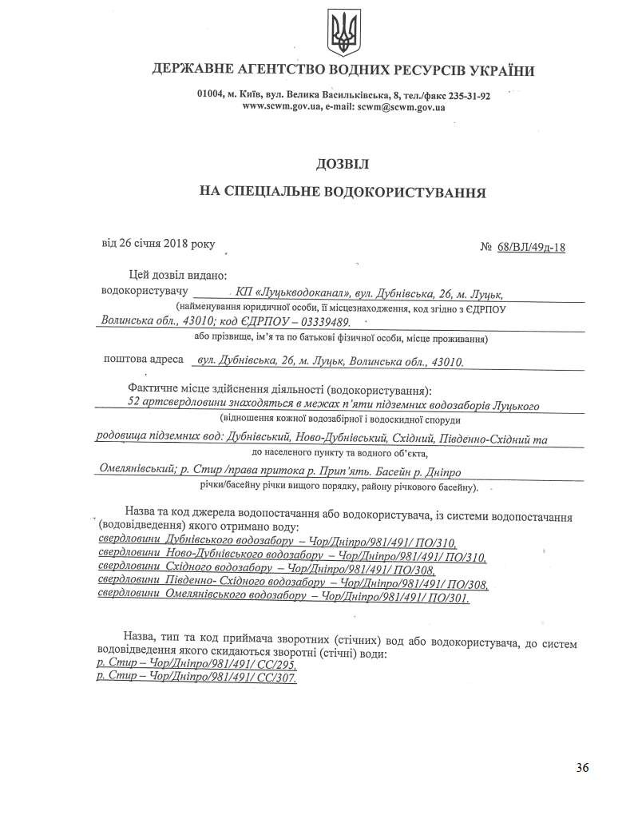

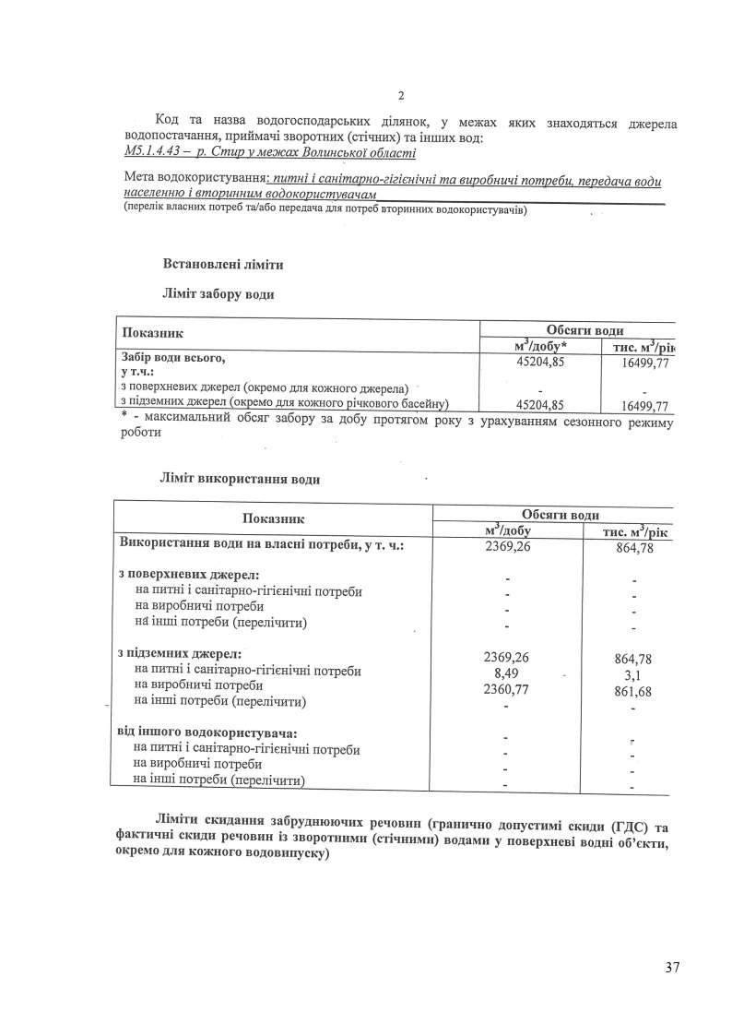

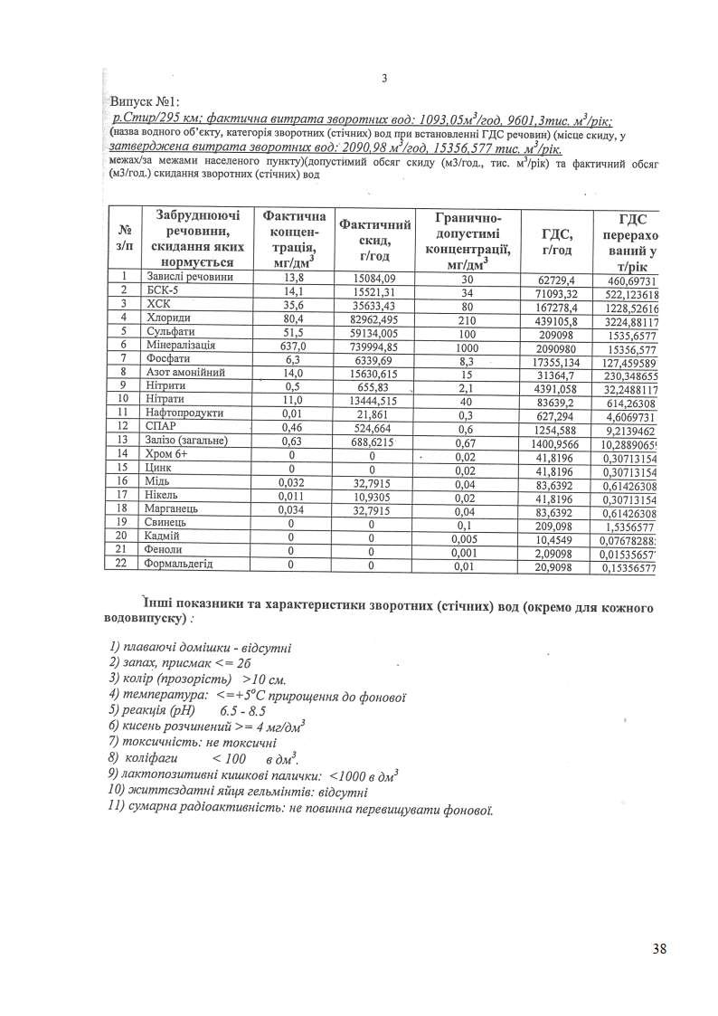

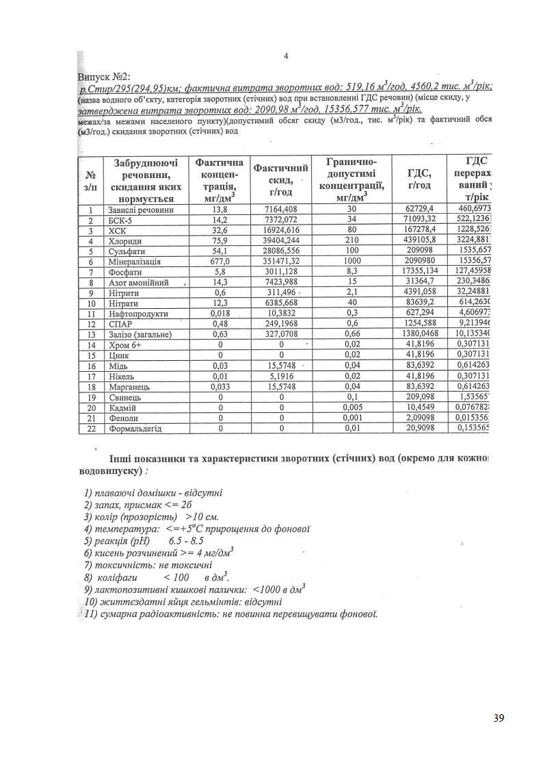

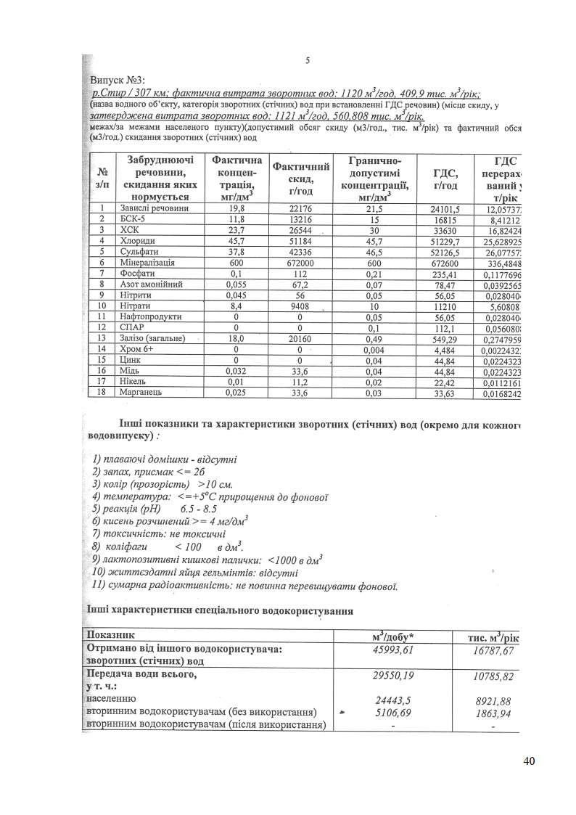

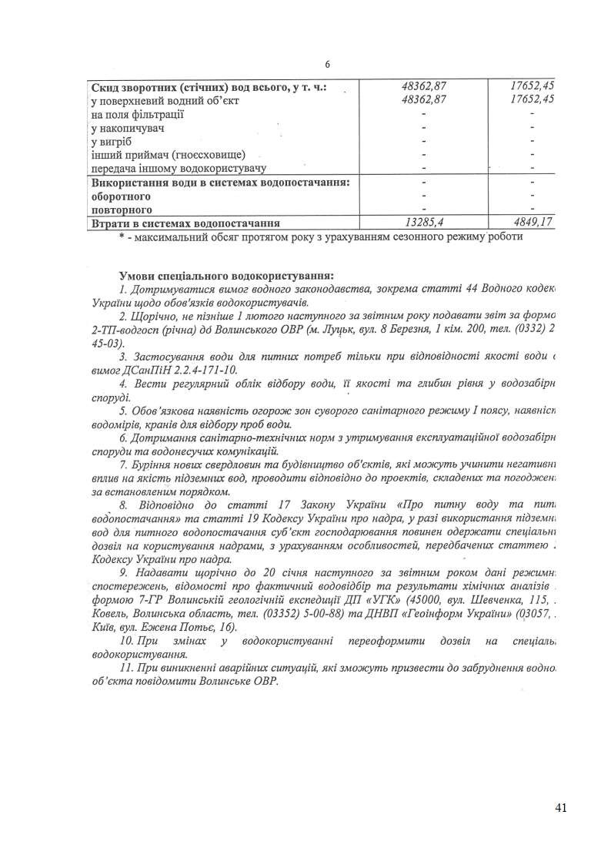

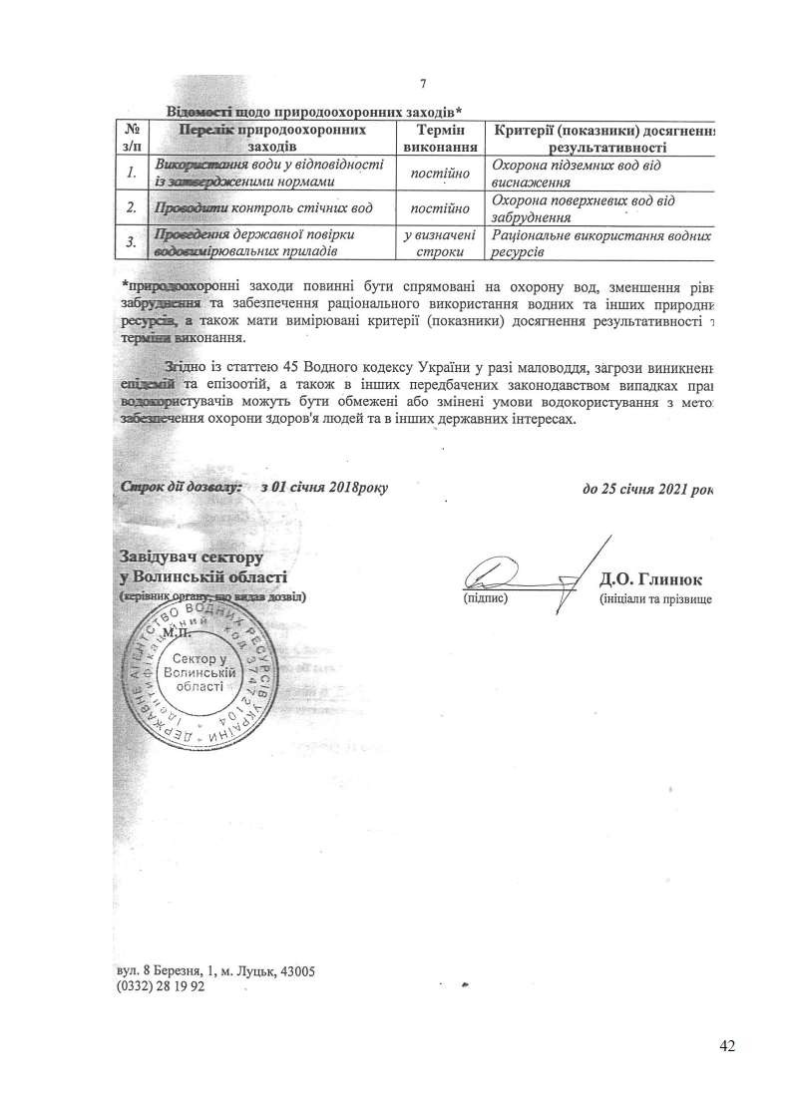

Технічна підтримка підготовки проектів з водопідготовки в місті Луцьк та Рівне, Україна - TA 2018219 UA NIF – 2_Vol_052 - м. Луцьк

Додаток ВВ18: Вихідний потік - дані, Січ.2019 - Лип.2019

Забруднююча речовина | Максимальна допустима концентрація у вихідному потоці  мг/л (Дозвіл на викид) | Фактична концентрація, мг/л, місце відбору зразку 1: жолоб після вторинних відстійників перед біологічними водоймами |  |  |  |  |  |  | Фактична концентрація, мг/л, місце відбору зразку 2:  випускна труба до річки Стир після біологічних водойм
 |  | Січ | Лют | Бер | Кві | Тра | Чер | Лип | Січ | Лют | Бер | Кві | Тра | Чер | Лип
Зважені частки | 30 | 43,8 | 40,1 | 34,4 | 39,5 | 56,1 | 51,0 | 28,8 | 37,5 | 47,6 | 56,6 | 48,3 | 60,0 | 84,2 | 90,8
ХПК | 80 | 86,0 | 79,8 | 39,4 | 80,0 | 76,0 | 68,0 | 84,0 | 61,8 | 92,1 | 48,0 | 63,3 | 88,0 | 86,5 | 102,0
БПК5 | 34 | 34,4 | 31,9 | 15,0 | 35,2 | 30,5 | 28,6 | 33,6 | 25,9 | 30,9 | 20,2 | 27,9 | 38,2 | 34,6 | 40,60
Нітрити | 2,1 | 0,86 | 0,15 | 0,34 | 0,46 | 0,38 | 0,13 | 0,20 | 1,04 | 0,42 | 0,62 | 0,54 | 0,80 | 0,61 | 0,48
Нітрати | 40 | 8,90 | 8,10 | 4,50 | 10,5 | 7,50 | 6,30 | 7,40 | 11,0 | 9,50 | 10,6 | 12,4 | 12,8 | 11,0 | 8,60
Амонійний азот | 15 | 32,4 | 26,7 | 22,3 | 24,6 | 22,8 | 23,5 | 21,6 | 38,6 | 33,8 | 30,6 | 41,2 | 36,4 | 34,2 | 40,30
Фосфати | 8,3 | 5,80 | 4,40 | 7,40 | 4,80 | 3,70 | 7,70 | 8,90 | 6,00 | 5,60 | 7,00 | 7,30 | 8,20 | 8,90 | 9,80

Додаток ВВ19: Свідоцтво лабораторного аналізу мулу
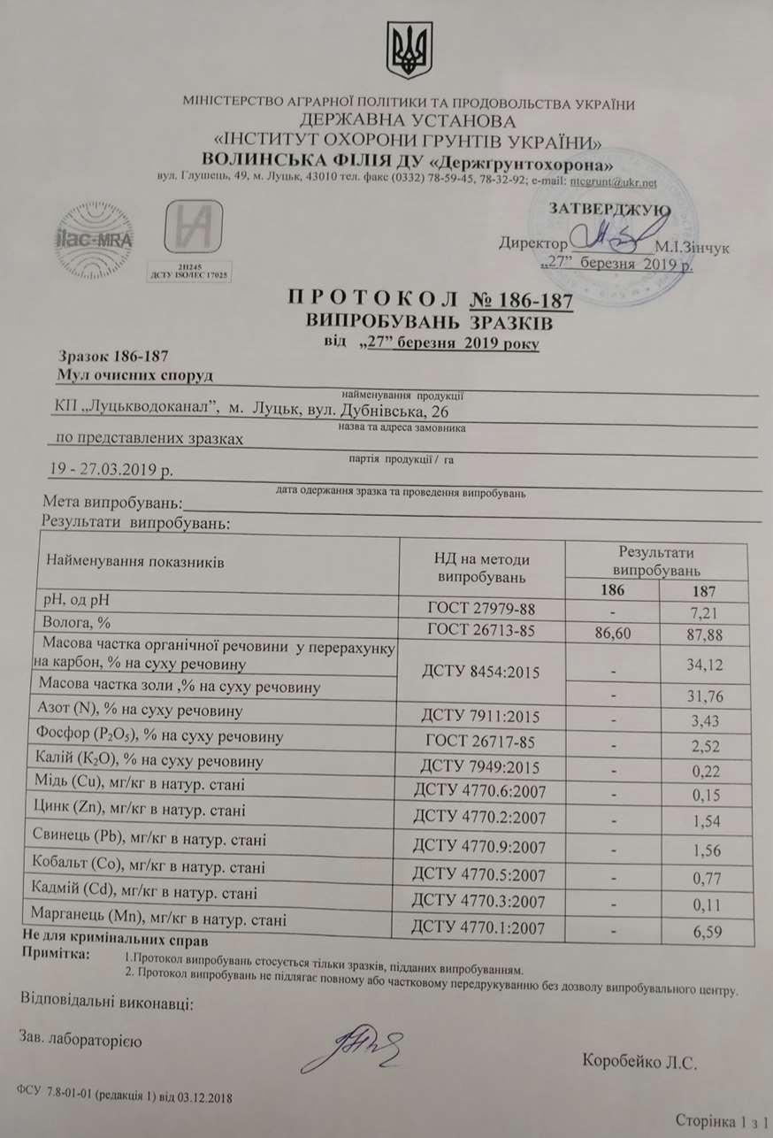

Додаток ВВ20: Дані середньомісячного потоку (м3/с), р. Стир (Луцька гідрологічна станція)

Рік/місяць | Січ | Лют | Бер | Кві | Тра | Чер | Лип | Сер | Вер | Жов | Лис | Гру | Середньорічна
2015 | 23,3 | 23,0 | 24,2 | 23,6 | 23,2 | 23,3 | 13,3 | 7,43 | 9,11 | 12,5 | 11,4 | 14,5 | 17,4
2016 | 21,6 | 25,8 | 24,0 | 20,5 | 18,5 | 13,9 | 10,4 | 6,41 | 4,10 | 5,12 | 16,2 | 25,8 | 16,0
2017 | 22,7 | 23,4 | 40,6 | 25,0 | 24,2 | 19,0 | 11,7 | 10,7 | 12,3 | 21,7 | 20,3 | 33,5 | 22,1
2018 | 45,1 | 36,4 | 45,0 | 43,8 | 22,6 | 25,0 | 30,0 | 28,2 | 13,3 | 10,5 | 8,65 | 13,6 | 26,8

Додаток ВВ21: Дані якості води в р. Стир в 2016-2019 рр

 | річка Стир 1 км вище за течією від м. Луцьк |  |  |  |  |  |  |  | річка Стир 1 км нижче за течією від м. Луцьк
 | 2016 |  | 2017 |  | 2018 |  | 2019 |  | 2016 |  | 2017 |  | 2018 |  | 2019
Дата відбору зразку | 15,01 | 13,07 | 11,01 | 06,07 | 12,01 | 11,07 | 11,01 | 06,06 | 15,01 | 13,07 | 11,01 | 06,07 | 12,01 | 11,07 | 11,01 | 06,06
Швидкість потоку, м/с | 0,38 | 0,14 | 0,39 | 0,14 | 0,71 | 0,34 | 0,58 | 0,69 | 0,38 | 0,14 | 0,39 | 0,14 | 0,71 | 0,34 | 0,58 | 0,69
Потік річки м3/с | 22,9 | 2,95 | 30,6 | 9,02 | 53,3 | 28,3 | 32,4 | 46,4 | 22,9 | 2,95 | 30,6 | 9,02 | 53,3 | 28,3 | 32,4 | 46,4
Рівень води, см | 280 | 288 | 342 | 301 | 430 | 340 | 351 | 412 | 280 | 288 | 342 | 301 | 430 | 340 | 351 | 412
Прозорість, см | 20 | 20 | 20 | 19 | 20 | 20 | 20 | 20 | 20 | 20 | 20 | 19 | 19 | 20 | 19 | 19
Колір | 15 | 22 | 21 | 26 | 23 | 22 | 23 | 23 | 18 | 27 | 22 | 29 | 25 | 27 | 26 | 24
Температура, С | 0,0 | 22,5 | 0,1 | 19,8 | 1,6 | 22,0 | 0,1 | 21,0 | 0,0 | 22,5 | 0,1 | 19,8 | 1,6 | 22,0 | 0,1 | 21,0
Зважені частки, мг/л | 13,6 | 10,4 | 12,1 | 15,1 | 11,6 | 15,2 | 22,4 | 10,4 | 14,2 | 18,6 | 15,0 | 15,5 | 16,8 | 16,7 | 7,80 | 12,0
рH | 8,10 | 7,82 | 7,98 | 8,04 | 8,04 | 8,17 | 8,04 | 7,90 | 7,80 | 8,06 | 8,05 | 8,00 | 8,12 | 8,14 | 8,11 | 8,00
РК, мг/л | 9,22 | 11,2 | 9,31 | 7,26 | 10,6 | 7,68 | 9,90 | 8,00 | 8,80 | 10,2 | 9,04 | 6,60 | 9,24 | 6,93 | 9,12 | 6,93
РК, % | 63 | 130 | 64 | 80 | 76 | 89 | 68 | 90 | 60 | 119 | 62 | 73 | 66 | 80 | 62 | 78
CO2, мг/л | 6,47 | 9,68 | 6,60 | 8,80 | 7,04 | 9,68 | 7,92 | - | 6,82 | 11,0 | 7,22 | 9,68 | 7,92 | 10,6 | 8,80 | -
Mg, мг/л | 18,00 | 4,31 | 12,50 | 31,60 | 11,10 | 6,32 | 15,90 | - | 16,10 | 0,96 | 12,90 | 13,90 | 8,83 | 19,50 | 16,80 | -
Хлориди, мг/л | 30,8 | 20,5 | 25,5 | 15,2 | 35,4 | 21,1 | 35,1 | - | 34,2 | 24,0 | 30,6 | 13,5 | 31,6 | 24,6 | 40,4 | -
Сульфати, мг/л | 26,9 | 22,7 | 26,9 | 48,9 | 30,7 | 13,2 | 11,5 | - | 31,7 | 25,4 | 31,7 | 41,5 | 12,5 | 13,2 | 17,3 | -
Загальні іони, мг/л | 472 | 442 | 436 | 488 | 517 | 435 | 487 | - | 499 | 453 | 458 | 489 | 520 | 462 | 495 | -
Жорсткість, мг-екв/л | 6,28 | 5,04 | 5,70 | 5,20 | 6,80 | 5,44 | 6,34 | - | 6,56 | 5,32 | 6,04 | 5,27 | 6,76 | 5,60 | 6,45 | -
Гідрокарбонати, мг/л | 299 | 284 | 275 | 308 | 320 | 291 | 320 | - | 309 | 284 | 281 | 311 | 345 | 312 | 314 | -
Na, мг/л | 1,25 | 16,80 | 2,00 | 32,50 | 1,88 | 5,02 | 3,60 | - | 3,05 | 13,70 | 2,05 | 26,80 | 1,33 | 12,00 | 4,92 | -
Сa, мг/л | 96,2 | 94,0 | 93,7 | 52,1 | 118 | 98,6 | 101 | - | 105 | 105 | 99,8 | 82,7 | 121 | 80,2 | 102 | -
ХПК, мг/л | 15,0 | 25,0 | 26,0 | 27,9 | 25,0 | 22,8 | 17,0 | 20,5 | 13,0 | 26,0 | 29,0 | 29,0 | 26,0 | 25,8 | 16,0 | 23,4
БПК5, мг/л | 1,68 | 1,62 | 1,70 | 1,97 | 1,66 | 1,97 | 1,87 | 1,98 | 1,82 | 1,80 | 1,82 | 2,44 | 1,80 | 2,08 | 1,98 | 2,17
Амонійний азот, мг/л | 0,77 | 0,66 | 0,39 | 0,29 | 0,46 | 0,32 | 0,35 | 0,47 | 0,43 | 0,60 | 0,60 | 1,11 | 0,41 | 1,25 | 0,14 | 0,36
Нітрити, мг/л | 0 178 | 0 016 | 0 063 | 0 017 | 0 019 | 0 008 | 0 031 | 0 024 | 0 243 | 0 017 | 0 064 | 0 022 | 0 025 | 0 104 | 0 035 | 0 036
Нітрати, мгN/л | 0,01 | 0,16 | 0,25 | 0,05 | 0,05 | 0,23 | 0,01 | 0,66 | 0,01 | 0,01 | 0,34 | 0,35 | 0,25 | 0,11 | 0,178 | 0,10
Загальний азот, мг/л | 0 958 | 0 836 | 0 703 | 0 357 | 0 529 | 0 558 | 0 391 | 1 154 | 0 683 | 0 627 | 1 004 | 1 482 | 0 685 | 1 464 | 0 195 | 0 496
Фосфати, мгP/л | 0 039 | 0 044 | 0 033 | 0 034 | 0 030 | 0 037 | 0 009 | - | 0 079 | 0 048 | 0 044 | 0 047 | 0 045 | 0 106 | 0 039 | -
Si, мг/л | 4,1 | 3,6 | 1,1 | 4,7 | 0,178 | 3,2 | 4,3 | - | 3,8 | 3,9 | 0,178 | 6,1 | 2,2 | 3,3 | 3,4 | -

 | річка Стир 1 км вище за течією від м. Луцьк |  |  |  |  |  |  |  | річка Стир 1 км нижче за течією від м. Луцьк
 | 2016 |  | 2017 |  | 2018 |  | 2019 |  | 2016 |  | 2017 |  | 2018 |  | 2019
Загальні іони, мг/л | 0,66 | 0,08 | - | 0,05 | 0,12 | 0,06 | 0,13 | - | 0,32 | 0,07 | - | 0,03 | 0,25 | 0,13 | 0,17 | -
Cu, мікрограм/л | 5,3 | 7,7 | - | 6,3 | 2,0 | 5,9 | 2,2 | - | 2,9 | 3,6 | - | 3,6 | 5,7 | 0,178 | 2,4 | -
Zn, мікрограм/л | 94,4 | 28,2 | - | 16,3 | 19,2 | 47,0 | 13,5 | - | 56,4 | 14,4 | - | 29,2 | 22,7 | 25,7 | 25,3 | -
Cr 6+ мікрограм/л | 11,0 | 4,1 | 2,6 | 2,7 | 4,2 | 2,7 | 4,2 | 2,7 | 5,2 | 4,8 | 3,0 | 3,6 | 3,3 | 5,0 | 4,7 | 3,6
Мn, мікрограм/л | 35,3 | 5,9 | - | 14,4 | 8,3 | 18,9 | 3,3 | - | 18,5 | 6,1 | - | 5,6 | 10,3 | 53,4 | 5,2 | -
Феноли, мг/л | 0 | 0 001 | 0 | 0 | 0 | 0 001 | 0 001 | 0 001 | 0 | 0 001 | 0 | 0 001 | 0 001 | 0 001 | 0 001 | 0 001
Нафтопродукти, мг/л | 0 | 0,00 | 0 | 0 | 0 | 0,01 | 0,178 | 0,178 | 0 | 0 | 0 | 0 | 0 | 0,01 | 0,178 | 0,178
ПАР, мг/л | 0 | 0 010 | 0 | 0 | 0 | 0 010 | 0 020 | 0 000 | 0 | 0 020 | 0 | 0 | 0 | 0 | 0 020 | 0

Додаток ВВ22: Список старих колекторів, що пропонуються до заміни на нові у Довгостроковій програмі інвестицій КП Луцькводоканал

№ | Тип колектору | Матеріал колектору | Вік, років | Довжина, м | Діаметр, мм | Розташування
1 | самопливний | бетон | 32 | 240 | 1000 | вул. Потебні, м. Луцьк
2 | самопливний | бетон | 28 | 250 | 800 | КНС3, м. Луцьк
3 | напірний | сталь | 19 | 2000 | 720 | Від КНС2 до КНС1, м. Луцьк
4 | напірний | сталь | 42 | 1064 | 800 | Від КНС5 до КНС1, м. Луцьк
5 | напірний | сталь | 42 | 1064 | 800 | Від КНС5 до КНС1, м. Луцьк
6 | перепускний | бетон | 31 | 200 | 1200 | Від КНС2 до річки Стир, м. Луцьк

SAFEGE SAS - SIÈGE SOCIAL
Parc de l’Ile - 15/27 rue du Port 92022 NANTERRE CEDEX
www.safege.com

Стаття 113 Конституції України
Стаття 114 Конституції України
Також є близько 70 км труб, які використовуються для транспортування води, але вони не належать ЛВК, втрати води на цих трубах також покладені на ЛВКф

